

Mrągowo

Miejski Plan Adaptacji do zmian klimatu dla Gminy Miasta Mrągowo

ZAMAWIAJĄCY | Gmina Miasto Mrągowo  ul. Królewiecka 60A  11-700 Mrągowo
WYKONAWCA |   Energia dla Miast Sp. z o.o.  ul. Powstańców Śląskich 1  43-190 Mikołów  tel.: 32 326 78 17  e-mail: biuro@energiadlamiast.pl
OPRACOWANIE | Kamil Krzoski  Michał Mroskowiak

Spis treści
WPROWADZENIE 5
CHARAKTERYSTYKA MIASTA MRĄGOWA 10
Grunty i gleby 12
Klimat 13
Jakość powietrza 16
Zieleń miejska 24
Urbanizacja 27
WNIOSKI Z CHARAKTERYSTYKI 30
POWIĄZANIE Z DOKUMENTAMI STRATEGICZNYMI I PLANISTYCZNYMI 33
ANALIZA ZAGROŻEŃ WYNIKAJĄCYCH ZE ZMIAN KLIMATU 46
Ogólna charakterystyka klimatu 46
Scenariusze zmian klimatycznych 52
Miejska Wyspa Ciepła 58
OCENA PODATNOŚCI 60
Analiza wrażliwości 63
Potencjał adaptacyjny miasta 66
KLUCZOWE ZAGROŻENIA 69
CELE I PRIORYTETY PLANU ADAPTACJI 75
WYBRANE DZIAŁANIA ADAPTACYJNE 81
KORZYŚCI DLA MIASTA PŁYNĄCE Z ADAPTACJI 98
PODMIOTY ODPOWIEDZIALNE ZA WDRAŻANIE PLANU 101
POTENCJALNE ŹRÓDŁA FINANSOWANIA 102
MONITORING I EWALUACJA PLANU ADAPTACJI 106
ANALIZA ODDZIAŁYWANIA NA ŚRODOWISKO 108
PODSUMOWANIE – SYNTEZA 111
KATALOG DOBRYCH PRAKTYK 114

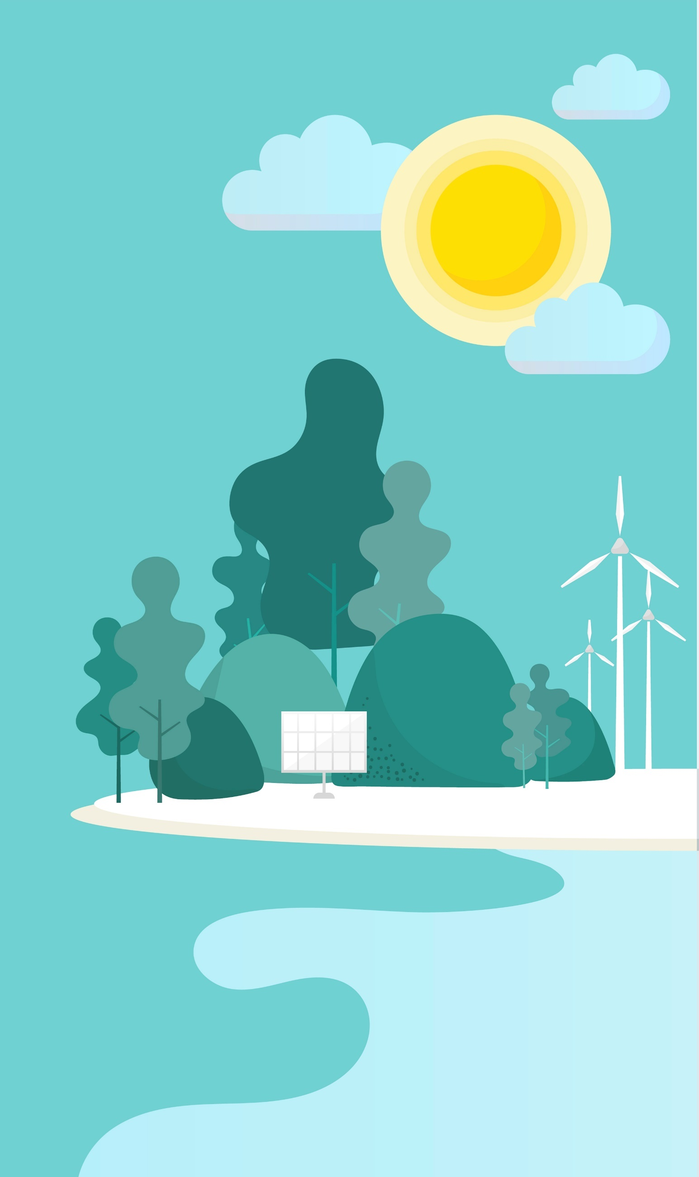
WPROWADZENIE

WPROWADZENIE

Zmiany klimatu, o których już od wielu lat pisano w licznych publikacjach, przestały być tylko naukową obserwacją, a według sceptyków – przyrodniczą ciekawostką, a stały się rzeczywistością, którą w ostatnich latach zaczęliśmy dotkliwie odczuwać.
Od roku 2010 średnie temperatury roczne są już o 1^{O}C wyższe niż średnia wieloletnia z lat 1950-2000 (Rysunek 69). Ta, wydawać by się mogło, niewielka zmiana, przyniosła widoczną transformację pogodową.
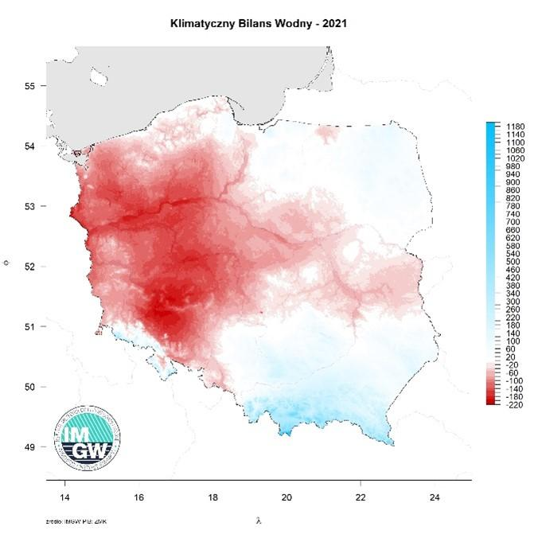
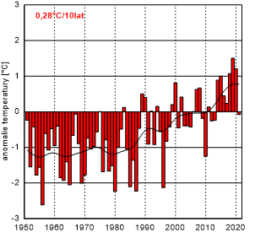
Zimą temperatura dłużej utrzymuje się powyżej zera, przez co zmniejszeniu ulega pokrywa śnieżna, która w czasie wiosennych roztopów zasilała rzeki oraz poprawiała wilgotność gleb. Krótsze i mniej śnieżne zimy spowodowały, że od 2015 roku mamy
w Polsce do czynienia ze stanem suszy (Rysunek 68), która powoduje poważne straty w rolnictwie i ma negatywne skutki dla innych gałęzi gospodarki, szczególnie energetyki. Już sierpniu 2015 roku dwie elektrownie (Połaniec i Kozienice) ze względu na zbyt niski poziom wody w Wiśle, ograniczyły dostawy energii.
Rysunek 1 Polski bilans wodny
Rysunek 2 Odchylenia (anomalie) temperatury od średniej wieloletniej
W okresie letnim, coraz częściej długie okresy bezdeszczowe są rozdzielone krótkotrwałymi i intensywnymi opadami deszczu o lokalnym charakterze powodującymi powstawanie tzw. powodzi opadowych (z ang. flash flood).
Szczególnie dotkliwy jest wzrost temperatur skrajnych. W miesiącach letnich najwyższe odnotowywane temperatury sięgają już 35 ^{O}C.
Niezależnie od tego, czy uznamy, że zmiany klimatyczne mają charakter naturalny powiązany chociażby z cyklami aktywności Słońca, czy też kluczową rolę odgrywa w tym negatywna działalność człowieka – w szczególności emitowane przez kraje uprzemysłowione gazy cieplarniane. To należy zgodnie stwierdzić, że postępująca urbanizacja potęguje negatywne skutki dotykających nas zdarzeń klimatycznych:
- Betonowe parkingi, wybrukowane chodniki i nawierzchnie asfaltowe, powodują uszczelnienie gruntu, który zamiast chłonąć wody opadowe, zamienia ulice
w rwące potoki;
- Gęsta zabudowa, powstająca na dotychczas nieużytkowanych terenach skutkuje powstaniem zjawiska miejskiej wyspy ciepła;
- Rosnący ruch samochodowy zwiększa zanieczyszczenia, skutkujące chorobami układu oddechowego, a nieustanny hałas miasta utrudnia odpoczynek i podnosi poziom stresu.
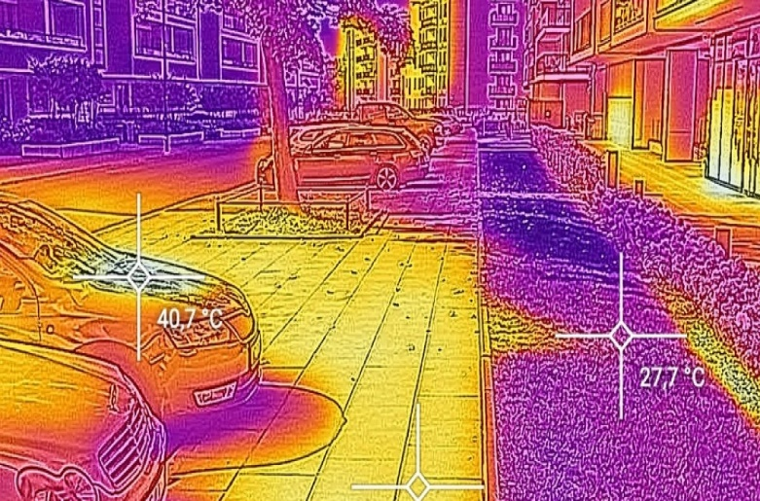
Zjawiska te są obecne również w Mrągowie, dlatego przystąpiono do opracowania Miejskiego Planu Adaptacji do zmian klimatu dla Mrągowa, który diagnozuje główne zagrożenia oraz wskazuje cele jakie będą służyć zmniejszeniu negatywnego wpływu zmian klimatu na nasze życie. Opracowanie dokumentu pozwoli również sięgnąć po środki finansowe na realizację inwestycji adaptacyjnych z Funduszy Europejskich oraz Narodowego Funduszu Ochrony Środowiska i Gospodarki Wodnej.
Rysunek 3 Zjawisko miejskiej wyspy ciepła
Działania wskazane w Miejskim Planie Adaptacji koncentrują się wokół dwóch obszarów.
- Pierwszy obszar to odbetonowywanie przestrzeni miejskiej – zieleńce, drzewa, pasaże roślinne, roślinność na ścianach i dachach budynków - stanowią skuteczny sposób na obniżenie temperatury w mieście w okresie fal upałów, a w czasie intensywnych opadów zwiększają absorpcję wód opadowych przez grunt redukując ryzyko powstania lokalnych podtopień.
- Drugi obszar to retencja i poszanowanie wody – ogrody deszczowe, niecki retencyjne, renaturyzacja cieków wodnych, zwiększają odporność miasta na intensywne opady odciążając kanalizację deszczową oraz tworzą rezerwy wody na czas letnich, okresowych susz.

Miejski Plan Adaptacji to zatem przede wszystkim inwestycje związane z odwróceniem intensywnej urbanizacji, która zmierzała do zabudowania każdej wolnej przestrzeni parkingiem, drogami lub budynkami mieszkalnymi i włączeniem roślin do przestrzeni miejskiej, na czym zyskuje klimat, estetyka i nasze zdrowie.

Podstawą opracowania Planu jest Podręcznik adaptacji dla miast – Wytyczne
do przygotowania Miejskiego Planu Adaptacji do zmian klimatu. Plan analizuje w odniesieniu do specyfikacji Mrągowa zagrażające mu zjawiska klimatyczne oraz lokalną podatność
na ich występowanie, stopień wrażliwości na zmiany klimatu oraz potencjał do adaptacji
do wskazanych zagrożeń. Pojęcia te zdefiniować można w następujący sposób:
- Zjawiska klimatyczne - zjawiska atmosferyczne, a także wynikające z nich zjawiska pochodne, które stanowią zagrożenie dla ludności miasta, środowiska przyrodniczego, zabudowy i infrastruktury oraz gospodarki.
- Wrażliwość na zmiany klimatu - stopień, w jakim miasto podlega wpływowi zjawisk klimatycznych. Wrażliwość zależy od charakteru struktury przestrzennej miasta i jej poszczególnych elementów, uwzględnia populację zamieszkującą miasto, jej cechy oraz rozkład przestrzenny. Wrażliwość jest rozpatrywana w kontekście wpływu zjawisk klimatycznych, przy czym wpływ ten może być bezpośredni i pośredni.
- Potencjał adaptacyjny - materialne i niematerialne zasoby miasta, które mogą służyć do dostosowania i przygotowania się na zmiany klimatu oraz ich skutki. Potencjał adaptacyjny tworzy: zasoby finansowe, zasoby ludzkie, zasoby instytucjonalne, zasoby infrastrukturalne, zasoby wiedzy.
- Podatność na zmiany klimaty - stopień, w jakim miasto nie jest zdolne do poradzenia sobie z negatywnymi skutkami zmian klimatu. Podatność zależy od wrażliwości miasta na negatywne skutki zmian klimatu oraz potencjału adaptacyjnego.
Plan Adaptacji składa się z dwóch części – diagnostycznej i programowej.
Część diagnostyczna zbudowana jest na podstawie analizy informacji zawartych
w dokumentach planistycznych i strategicznych Miasta.
Na podstawie diagnozy sporządzono część programową dokumentu, która określa:
- Wizję i cele Planu Adaptacji do zmian klimatu;
- Działania adaptacyjne, które zostały podzielone na trzy grupy: działania techniczne, działania organizacyjne, działania informacyjno-edukacyjne;
- Wdrażanie i monitorowanie Planu Adaptacji.
W Planie wskazano podmioty wdrażające, zaproponowano potencjalne źródła finansowania, określono zasady i wskaźniki monitoringu realizacji oraz określono sposób
i wskaźniki ewaluacji Planu Adaptacji.
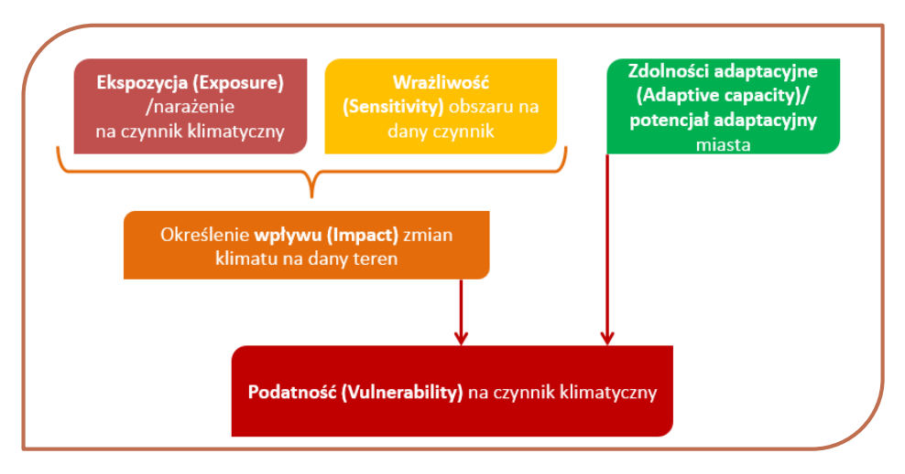
Rysunek 4. Elementy określenia podatności danego terenu na czynnik klimatyczny.

CHARAKTERYSTYKA
MIASTA MRĄGOWA

CHARAKTERYSTYKA MIASTA MRĄGOWA

Gmina Miasto Mrągowo położona jest na terenie Powiatu Mrągowskiego w środkowej części województwa Warmińsko-Mazurskiego, w Krainie Wielkich Jezior Mazurskich. Miasto leży nad jeziorami Czos, Sułtapie Małe, Sołtyskie, Juno, Czarnym i rzeki Dajny.
Najwyższym okolicznym wzniesieniem jest Góra Czterech Wiatrów 182,5 m n.p.m.
Zgodnie z danymi Urzędu Miejskiego w Mrągowie powierzchnia Gminy Miasto Mrągowo wynosi 14,81 km i zamieszkuje ją 20 962 osób (stan na dzień 31.12.2021 r.).
Pod względem fizjograficznym miasto Mrągowo położone jest w makroregionie Pojezierza Mazurskiego, w mezoregionie Pojezierza Mrągowskiego.
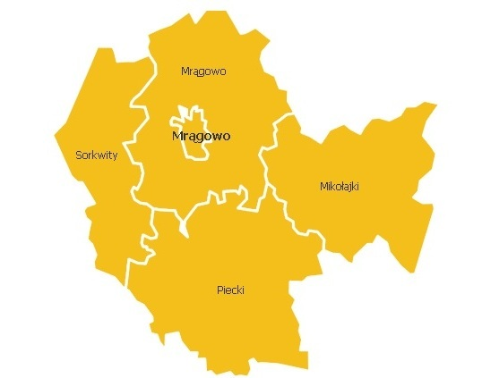
Rysunek 5 Gmina Mrągowo – na tle powiatu

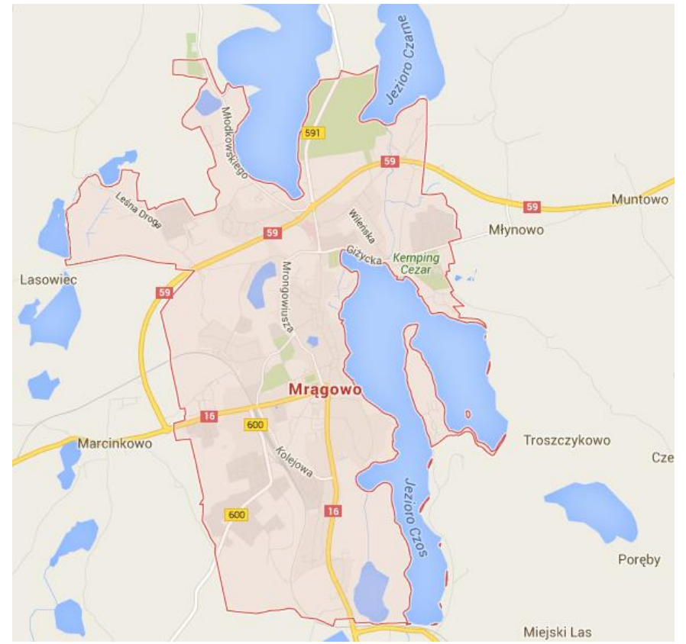
Rysunek 6 Mrągowo - mapa miasta

Według danych GUS powierzchnia Mrągowa posiada następujące przeznaczenie:
- obszary mieszkaniowe – 172 ha (11,61% powierzchni Miasta),
- obszary przemysłowe – 87 ha (5,87% powierzchni Miasta),
- pozostałe obszary zurbanizowane (m.in. tereny komunikacyjne, inne) – 415 ha
- (28,02% powierzchni Miasta),
- grunty pod wodami – 316 ha (21,34% powierzchni Miasta),,
- grunty rolne – 325 ha (21,94% powierzchni Miasta),
- grunty leśne – 141ha (9,52% powierzchni Miasta).

Miasto podzielone jest na osiedla, które posiadają swoje nazwy własne:
− Centrum,
− Osiedle Brzozowe,
− Osiedle Grunwaldzkie,
− Osiedle Mazurskie,
− Osiedle Medyk,
− Osiedle Metalowców,
− Osiedle Nikutowo,
− Osiedle Parkowe.

Grunty i gleby
Okolice Gminy Miasto Mrągowo charakteryzują się przewagą gleb słabo urodzajnych w partiach centralnych. Natomiast na obrzeżu wschodnim i zachodnim, poza granicami administracyjnymi miasta, przeważają gleby urodzajne.
W rejonie rynien polodowcowych i na terenach sandrowych występują gleby lekkie, przepuszczalne, V i VI klasy bonitacyjnej, kompleksu żytniego słabego i lokalnie żytnio - łubinowego. Wykształcone są one z piasków słabogliniastych, zalegających na piaskach luźnych. Największe ich skupienia występują w rejonie Polskiej Wsi, na zachód i południe od Mrągowa. Na wysoczyźnie, w pobliżu rynny, również przeważają słabo urodzajne gleby kompleksów żytniego – żytnio – łubinowego,
V i VI klasy bonitacyjnej.
Gleby bardziej przydatne dla rolnictwa zalegają na wysoczyźnie morenowej w pewnym oddaleniu od rynny. Obniżenia terenu w części wypełniają użytki zielone, wykształcone zwykle na glebach pochodzenia organicznego.
Lokalnie występujące gleby pochodzenia organicznego (torfowe i mułowo-torfowe) zaliczone są do kompleksu trwałych użytków zielonych. Występują one na północ od jeziora Sutapie Małe,
w rejonie stawów przy drodze do Polskiej Wsi oraz lokalnie w obniżeniach utworów czwartorzędowych.
Na obszarze Gminy Miasto Mrągowo występują ogólnie w przewadze słabe gleby, podatne na degradację. Czynnikiem wpływającym na degradację gleb jest między innymi użytkowanie rolnicze oraz erozja. W celu przeciwdziałania degradacji konieczne jest uwzględnienie stopniowej zmiany struktury użytkowania gleb. Gleby na terenie Gminy Miasto Mrągowo pod względem odczynu mają charakter bardzo kwaśny i kwaśny. Kwasowość to ważny wskaźnik degradacji gleb uprawnych. Nadmierna kwasowość najczęściej jest powodowana przez zanieczyszczenia przemysłowe
i komunikacyjne.

Klimat
Gmina Miasto Mrągowo leży w mazurskim regionie klimatycznym, w mazurskiej dzielnicy klimatycznej. Zaznacza się tu duży wpływ klimatu kontynentalnego. Pojezierze Mrągowskie charakteryzuje się największym zachmurzeniem, największymi prędkościami wiatru i poza regionami górskimi należy do jednych z najzimniejszych rejonów Polski. Średnia roczna temperatura wynosi
8,1 st. C. Najwyższe średnie maksima występują zwykle w lipcu, którego średnia miesięczna temperatura wynosi 18,8 st. C. Najzimniejszy jest styczeń ze średnią temperaturą – 3,0 st. C. Wyniesienie nad poziom morza, duże nagromadzenie otwartych zbiorników wodnych, a także terenów podmokłych powoduje, że poszczególne pory roku wkraczają tu w innych terminach, niż
w pozostałych regionach kraju. Wpływ wód powierzchniowych zaznacza się także w wyższej wilgotności powietrza. Średnio w roku notuje się 38 dni z mgłą. Najwięcej dni słonecznych przypada na maj i czerwiec oraz wrzesień, natomiast najmniej na listopad i grudzień. W ciągu całego roku jest tu ok. 110 dni z pełnym zachmurzeniem i ok. 160 dni z zachmurzeniem częściowym. Średnia roczna suma opadów wynosi 727 mm. Minimum przypada na luty (4 mm), a maksimum na lipiec (93 mm). W układzie rocznym dominują wiatry z kierunku południowo-zachodniego i zachodniego. Zdecydowanie najrzadziej wieją wiatry z kierunku północno-wschodniego, a także północnego i wschodniego.
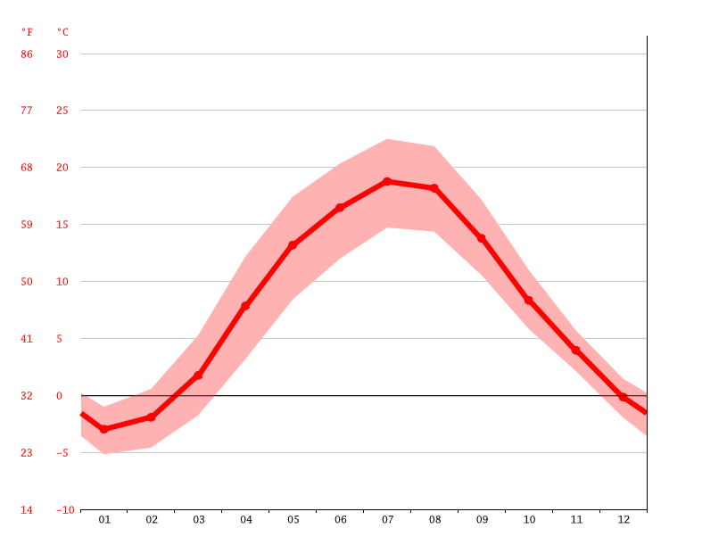
Rysunek 7 Wykres temperatur dla Mrągowa w 2021 r.
Źródło: https://pl.climate-data.org/

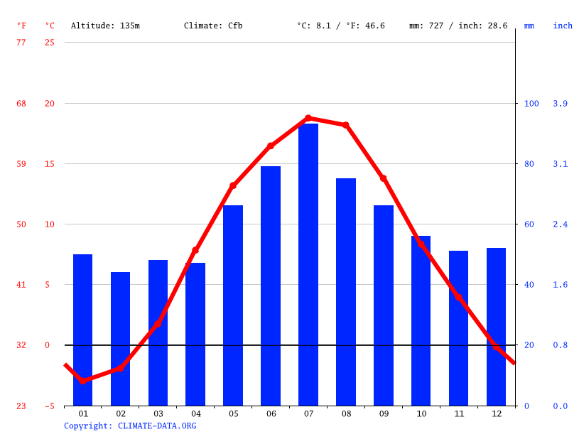
Rysunek 8 Wykres opadów dla Miasta Mrągowa za 2021 rok.
Źródło: https://pl.climate-data.org/
W Mrągowie miesiącem z największą ilością godzin słonecznych w 2021 roku ciągu dnia był czerwiec
w którym średnio było 10,42 godzin słonecznych. Miesiącem z najmniejszą ilością godzin słonecznych w ciągu dnia był styczeń, w którym średnio wystąpiło 1,82 godzin słonecznych. W ciągu całego roku 2019 w Mrągowie było 2305,36 godzin słonecznych. Średnio w miesiącu jest 75,57 godzin słonecznych.

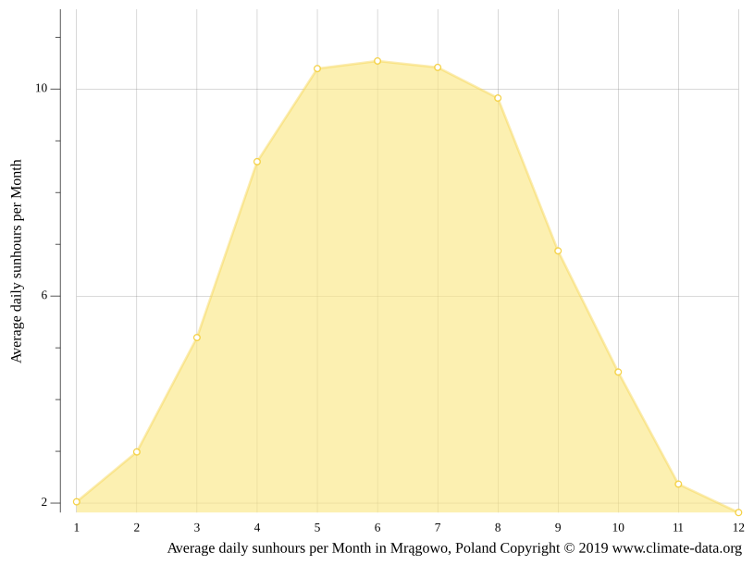
Rysunek 9 Wykres średniego nasłonecznienia dla Mrągowa za 2019 rok
źródło: https://pl.climate-data.org

Roczna różnica temperatur wyniosła 22,2 ºC. Najniższa minimalna temperatura przypadła
na styczeń i wyniosła -5,2 ºC, natomiast najwyższa minimalna temperatura została odnotowana
w lipcu i wyniosła 14,7 ºC. Maksymalna temperatura najwyższy poziom osiągnęła w lipcu: 22,5 ºC. Różnica w opadach pomiędzy najsuchszym a najbardziej mokrym miesiącem wyniosła 43 mm.
- Miesiącem o największej wilgotności względnej był listopad (87%).
- Miesiącem o najniższej wilgotności względnej był maj (68%).
- Miesiącem z największą liczbą dni deszczowych był lipiec (10 dni).
- Miesiącem o najniższej liczbie dni deszczowych był kwiecień (7 dni).
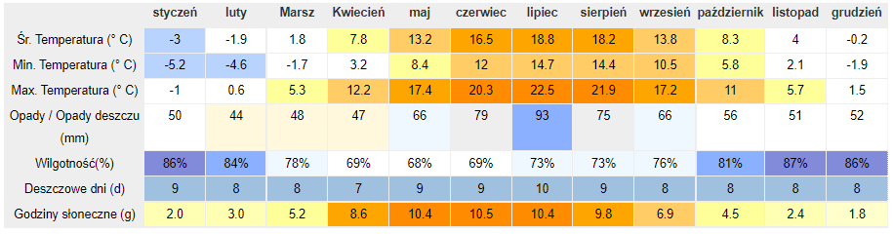
Rysunek 10 Tabela klimatyczna - Mrągowo
Źródło: https://pl.climate-data.org

Jakość powietrza
Całe województwo Warmińsko-Mazurskie, objęte jest monitoringiem jakości powietrza prowadzonym przez Główny Inspektorat Ochrony Środowiska.
Państwowy Monitoring Środowiska stanowi system pomiarów, ocen i prognoz stanu środowiska oraz gromadzenia, przetwarzania i rozpowszechniania informacji o środowisku. Podstawowym celem monitoringu jakości powietrza jest uzyskanie informacji o poziomach stężeń substancji w powietrzu oraz wyników ocen jakości powietrza. W celu oceny jakości powietrza na terenie województwa warmińsko-mazurskiego wyznaczono trzy strefy:
- Miasto Olsztyn (kod strefy: PL2801);
- Miasto Elbląg (kod strefy: PL2802);
- Strefa warmińsko-mazurska (kod strefy: PL2803);

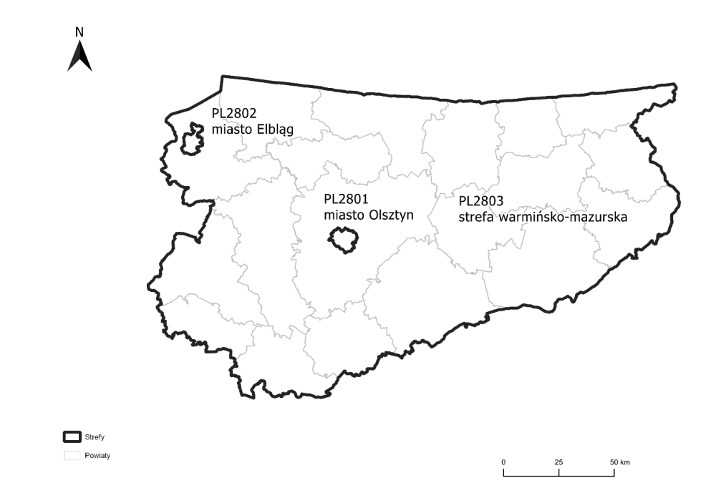
Rysunek 11 Powiaty województwa warmińsko-mazurskiego na tle stref ochrony powietrza

Analiza stanu jakości powietrza przeprowadzona jest w ramach Rocznej Oceny Jakości Powietrza w Województwie Warmińsko-Mazurskim i obejmuje m.in. następujące zanieczyszczenia: CO – tlenek węgla, Sox – tlenki siarki, Nox – tlenki azotu, PM2,5 i PM10 – pył drobny, B(a)P – benzo(a)piren.
Dla wszystkich substancji podlegających ocenie, przyjęto oznaczenie klas:
- klasa A – gdy stężenia zanieczyszczeń na terenie strefy nie przekraczają odpowiednio poziomów dopuszczalnych lub poziomów docelowych;
- klasa C – gdy stężenia zanieczyszczeń na terenie strefy przekraczają poziomy dopuszczalne lub poziomy docelowe.

 | SOx – tlenki siarki
SO_{x} – tlenki siarki to zanieczyszczenia pochodzące ze spalania paliw zanieczyszczonych siarką. Największym źródłem emisji SO_{x} do atmosfery jest spalanie węgla niskiej jakości
w domowych paleniskach. Mniej istotnymi źródłami emisji SO_{x} są procesy przemysłowe, takie jak obróbka rud metali, spalanie paliw zawierających siarkę przez lokomotywy, statki, maszyny budowlane i pojazdy rolnicze.
Tlenki siarki SO_{x} mogą reagować z innymi związkami obecnymi w atmosferze,
a reagując z wodą tworzą kwas siarkowy, główny składnik kwaśnych deszczy.
Według danych pochodzących z Rocznej Oceny Jakości Powietrza w Województwie Warmińsko-Mazurskim za rok 2021, na terenie Mrągowa nie występują przekroczenia dopuszczalnych poziomów stężeń tlenków siarki i teren Miasta znajduje się w Klasie A.
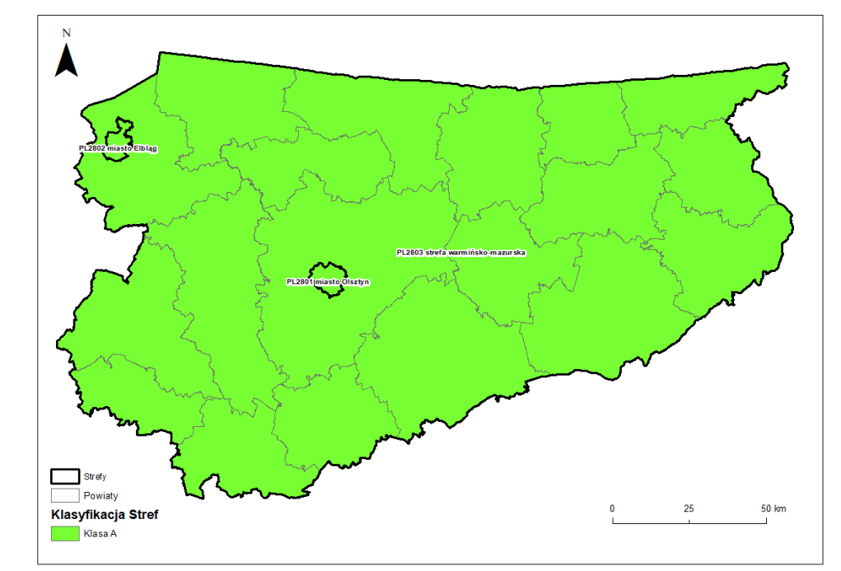
Mrągowo
Rysunek 12 Klasyfikacja stref w ocenie za rok 2021 dla SO₂

NOx – tlenki azotu
NOx – tlenki azotu charakteryzują się ostrym zapachem oraz brązowym zabarwieniem, za którego sprawą smog przyjmuje widocznie brunatne odcienie. Tlenki azotu wchodzące w skład smogu powstają zwłaszcza na skutek przedostawania się do atmosfery spalin samochodowych, a także toksyn emitowanych przez zakłady przemysłowe. Na obszarach wiejskich emisje tlenków azotu związane są ze stosowaniem nawozów sztucznych.
Według danych pochodzących z Rocznej Oceny Jakości Powietrza w Województwie Warmińsko-Mazurskim za rok 2021, na terenie Mrągowa nie występują przekroczenia dopuszczalnych poziomów stężeń tlenków azotu i teren Miasta znajduje się w Klasie A.
Mrągowo
Rysunek 13 Klasyfikacja stref w ocenie za rok 2021 dla NO₂

PM2,5 – pył drobny
Pył PM2,5 –to cząstki zanieczyszczeń o średnicy mniejszej niż 2,5 µm. Jest to szczególnie niebezpieczny rodzaj pyłu, ponieważ przenikając przez pęcherzyki płucne dostaje się do krwioobiegu. Skutkiem wdychania tego rodzaju pyłu jest astma oraz alergie. Przypuszcza się,
że przyczynia się również do wzrostu liczby arytmii oraz zawałów serca.
Źródłem pyłu PM 2,5 jest przede wszystkim spalanie paliw w paleniskach domowych, transport, działalność przemysłowa oraz ruch samochodowy – stąd też największe stężenie tego typu zanieczyszczenia występuje w miastach.
Według danych pochodzących z Rocznej Oceny Jakości Powietrza w Województwie Warmińsko-Mazurskim, za rok 2021, na terenie Mrągowa, występują przekroczenia poziomów pyłu PM 2,5.
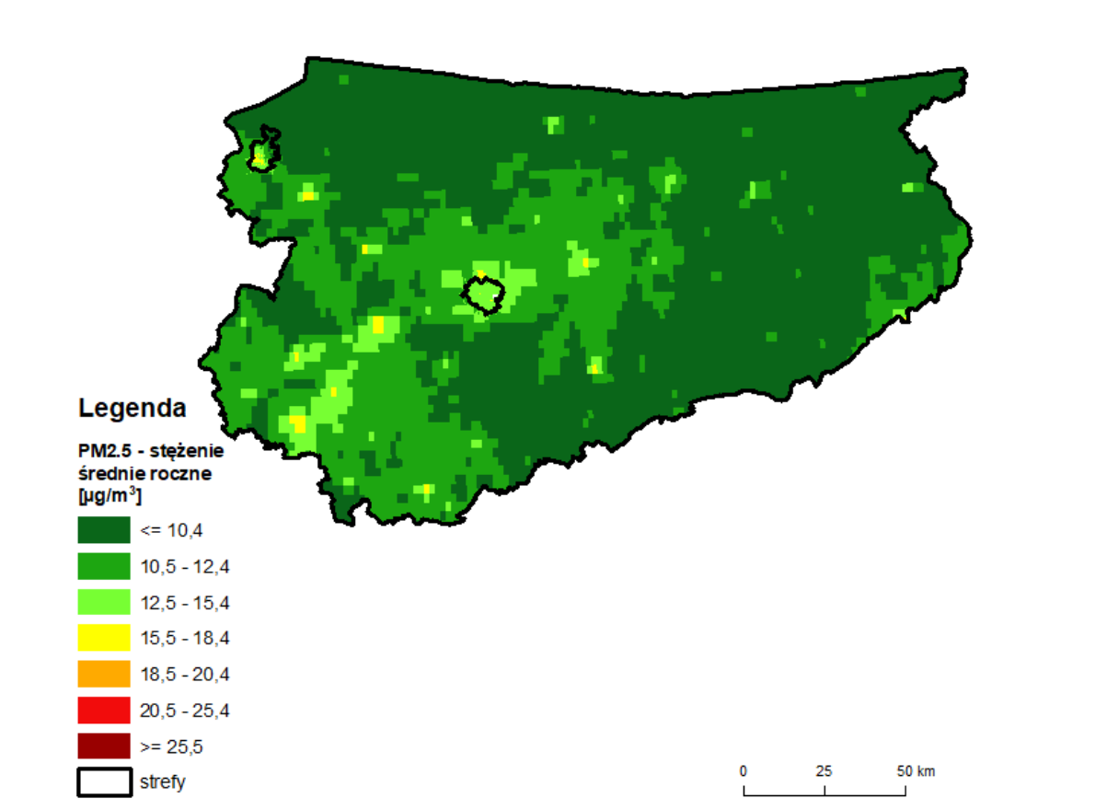
Mrągowo
Rysunek 14 Klasyfikacja stref w ocenie za rok 2021 dla PM2,5

PM10 – pył drobny
Pył PM10 – to cząstki zanieczyszczeń o średnicy mniejszej niż 10 µm, które często zawierają takie substancje szkodliwe jak benzopireny, furany, dioksyny – czyli rakotwórcze metale ciężkie. Cząsteczki PM10 odpowiadają za ataki kaszlu, świszczący oddech, duszności oraz ataki astmy. Źródłem pyłu PM10 nie jest wyłącznie spalanie paliw – choć jest to największe źródło tego zanieczyszczenia. Cząstki pyłu PM10 powstają również w sposób mechaniczny - w wyniku ścierania lub kruszenia różnego rodzaju materiałów, kurzu wzbudzanego przez wiatr, czy też zapylenia powstającego
w czasie prac polowych – zanieczyszczenie pyłem PM10 nie jest więc zatem problemem wyłącznie miejskim.
Według danych pochodzących z Rocznej Oceny Jakości Powietrza w Województwie Warmińsko-Mazurskim, za rok 2021, na terenie Mrągowa, występują przekroczenia poziomów pyłu stężeń pyłu PM10 w powietrzu.
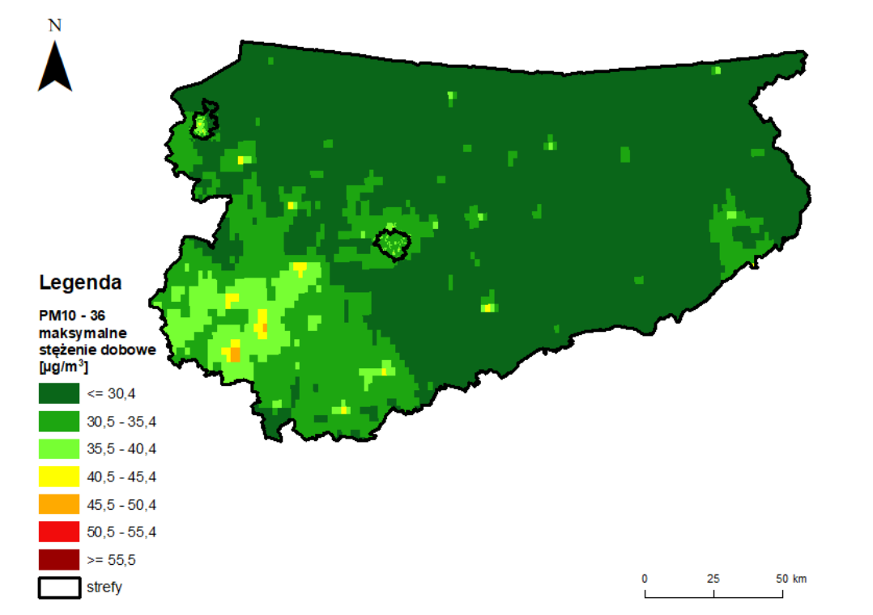
Mrągowo
Rysunek 15 Klasyfikacja stref w ocenie za rok 2021 dla PM10

B(a)P – benzo(a)piren
B(a)P – benzo(a)piren jest głównym przedstawicielem wielopierścieniowych węglowodorów aromatycznych (WWA), występującym w spalinach samochodowych lub dymie papierosowym,
ale większość (ponad 80 %) emisji benzo(a)pirenu w powietrzu pochodzi z gospodarstw domowych, który wydziela się podczas spalania węgla (zwłaszcza tego złej jakości), drewna oraz odpadów (zwłaszcza tworzyw sztucznych typu PET).
Benzo(a)piren jest jednym z najbardziej toksycznych składników smogu - mgły zawierającej zanieczyszczenia powietrza - potrafi kumulować się w wodzie, glebie i organizmach (zwłaszcza tkance tłuszczowej zwierząt), a także przenikać do układu oddechowego i krwiobiegu. Ma silne właściwości toksyczne i rakotwórcze, co związane jest z jego zdolnością do kumulowania się
w organizmie. Według danych pochodzących z Rocznej Oceny Jakości Powietrza w Województwie Warmińsko-Mazurskim za rok 2021, na terenie Mrągowa notowane są przekroczenia dopuszczalnych poziomów stężeń benzo(a)pirenu w powietrzu, przez co strefie przypisana jest klasa C jakości powietrza.
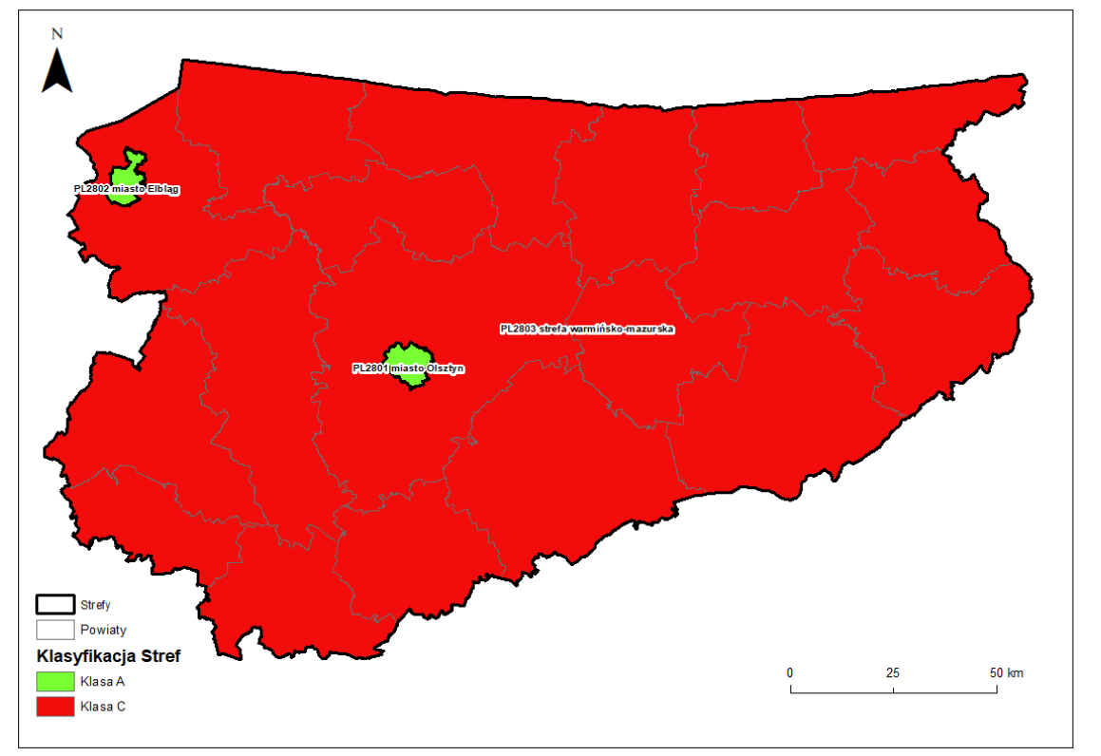
Mrągowo
Rysunek 16 Klasyfikacja stref w ocenie za rok 2021 dla B(a)

CO – tlenek węgla
CO – tlenek węgla to bezbarwny, łatwopalny i bezwonny gaz, który potocznie znany
jest jako czad. Powstaje w czasie spalania (zwłaszcza węgla) w warunkach ograniczonego dopływu tlenu – zły stan techniczny urządzeń spalania oraz wentylacji jest więc główną przyczyną powstawania czadu.
Choć gaz ten szczególnie groźny jest w pomieszczeniach zamkniętych, gdzie jego podwyższone stężenie prowadzić może do zatrucia i śmierci człowieka, to jego występowanie w atmosferze prowadzić może do odczucia zmęczenia, nudności oraz problemów z oddychaniem.
Według danych pochodzących z Rocznej Oceny Jakości Powietrza w Województwie Warmińsko-Mazurskim za rok 2021, na terenie Mrągowa, nie są notowane przekroczenia dopuszczalnych stężeń tlenku węgla.
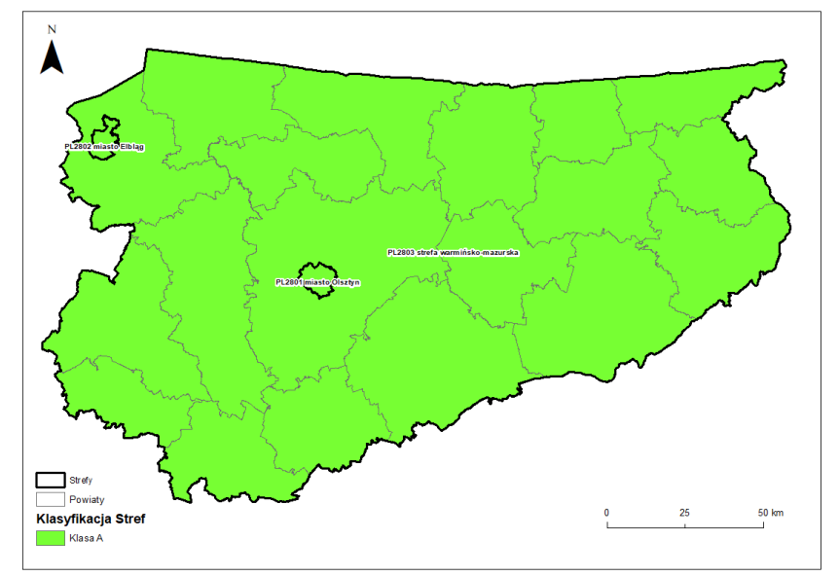
Mrągowo
Rysunek 17 Klasyfikacja stref w ocenie za rok 2021 dla CO

Zieleń miejska
Zieleń miejska ma istotne znaczenie w kształtowaniu warunków życia mieszkańców miast. Poza funkcją estetyczną i rekreacyjną, zieleń miejska odgrywa istotną rolę w regulowaniu warunków termicznych obszarów zabudowanych. Przyczynia się do zmniejszenia natężenia zjawiska miejskiej wyspy ciepła, co skutkuje złagodzeniem warunków bioklimatycznych silnie obciążających organizm człowieka, szczególnie w okresie letnim. W opracowaniach statystycznych GUS, wyróżnia się kilka typów zieleni miejskiej:
- Parki spacerowo-wypoczynkowe – tereny zieleni z roślinnością wysoką i niską o powierzchni co najmniej 2 ha, urządzone i konserwowane
z przeznaczeniem na cele wypoczynkowe ludności, wyposażone w drogi, aleje spacerowe, ławki, place zabaw itp. Do powierzchni parku zalicza się również zbiorniki wodne znajdujące się na jego terenie,
- Zieleńce – tereny o powierzchni poniżej 2 ha, pełniące głównie funkcję wypoczynkową. Zalicza się do nich również zieleń przy budynkach użyteczności publicznej, pomnikach oraz bulwary i promenady. Zieleniec mogą tworzyć zarówno kompozycje zieleni niskiej, jak i nasadzenia drzew
i krzewów,
- Zieleń uliczna - tereny zielone towarzyszące infrastrukturze drogowej (pasaże roślinne, drzewa przydrożne itp.)
- Zieleń osiedlowa – tereny zielone towarzyszące zabudowie mieszkaniowej, pełniące funkcję wypoczynkową, izolacyjną i estetyczną. Są to zarówno trawniki, kwietniki, kompozycje z elementami nasadzeń drzew i krzewów, jak również tereny boisk, placów do gier i podobnych obiektów porośniętych zielenią.
Zgodnie z powyższą klasyfikacją, na terenie Mrągowa, GUS wyróżnia dwa parki spacerowo-wypoczynkowe (Park im. Gen. Władysława Sikorskiego, Park im. J. Słowackiego), dodatkowo
w granicach Mrągowa znajduje się park im. Lotników Polskich, jednakże ponieważ jego powierzchnia wynosi mniej niż 2 ha, nie jest on klasyfikowany jako park spacerowo-wypoczynkowy.

- Park im. Lotników Polskich powierzchnia 12 150 m² (jest to powierzchnia bez placu zabaw
i kortów, brama treningowa 65 m², parkour park 208 m², korty tenisowe 1260 m², siłownia 150 m², plac zabaw 350 m².
- Park im. Gen. Wł. Sikorskiego powierzchnia 51 277 m². Również bez placu zabaw. Park Sikorskiego Siłownia zewnętrzna 150 m², plac zabaw 588 m², Parkour nr 1 -200 m², Parkour nr2-38 m², Parkour nr3 -60 m², Parkour nr4-13 m², Aktiv Senior Park 127 m², Activ Junior Park 220 m² razem 1396 m².
- Park im. J. Słowackiego położony w północnej części miasta, ma powierzchnię 43,90 ha.

Łączna powierzchnia terenów zielonych zajmuje 10,51% powierzchni Miasta.
Szczegółowe zestawienie przedstawiono w tabeli.

Tabela 1 Zieleń miejsca na obszarze Mrągowa, źródło: GUS
Rodzaj zieleni miejskiej | Jednostka | 2016 | 2017 | 2018 | 2019 | 2020 | 2021
Parki | szt. | 2 | 2 | 2 | 2 | 2 | 2
Zieleńce | ha | 8,20 | 8,20 | 8,20 | 8,20 | 8,20 | 8,20
Zieleń uliczna | ha | 2,90 | 2,90 | 2,90 | 2,90 | 2,90 | 2,90
Zieleń osiedlowa | ha | 23,74 | 24,43 | 24,43 | 25,11 | 25,11 | 25,11
Udział powierzchni terenów zielonych w powierzchni ogółem | % | 10,51% | 10,51% | 10,57% | 10,57% | 10,57% | 10,57%

Istotnym elementem prowadzenia miejskiej polityki klimatycznej, jest kwestia zadrzewiania
i nasadzeń. W tabeli, przedstawiono nasadzenia i ubytki drzew na terenie Mrągowa w latach 2016-2021. Dążyć należy, aby liczna nasadzeń była co najmniej równa liczbie ubytków.

Tabela 2 Nasadzenia i ubytki drzew na obszarze Mrągowa, źródło: GUS
Rodzaj zieleni miejskiej | Jednostka | 2016 | 2017 | 2018 | 2019 | 2020 | 2021
Nasadzenia drzew | szt. | 70 | 60 | 208 | 60 | 176 | 176
Ubytki drzew | szt. | 400 | 350 | 394 | 171 | 178 | 178
Bilans | szt. | -330 | -290 | -186 | -111 | -2 | -2

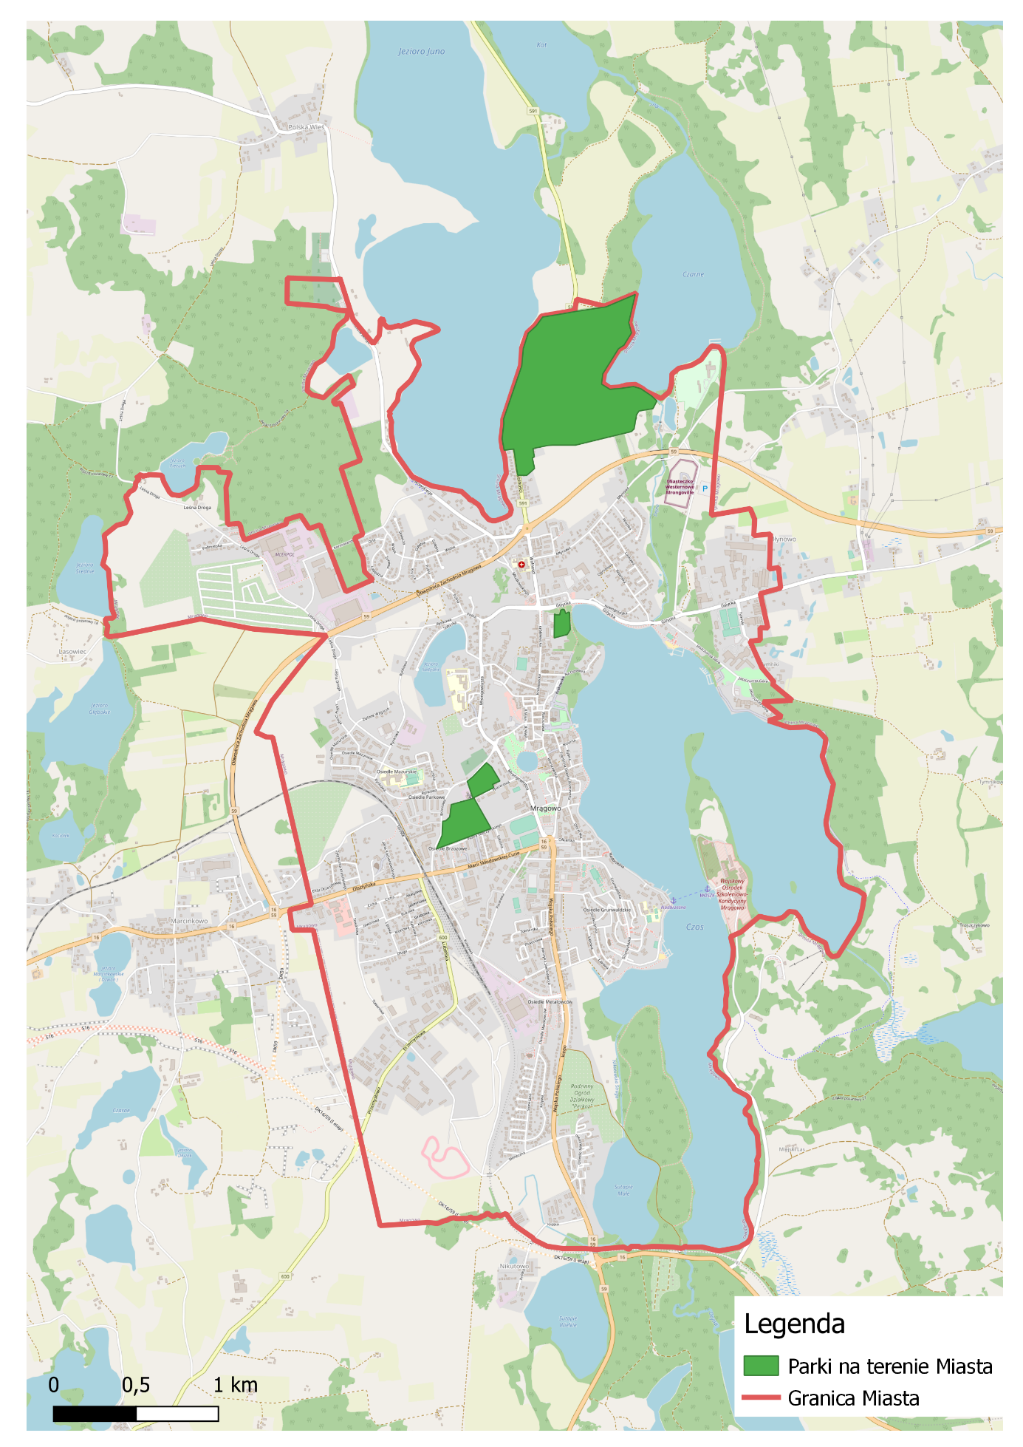
Rysunek 18 Mapa parków na terenie Miasta

Urbanizacja
Mapy pokrycia terenu Corine Land Cover (CLC), obrazuje zmiany w zakresie pokrycia przestrzeni
w latach 1990 – 2018.
W okresie od 1990 do 2018 roku pokrycie terenu w granicach administracyjnych Miasta Mrągowo, stopień urbanizacji zmienił się jedynie w niewielkim stopniu. Większe zmiany zaszły w Gminie Mrągowo (gm. wiejska), w której rozwinęło się zwłaszcza budownictwo jednorodzinne. Zjawisko
to określa się jako tzw. rozlewanie się miast. Przyczyn tego zjawiska upatrywać należy w niższej cenie i większej dostępności gruntów na obszarach wiejskich, oraz niejednokrotnie większej atrakcyjności krajobrazowej. Zarazem bliskość miasta ciągle pozwala na swobodne korzystanie z usług,
czy znalezienie miejsca pracy. Zmiany urbanizacyjne przedstawiono na mapach poniżej.

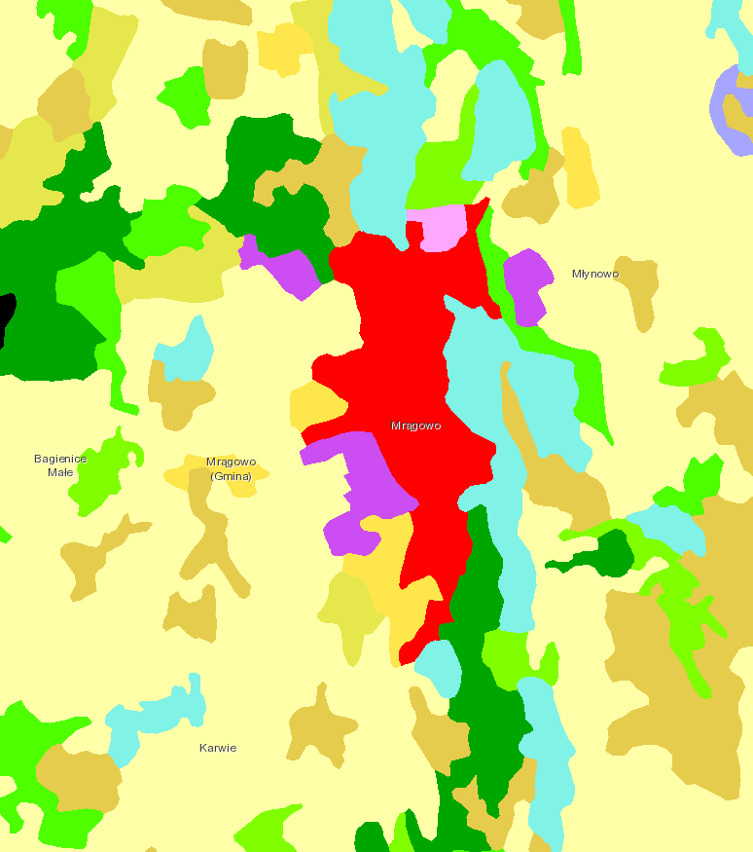 |  |  | 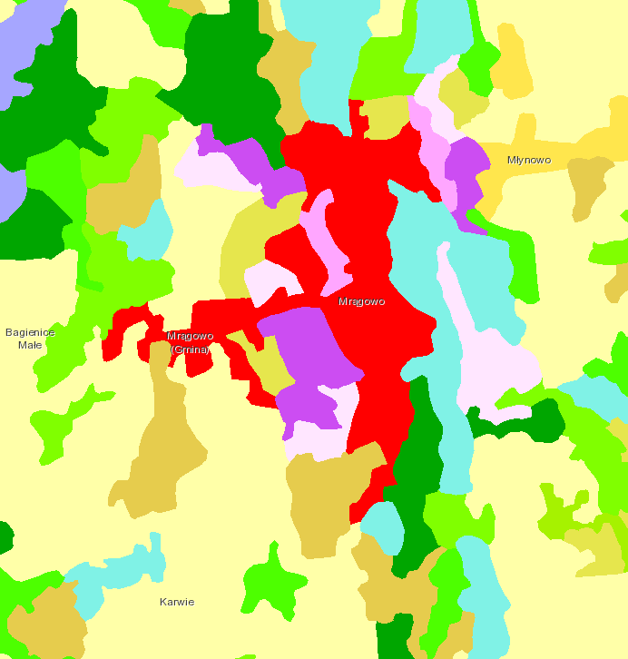
Pokrycie terenu w 1990 r. |  |  | Pokrycie terenu w 2018 r.
Legenda:
 | Obszary zurbanizowane
 | Obszary częściowo zurbanizowane
 | Obszary leśne
 | Obszary niezagospodarowane
 | Wody powierzchniowe
Rysunek 19 Mapa zagospodarowania terenu, źródło: https://land.copernicus.eu/pan-european/corine-land-cover

Obszar miejski Mrągowa nie jest objęty żadnymi, prawnie ustanowionymi formami ochrony przyrody, jednakże na terenie powiatu mrągowskiego, a więc w bezpośrednim otoczeniu Miasta, znajdują się:

Obszary Natura 2000:
- Puszcza Piska PLB280008
- Bagna Nietlickie PLB280001
- Jezioro Łuknajno PLB280003
- (OZW) Mazurska Ostoja Żółwia Baranowo PLH280055
- (OZW) Ostoja Piska PLH280048
- (OZW) Gązwa PLH280011

Rezerwaty:
- Jezioro Łuknajno
- Stary Czapliniec
- Zakręt
- Jezioro Lisunie
- Strzałowo
- Gązwa
- Królewska Sosna
- Pierwos
- Krutynia
- Krutynia Górna
- Piłaki

Obszary Chronionego Krajobrazu:
- Jezior Legińsko – Mrągowskich
- Otuliny Mazurskiego Parku Krajobrazowego
- Krainy Wielkich Jezior Mazurskich
- Krzyżany

Obszary ochrony przyrody w otoczeniu Mrągowa przedstawiono na mapie.

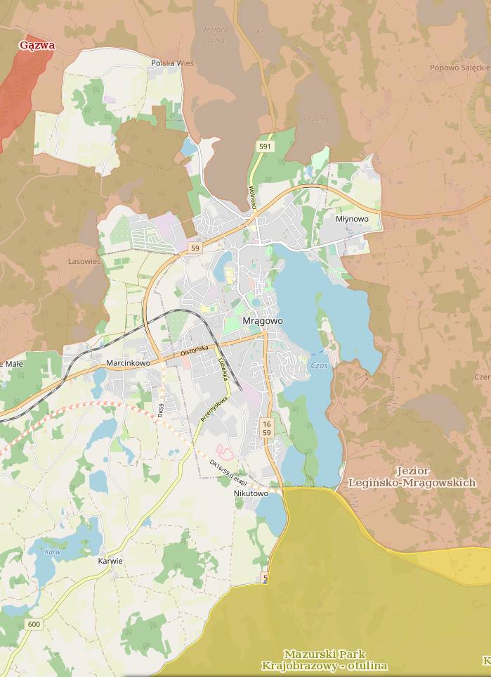
Rysunek 20 Formy ochrony przyrody w otoczeniu Mrągowa, źródło: https://geoserwis.gdos.gov.pl/mapy/

WNIOSKI Z CHARAKTERYSTYKI
Wnioski z diagnozy przedstawiono w formie analizy SWOT. Nazwa SWOT pochodzi z języka angielskiego i oznacza:
- S – Strengths (silne strony): wszystko, co stanowi silne strony miasta,
- W – Weaknesses (słabości): wszystko, co stanowi słabe strony miasta,
- O – Opportunities (możliwości): wszystko, co może zwiększyć szanse powodzenia założonych planów rozwojowych miasta,
- T – Threats (zagrożenia): wszystko, co zmniejsza szanse powodzenia założonych planów rozwojowych miasta.

MOCNE STRONY | SŁABE STRONY
- Brak zakładów silnie zanieczyszczających powietrze;  - Wysoki stopień skanalizowania  i zwodociągowania Miasta;  - Bliskość naturalnego zbiornika wodnego j. Czos;  - Małe zbiorniki wodne neutralizujące zjawisko miejskiej wyspy ciepła: j. magistrackie, j. sołtyskie | - Brak infrastruktury retencyjnej;  - Niewydolna kanalizacja deszczowa;  - Zanieczyszczenia gleb;  - Wysoki stopień urbanizacji  - Zanieczyszczenia wód powierzchniowych z dróg  i zabudowań;  - Mała liczba lokalnej infrastruktury parkowej – osiedlowych zieleńców  i pasaży roślinnych.
SZANSE | ZAGROŻENIA
- Wysoka skuteczność  w pozyskiwaniu środków zewnętrznych na realizację inwestycji;  - Inwestycja w źródła odnawialne i geotermalne mogą dostarczać tanie i ekologiczne ciepło mieszkańcom miasta; | - Brak rezerw przestrzennych pod rozwój inwestycji mieszkaniowych  i gospodarczych,  - Niska wydajność energetyczna budynków mieszkaniowych oraz przestarzałe źródła ciepła  - Kryzys energetyczny powodujący powrót do wysokoemisyjnych źródeł energii (np. niskiej jakości węgla);  - Niedostateczna świadomość społeczna;  - Kryzys gospodarczy powodujący ubożenie społeczeństwa;
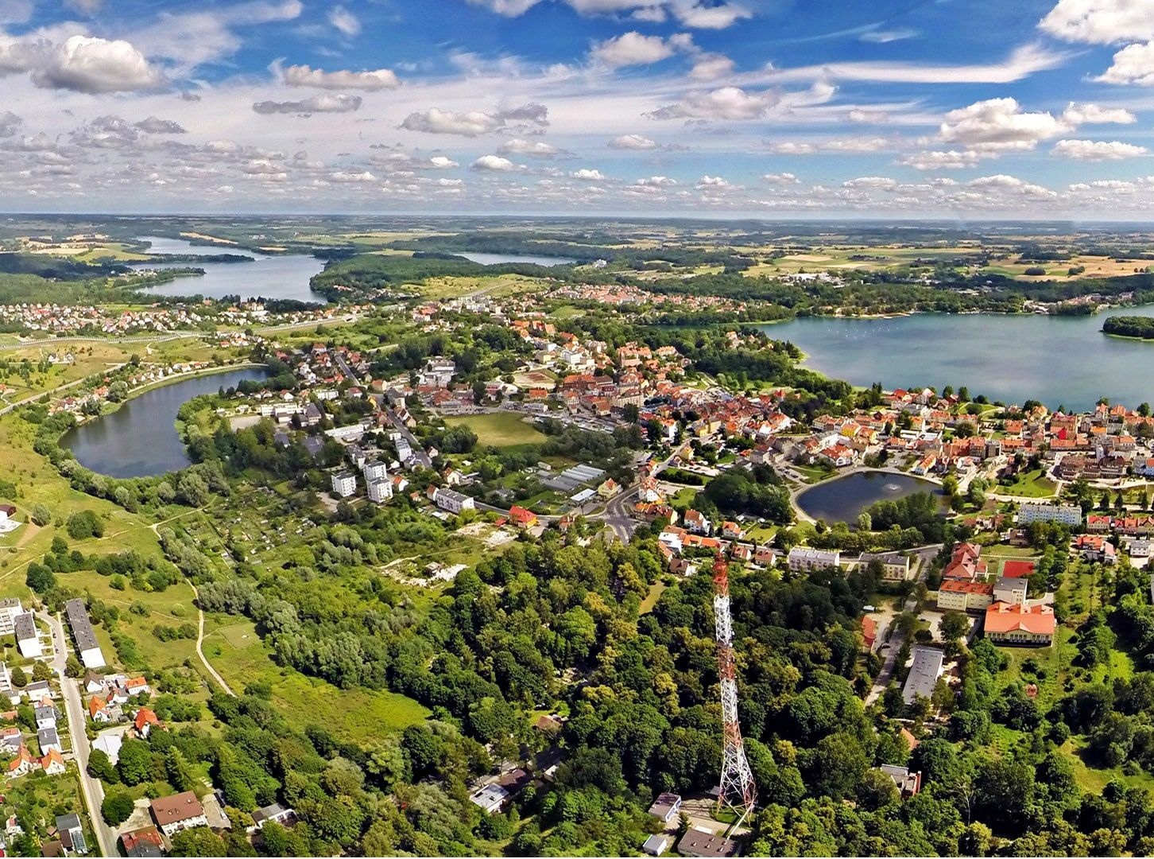

POWIĄZANIE
Z DOKUMENTAMI STRATEGICZNYMI

POWIĄZANIE Z DOKUMENTAMI STRATEGICZNYMI I PLANISTYCZNYMI

Ogólna informacja na temat przewidywanych zmian klimatu dla Polski przedstawiona została
w dokumencie: „Strategiczny plan adaptacji dla sektorów i obszarów wrażliwych na zmiany klimatu do roku 2020 z perspektywą do roku 2030” (SPA2020). Opracowane na potrzeby projektu KLIMADA w Interdyscyplinarnym Centrum Modelowania Matematycznego i Komputerowego Uniwersytetu Warszawskiego scenariusze zmian klimatu adaptowane dla warunków Polski dla perspektywy 2030 roku stanowią opisy prawdopodobnych przyszłych warunków klimatycznych. Przeprowadzona
w Strategicznym Planie Adaptacji analiza, wskazuje jako podstawową zmianę - tendencję wzrostową temperatury powietrza. Pociąga to za sobą wzrost zmienności pogody
i częstsze występowanie zjawisk ekstremalnych: wydłużenie okresów suchych (z sumą dobową opadu 10 mm/d), wzrostu częstotliwości opadów ulewnych (>20mm/dobę) oraz występowania trąb powietrznych. Z tego też powodu SPA2020 rekomenduje, aby w dokumentach strategicznych uwzględniać wyzwania jakie przynoszą zmiany klimatyczne oraz o ile to możliwe uwzględniać działania adaptacyjne.
Realizacja celów i zadań określonych w Miejskim Planie Adaptacji dla Gminy Miasta Mrągowa, wynika
z postanowień dokumentów strategicznych szczebla międzynarodowego, krajowego
i regionalnego. Odniesienie celów niniejszego Planu do dokumentów strategicznych pokazuje, że pozostają one w ścisłym związku z kierunkami działań wypracowanymi na wyższych szczeblach administracyjnych.
Jednym z pierwszych międzynarodowych dokumentów stanowiącym o konieczności przeciwdziałania negatywnym skutkom klimatu jest „RAMOWA KONWENCJA NARODÓW ZJEDNOCZONYCH W SPRAWIE ZMIAN KLIMATU (PROTOKÓŁ Z KIOTO)”, który został przyjęty
w 1997 roku na Trzeciej Konferencji Stron Konwencji Klimatycznej ONZ. Protokół z Kioto zawiera zobowiązania uprzemysłowionych państw do ograniczenia emisji gazów cieplarnianych, będących przyczyną globalnego ocieplenia.
W ogólnym założeniu, Protokół z Kioto nakładał na państwa uprzemysłowione, które przystąpiły do porozumienia, zobowiązanie do ograniczenia emisji gazów cieplarnianych w latach 2008–2012 w celu obniżenia całkowitej emisji krajów rozwiniętych. Protokół z Kioto miał wygasnąć w 2012 r. jednak na mocy porozumienia konferencji klimatycznej ONZ w Dausze (Katar) uzgodniono przedłużenie obowiązywania Protokołu o kolejne osiem lat, tj. do 2020 r. W ramach drugiego okresu obowiązywania Protokołu z Kioto państwa członkowskie Unii Europejskiej oraz Islandia zobowiązały się do redukcji emisji CO₂ zgodnej ze swoim obecnym celem, tj. o 20% do 2020 – Polska posiada zobowiązania klimatyczne wynikające z pakietu klimatyczno-energetycznego UE. Obecnie najnowszym i najważniejszym dokumentem w Unii Europejskiej, który porusza kwestie związane
ze zmianami klimatycznymi jest „Strategia adaptacji do zmian klimatu UE”.

AGENDA 2030 NA RZECZ ZRÓWNOWAŻONEGO ROZWOJU
Agenda została przyjęta przez 193 państwa członkowskie ONZ Rezolucją Zgromadzenia Ogólnego 25 września 2015 roku w Nowym Jorku i jest to program działań definiujący model zrównoważonego rozwoju na poziomie globalnym. Zgodnie z Agendą 2030 „współczesny wysiłek modernizacyjny powinien koncentrować się na wyeliminowaniu ubóstwa we wszystkich jego przejawach, przy równoczesnej realizacji szeregu celów gospodarczych, społecznych i środowiskowych.” Agenda 2030 ma charakter uniwersalny, horyzontalny i obejmuje 17 celów zrównoważonego rozwoju (SDGs) oraz powiązanych z nimi 169 zadań, które oddają trzy wymiary zrównoważonego rozwoju – gospodarczy, społeczny i środowiskowy. Poniżej zaprezentowano cele zrównoważonego rozwoju.
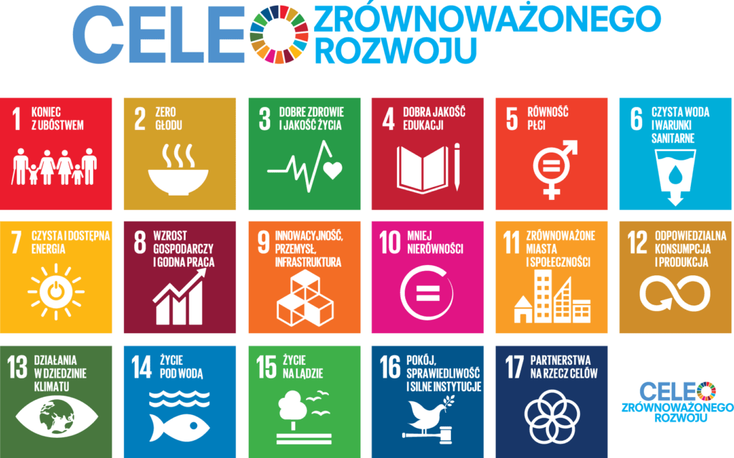
Rysunek 21 Cele zrównoważonego rozwoju (SDGs).
Źródło: „Agenda 2030 na rzecz zrównoważonego rozwoju – implementacja w Polsce”

Wśród siedemnastu wymienionych celów, ze środowiskiem naturalnym oraz zmianami klimatycznymi wiążą się:
- Cel 2: eliminacja głodu, osiągnięcie bezpieczeństwa żywnościowego i lepszego odżywiania oraz promowanie zrównoważonego rolnictwa
- Utworzenie systemów zrównoważonej produkcji żywności oraz wdrożenie praktyk odpornego rolnictwa mające zwiększyć wydajność i produkcję, podtrzymywać ekosystemy, wzmocnić zdolność przystosowania się do zmian klimatycznych, ekstremalnych zjawisk pogodowych, suszy, powodzi i innych katastrof, a także mające stopniowo poprawiać jakość gleby i gruntów.
- Cel 3: zapewnienie wszystkim ludziom w każdym wieku zdrowego życia oraz promowanie dobrobytu
- Znaczące obniżenie liczby zgonów i chorób spowodowanych przez niebezpieczne substancje chemiczne oraz zanieczyszczenie i skażenie powietrza, wody i gleby.
- Cel 6: Zapewnienie wszystkim ludziom dostępu do wody i warunków sanitarnych poprzez zrównoważoną gospodarkę zasobami wodnymi
- Poprawienie jakości wody poprzez redukcję zanieczyszczeń, likwidowanie wysypisk śmieci, ograniczenie stosowania szkodliwych substancji chemicznych i innych szkodliwych materiałów; zmniejszenie o połowę ilości nieoczyszczonych ścieków oraz znaczące podniesienie poziomu recyklingu i bezpiecznego ponownego użytkowania materiałów w skali globalnej
- Cel 7: Zapewnienie wszystkim dostępu do źródeł stabilnej, zrównoważonej i nowoczesnej energii w przystępnej cenie
- Znaczące zwiększenie udziału odnawialnych źródeł energii
- Cel 11: Uczynienie miast i osiedli ludzkich bezpiecznymi, stabilnymi, zrównoważonymi oraz sprzyjającymi włączeniu społecznemu
- Cel 13: podjęcie pilnych działań w celu przeciwdziałania zmianom klimatu i ich skutkom
- Cel 15: Ochrona, przywracanie oraz promowanie zrównoważonego użytkowania
ekosystemów lądowych, zrównoważone gospodarowanie lasami, zwalczanie pustynnienia, powstrzymanie i odwracanie procesu degradacji gleby oraz powstrzymywanie utraty różnorodności biologicznej.

PAKIET KLIMATYCZNO-ENERGETYCZNY UNII EUROPEJSKIEJ
Jest to zbiór aktów prawnych przyjętych w 2008 roku, dzięki którym UE reguluje i realizuje międzynarodowe porozumienia w kwestii emisji gazów cieplarnianych. Regulacje zawarte
w Pakiecie mają przyczynić się do zrealizowania długookresowych celów redukcji emisji
i zapobieganiu zmianom klimatu przy użyciu instrumentów rynkowych (system handlu uprawnieniami do emisji) i działań regulacyjnych. Najważniejsze cele zawarte w pakiecie klimatyczno-energetycznym Unii Europejskiej to:
- redukcja emisji gazów cieplarnianych do 2020 r. o 20% w stosunku do poziomu
z 1990 r.,
- zwiększenie udziału energii odnawialnej do 20% w całkowitym zużyciu energii
w 2020 r.,
- zmniejszenie zużycia energii o 20% poprzez zwiększenie efektywności energii energetycznej w odniesieniu do poziomów przewidywanych w 2020 r.

ZIELONY ŁAD
Zielony Ład dla Europy (Green Deal for Europe) to projekt reform polityki klimatycznej Unii Europejskiej. Najważniejszą propozycją Zielonego Ładu jest uchwalenie wiążącego celu neutralności klimatycznej do 2050 roku. Oznacza to, że do połowy wieku unijna gospodarka ma emitować tylko tyle gazów cieplarnianych, ile jest w stanie pochłonąć (na przykład przez lasy lub technologię przechwytywania emisji CO2).

Cel redukcji emisji do 2030 roku obecnie wynosi 40 procent w porównaniu z poziomem w 1990 roku, ale planuje się jego zwiększenie do 50 procent lub 55 procent. Aby chronić konkurencyjność unijnej gospodarki, zaproponowano podatek od importu emisji CO2.

Elementem Zielonego Ładu ma być Fundusz Sprawiedliwej Transformacji dla regionów najbardziej dotkniętych negatywnymi skutkami dekarbonizacji. Komisja Europejska chce przeznaczyć bilion euro na cele klimatyczne w ciągu dekady.

STRATEGIA ADAPTACJI DO ZMIAN KLIMATU UE
Dokument ten został opracowany w 2013 roku na potrzeby koordynacji działań adaptacyjnych
w krajach Unii Europejskiej. W Strategii określono ramy oraz mechanizmy mające na celu przygotowanie do bieżących i przyszłych skutków wywołanych zmianami klimatu. Strategia ma za zadanie wspierać i stymulować działania państw członkowskich UE w dziedzinie przystosowania, stworzenia podstaw dla lepszego podejmowania świadomych decyzji, a także uodpornienia najważniejszych sektorów gospodarczych i politycznych na skutki zmiany klimatu.
Ogólnym celem Strategii w zakresie przystosowania jest doprowadzenie do tego, aby Europa była bardziej odporna na postępujące zmiany klimatu. W tym celu określono m.in.:
- zobowiązanie państw członkowskich do opracowania krajowych strategii adaptacyjnych,
- uwzględnienie kwestii adaptacyjnych w planowaniu rozwoju miast,
- finansowanie projektów związanych z adaptacją.

BIAŁA KSIĘGA – ADAPTACJA DO ZMIAN KLIMATU: EUROPEJSKIE RAMY DZIAŁANIA
Biała Księga to dokument opublikowany w 2009 przez Komisję Europejską, który został poświęcony wzmocnieniu zdolności adaptacyjnych Wspólnoty w obliczu zmian klimatu dotykających państwa członkowskie. Biała Księga stanowi podstawę do opracowania przez państwa członkowskie UE, krajowych strategicznych planów adaptacyjnych, wyznacza priorytety polityki w zakresie adaptacji do zmian klimatu oraz zaleca skoncentrowanie się na następujących obszarach:
- Zdrowie i polityka społeczna,
- Rolnictwo i leśnictwo,
- Różnorodność biologiczna, ekosystemy i gospodarka wodna,
- Obszary przybrzeżne i morskie,
- Infrastruktura.

EUROPEJSKI ZIELONY ŁAD
Dokument został opublikowany w 2019 roku, a głównym celem Europejskiego Zielonego Ładu jest uczynienie z Europy pierwszego kontynentu neutralnego względem klimatu do 2050 r. oraz zwiększenie konkurencyjności przemysłu europejskiego. Na poniższym rysunku przedstawiono poszczególne założenia i kierunki działań Europejskiego Zielonego Ładu.
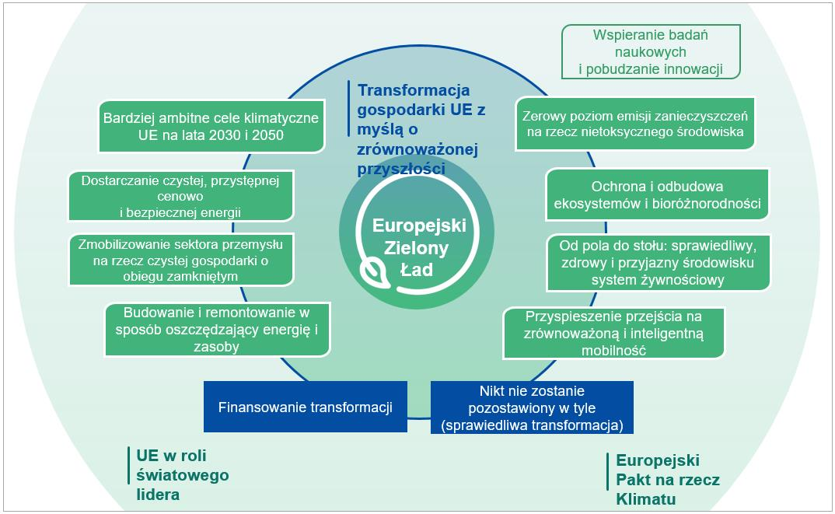
Rysunek 22 Europejski Zielony Ład.
Źródło: https://eur-lex.europa.eu/legal-content/PL/TXT/HTML/?uri=CELEX:52019DC0640&from=EN

PROGRAM DZIAŁAŃ W ZAKRESIE ŚRODOWISKA DO 2020 R. „DOBRA JAKOŚĆ ŻYCIA
Z UWZGLĘDNIENIEM OGRANICZEŃ NASZEJ PLANETY”
Ogólny unijny program działań w zakresie środowiska, który został przyjęty decyzją Parlamentu Europejskiego i Rady nr 1386/2013/UE z dnia 20 listopada 2013 r. Program określa trzy obszary priorytetowe, w których należy podjąć więcej działań na rzecz ochrony środowiska naturalnego
i zwiększenia odporności ekologicznej, przyspieszenia zasobooszczędnego rozwoju niskoemisyjnego oraz ograniczenia zagrożeń dla zdrowia i dobrostanu ludzi spowodowanych zanieczyszczeniem, substancjami chemicznymi i zmianą klimatu. Do obszarów tych zaliczono:
- obszar kapitału naturalnego – powstrzymanie utraty bioróżnorodności, utrzymanie czystości wód i środowiska morskiego, poprawa jakości powietrza i ochrona gleb przed zanieczyszczeniem;
- obszar zasobooszczędnej gospodarki niskoemisyjnej – realizacja pakietu klimatyczno-energetycznego, poprawa efektywności ekologicznej produktów w okresie ich eksploatacji, ograniczenie wpływu konsumpcjonizmu na środowisko (zmniejszona liczba odpadów żywieniowych i racjonalne wykorzystanie biomasy);
- obszar zdrowia i dobrostanu ludzi – długofalowa wizja tzw. środowiska nietoksycznego (zmniejszenie zanieczyszczenia powietrza i wody, eliminacja nadmiernego hałasu
w centrach miast oraz toksycznych chemikaliów).

STRATEGICZNY PLAN ADAPTACJI DLA SEKTORÓW I OBSZARÓW WRAŻLIWYCH NA ZMIANY KLIMATU DO 2020 Z PERSPEKTYWĄ DO ROKU 2030 (SPA2020)
Dokument ten przyjęty został przez Radę Ministrów 29 października 2013 roku i jest to pierwszy dokument strategiczny, który bezpośrednio dotyczy kwestii adaptacji do zmian klimatu. Przygotowanie SPA 2020 wpisuje się w działania na rzecz osiągnięcia celu nadrzędnego „Białej Księgi - Adaptacja do zmian klimatu: Europejskie ramy działania” oraz unijnej strategii adaptacji do zmian klimatu.
Głównym celem SPA jest zapewnienie zrównoważonego rozwoju oraz efektywnego funkcjonowania gospodarki i społeczeństwa w warunkach zmian klimatu.
Ponadto, określono w nim 6 celów szczegółowych, które są spójne z kluczowymi zintegrowanymi strategiami kraju:
- Cel 1. Zapewnienie bezpieczeństwa energetycznego i dobrego stanu środowiska.
- Cel 2. Skuteczna adaptacja do zmian klimatu na obszarach wiejskich.
- Cel 3. Rozwój transportu w warunkach zmian klimatu.
- Cel 4. Zapewnienie zrównoważonego rozwoju regionalnego i lokalnego
z uwzględnieniem zmian klimatu.
- Cel 5. Stymulowanie innowacji sprzyjających adaptacji do zmian klimatu.
- Cel 6. Kształtowanie postaw społecznych sprzyjających adaptacji do zmian klimatu.
W SPA zostały przedstawione sektory wrażliwe na zmiany klimatu, na których to właśnie powinny się skupić działania adaptacyjne, a należą do nich: gospodarka wodna, różnorodność biologiczna i obszary prawnie chronione, leśnictwo, energetyka, strefa wybrzeża, obszary górskie, rolnictwo, transport, gospodarka przestrzenna i obszary zurbanizowane, budownictwo oraz zdrowie.

STRATEGIA NA RZECZ ODPOWIEDZIALNEGO ROZWOJU DO 2020 Z PERSPEKTYWĄ DO 2030
Strategia została przyjęta w 2017 roku, zastępując dokument „Strategia Rozwoju Kraju 2020”.
Celem głównym strategii jest rozwój oparty o:
- Trwały wzrost gospodarczy oparty coraz silniej o wiedzę, dane i doskonałość organizacyjną.
- Rozwój społecznie wrażliwy i terytorialnie zrównoważony.
- Skuteczne państwo i instytucje służące wzrostowi oraz włączeniu społecznemu
i gospodarczemu.
Cel II jest kompatybilny z planami adaptacji do zmian klimatu, gdyż będzie realizowany poprzez:
- wspieranie realizacji zintegrowanych działań rewitalizacyjnych zgodnie z zasadą zrównoważonego rozwoju (w wymiarze społecznym, gospodarczym, środowiskowym, przestrzenno-funkcjonalnym, technicznym),
- promowanie podejścia partycypacyjnego w zakresie zarządzania miastami, w tym nacisk na realizację niskoemisyjnych strategii miejskich oraz strategii zrównoważonej mobilności miejskiej na funkcjonalnych obszarach zurbanizowanych,
- realizację niskoemisyjnych działań miejskich i związanych z poprawą jakości powietrza oraz przystosowanie do zmian klimatycznych obszarów miejskich, w powiązaniu
z działaniami w obszarach energetyki i środowiska naturalnego.

KRAJOWA POLITYKA MIEJSKA 2023
Dokument został przyjęty w 2015 roku jako jeden z pierwszych krajowych dokumentów określających działania administracji rządowej dotyczącej polityki miejskiej. Głównym celem „Krajowej Polityki Miejskiej 2023” jest wzmocnienie zdolności miast i pozostałych obszarów zurbanizowanych do zrównoważonego rozwoju i tworzenia miejsc pracy oraz poprawa jakości życia mieszkańców. Do realizacji celu głównego przyczynią się następujące cele szczegółowe:
- Stworzenie warunków dla skutecznego, efektywnego i partnerskiego zarządzania rozwojem na obszarach miejskich, w tym w szczególności na obszarach metropolitalnych (miasto sprawne);
- Wspieranie zrównoważonego rozwoju ośrodków miejskich, w tym przeciwdziałanie negatywnym zjawiskom niekontrolowanej suburbanizacji (miasto zwarte
i zrównoważone);
- Odbudowa zdolności do rozwoju poprzez rewitalizację zdegradowanych społecznie, ekonomicznie i fizycznie obszarów miejskich (miasto spójne);
- Poprawa konkurencyjności i zdolności głównych ośrodków miejskich do kreowania rozwoju, wzrostu i zatrudnienia (miasto konkurencyjne);
- Wspomaganie rozwoju subregionalnych i lokalnych ośrodków miejskich, przede wszystkim na obszarach problemowych polityki regionalnej (w tym na niektórych obszarach wiejskich) poprzez wzmacnianie ich funkcji oraz przeciwdziałanie ich upadkowi ekonomicznemu (miasto silne).
Ponadto w dokumencie zostało przedstawionych 10 wątków tematycznych, które dotyczą realizacji działań w wzajemnie ze sobą powiązanych obszarach, do których należą: kształtowanie przestrzeni, partycypacja publiczna, transport i mobilność miejska, niskoemisyjność i efektywność energetyczna, rewitalizacja, polityka inwestycyjna, rozwój gospodarczy, demografia, zarządzanie obszarami miejskimi. W odniesieniu do adaptacji do zmian klimatu istotny jest wątek 4.8 Ochrona środowiska
i adaptacja do zmian klimatu. Określa on kierunki działań w zakresie gospodarki wodnej, przestrzennej i budownictwa, poprawy jakości środowiska przyrodniczego w miastach, wspierania postaw proekologicznych, koordynowania działań oraz monitoringu.

AKTUALIZACJA KRAJOWEGO PROGRAMU OCHRONY POWIETRZA (aKPOP)
Aktualizacja Krajowego Program Ochrony Powietrza do 2025 r. (z perspektywą do 2030 r. oraz do 2040 r.), określa najważniejsze, kluczowe z punktu widzenia poprawy jakości powietrza działania,
a także ma skoordynować realizację projektów wynikających z krajowych ram polityki dotyczącej jakości powietrza w powiązaniu z obszarami polityk krajowych odnoszących się do sektora bytowo-komunalnego, czystej energii, ciepła oraz odnawialnych źródeł energii, a także transportu do 2030 r. Celem głównym aKPOP jest pilna poprawa stanu powietrza w strefach, w których w wyniku oceny
jakości powietrza, przeprowadzanej corocznie przez GIOŚ, stwierdzane są w dalszym ciągu przekroczenia poziomów dopuszczalnych i docelowych wybranych substancji w powietrzu oraz ochrona zdrowia i komfortu życia mieszkańców oraz środowiska naturalnego jako całość.
Cel ten realizowany będzie poprzez pięć kierunków interwencji:
  - Ograniczenie emisji zanieczyszczeń powietrza z sektora bytowo-komunalnego;
  - Ograniczenie emisji zanieczyszczeń powietrza z sektora transportu drogowego;
  - Ograniczenie poziomu zanieczyszczeń powietrza w miastach;
  - Zwiększenie udziału czystej energii, ciepła i rozwój OZE;
  - Edukację ekologiczną.
Na szczeblu samorządowym kluczowym elementem realizacja założeń i celów aKPOP, będą Programy Ochrony Powietrza.

AKTUALIZACJA PROGRAMU WODNOŚRODOWISKOWEGO KRAJU (aPWŚK)
Celem aPWŚK, jest stworzenie uporządkowanego zbioru działań dla jednolitych części wód powierzchniowych (rzecznych, jeziornych, przejściowych i przybrzeżnych), jednolitych części wód podziemnych oraz obszarów chronionych.
aPWŚK, pozwolą na skoordynowanie działań zmierzających do realizacji celów środowiskowych:
- niepogarszania stanu części wód,
- osiągnięcia dobrego stanu wód: dobry stan ekologiczny i chemiczny dla naturalnych części wód powierzchniowych, dobry potencjał ekologiczny i dobry stan chemiczny dla sztucznych i silnie zmienionych części wód oraz dobry stan chemiczny i ilościowy dla wód podziemnych,
- spełnienie wymagań specjalnych, zawartych w innych unijnych aktach prawnych
i polskim prawodawstwie, w odniesieniu do obszarów chronionych, (w tym m. in. narażonych na zanieczyszczenia związkami azotu pochodzącymi ze źródeł rolniczych, przeznaczonych do celów rekreacyjnych, do poboru wody dla zaopatrzenia ludności w wodę przeznaczoną do spożycia, do ochrony siedlisk lub gatunków, dla których utrzymanie stanu wód jest ważnym czynnikiem w ich ochronie),
- zaprzestanie lub stopniowe wyeliminowanie zrzutu substancji priorytetowych do środowiska lub ograniczone zrzuty tych substancji.

PLAN PRZECIWDZIAŁANIA SKUTKOM SUSZY (PPSS)
Susza, obok powodzi, jest jednym z najbardziej dotkliwych, ekstremalnych zjawisk naturalnych oddziałujących na społeczeństwo, środowisko i gospodarkę Polski. Przeciwdziałanie skutkom suszy zarówno w Polsce, jak i w Europie stanowi coraz poważniejszy problem. O spodziewanym wzroście intensywności i częstotliwości występowania susz świadczy wzrost dobowych temperatur, któremu będzie towarzyszyć wzrost sum opadów o charakterze nawalnym.
Wysokie sumy dobowe z opadów nawalnych, przy wskazywanym wzroście temperatury nie zrównoważą intensywnej letniej wielkości parowania. Opisane kierunki możliwych zmian wskazują na pogorszenie klimatycznego bilansu wodnego dla sezonu letniego i jesiennego. W ujęciu przestrzennym w skali kraju należy spodziewać się zmniejszenia stopnia zagrożenia suszą atmosferyczną i rolniczą dla części terenów górskich oraz wzrostu zagrożenia suszą na pozostałych obszarach kraju. Przewidywane kierunki zmian klimatu, skutkujące wzrostem zagrożenia występowania zjawiska suszy, mają istotne znaczenie przy określaniu kierunków adaptacji do tych zmian, w tym ustalaniu działań służących przeciwdziałaniu skutkom suszy na obszarach dorzeczy.
Celem przeciwdziałania zjawisku suszy i zintegrowaniu działań podejmowanych przez różne instytucje, opracowany został PPSS, który wskazuje na działania mające na celu wzmocnienie oraz przywrócenie zdolności retencyjnych danego obszaru, takie jak:
- ochrona oraz odbudowa ekosystemów,
- ochrona oraz odbudowa bioróżnorodności m.in. poprzez renaturyzację i renaturalizację ekosystemów wodnych i od wód zależnych oraz terenów podmokłych, zalesienia, biologizację gleby,
- wdrażanie zasady zrównoważonego planowania i projektowania obszarów miejskich (tzw. smart city, wprowadzanie elementów błękitno-zielonej infrastruktury),
- zmiany na rzecz ograniczania wodochłonności gospodarki.

PROGRAM OCHRONY ŚRODOWISKA DLA POWIATU MRĄGOWSKIEGO NA LATA 2020-2030 Z PERSPEKTYWĄ DO ROKU 2027 (POŚ)
Program Ochrony Środowiska jest opracowaniem strategicznym określającym na szczeblu powiatu:
- Cele ekologiczne,
- Priorytety ekologiczne,
- Poziomy celów długoterminowych,
- Rodzaj i harmonogram działań proekologicznych,
- Środki niezbędne do osiągnięcia celów, w tym mechanizmy prawno-ekonomiczne i środki finansowe.
W obszarze ochrony klimaty Program przewiduje realizację inwestycje w obszarze:
- termomodernizacji budynków;
- wymiany źródeł ciepła;
- zastosowania odnawialnych źródeł energii;
- ograniczenia emisji z transportu.

WIELKIE JEZIORA MAZURSKIE 2030. STRATEGIA ROZWOJU OBSZARU FUNKCJONALNEGO
Misją Strategii Wielkie Jeziora Mazurskie 2030 jest ułatwienie podejmowania wspólnych przedsięwzięć w oparciu o zasoby własne, jak i pojawiające się różnorodne możliwości wsparcia zewnętrznego. Wizja rozwoju będzie realizowana poprzez osiągnięcie celu głównego, będącego wynikiem osiągnięć w ramach czterech celów strategicznych. Główny cel nawiązuje do wizji rozwoju i konkretyzuje jej znaczenie, pozwalając przypisując mu określone wskaźniki realizacji i brzmi: Wzrost konkurencyjności obszaru funkcjonalnego Wielkich Jezior Mazurskich w zakresie atrakcyjności turystycznej, warunków dla prowadzenia biznesu oraz wysokiej jakości środowiska przyrodniczego
i warunków życia. Cel główny uszczegóławiają następujące cele strategiczne wyznaczone dla obszaru:
- wysokiej jakości środowisko przyrodnicze,
- wysoki poziom edukacji i partycypacji społecznej,
- spójność komunikacyjna wewnętrzna i zewnętrzna,
- konkurencyjna gospodarka.
DIAGNOZA ZAGROŻEŃ KLIMATYCZNYCH

ANALIZA ZAGROŻEŃ WYNIKAJĄCYCH ZE ZMIAN KLIMATU

Skutki zmieniającego się klimatu, zwłaszcza wzrost temperatury, częstotliwości i nasilenia zjawisk ekstremalnych, występujące w ostatnich kilku dekadach, pogłębiają się. Stanowią tym samym zagrożenie dla społecznego i gospodarczego rozwoju wielu krajów na świecie, w tym także dla Polski. Konieczne jest zatem przystąpienie do procesu adaptacji, czyli do przystosowywania się do zmieniających się warunków klimatycznych, w sytuacji, gdy wiemy, że bez względu na wysiłki podejmowane na rzecz łagodzenia zmian klimatu, zjawiska klimatyczne będą dla nas coraz większym zagrożeniem. Działania adaptacyjne powinny być realizowane jednocześnie z działaniami ograniczającymi emisję gazów cieplarnianych (mitygacja). Działania mitygacyjne koncentrują się
w głównej mierze na poprawie efektywności energetycznej, zwiększaniu udziału energii pochodzącej ze źródeł odnawialnych w końcowym zużyciu energii brutto, jak również zmniejszeniu energochłonności sektorów gospodarki.
Adaptacja do zmian klimatu powinna:
- być odpowiedzią na zmiany klimatu, obserwowane i przewidywane w przyszłości,
- być ograniczeniem skutków zagrożeń i wykorzystaniem ewentualnych korzyści,
- być podejmowana z wyprzedzeniem lub wobec zaistniałych zjawisk,
- odnosić się zarówno do systemów naturalnych, jak i ludzkich,
- dotyczyć wszystkich obszarów kraju, w tym zagrożonych sektorów na zmiany klimatu,
- być podejmowana przez rząd jak i obywateli.

Ogólna charakterystyka klimatu
W Polsce w 2020 roku średnia temperatura powietrza wyniosła 9,9°C i była o 1,6°C wyższa od średniej rocznej temperatury z wielolecia 1981-2010. Rok 2020 był ekstremalnie ciepły, jeśli wziąć pod uwagę średnią dla całej Polski. Najcieplejszymi regionami były: zachodnia część pasa nizin, gdzie średnia roczna temperatura wyniosła 10,6ºC oraz zachodnia część pasa pojezierzy, gdzie średnia roczna temperatura wyniosła 10,4ºC. Szczególnie ciepłymi miesiącami były luty oraz sierpień, z kolei do bardzo chłodnych należy zaliczyć maj. Najwyższą wartość temperatury (35,3°C) odnotowano
8 sierpnia w Słubicach. Z kolei najniższą wartość temperatury na poziomie 2 m (–13,0°C) zarejestrowano 25 marca w stacji w Zakopanem.
Rok 2020 był drugim najcieplejszym rokiem od ostatnich 70 lat. Cieplejszy był jedynie rok 2019. Zima 2019/2020, tj. okres od grudnia 2019 do końca lutego 2020, była najcieplejszym sezonem zimowym w historii pomiarów temperatury. Temperatura powietrza na obszarze Polski od 1951 roku wzrosła o nieco więcej niż 2,0°C. Od początku drugiej połowy XX wieku temperatura zimy wzrosła o 2,5°C, a lata o 1,9°C. Analiza serii historycznych pokazuje, że od 1851 roku temperatura powietrza
w wybranych dużych miastach Polski wzrosła w zakresie od 1,4°C do 2,3°C.
Opady w roku 2020 roku były bardzo zróżnicowane, a sumy roczne zawierały się w przedziale od 80% do 140% normy wieloletniej. W ciepłej porze roku wystąpiły liczne przypadki gwałtownych
i obfitych opadów, które spowodowały lokalne wezbrania i podtopienia. Podobne gwałtowne opady wystąpiły w październiku. Średnia obszarowa suma opadów w Polsce w 2020 roku wynosiła 645,4 mm i była o 6% wyższa od normy klimatologicznej. W północno-zachodniej Polsce oraz w pasie Wybrzeża i Pobrzeży Południowobałtyckich zaznaczył się silny deficyt opadów. Zmienność śródroczną cechowały kilkudziesięciodniowe okresy bezopadowe, zwiastujące wystąpienie suszy atmosferycznej i inicjujące zjawisko suszy glebowej. Na izolowanych obszarach wewnątrz kraju deficyt opadów był znaczny. Parowanie terenowe przeważało nad opadami.
Średnie wartości temperatury powietrza w poszczególnych dekadach okresu 1951-2020
zawierają się między 7,08°C, a 9,33°C. Tabela poniżej prezentująca te wartości ilustruje postępujący wzrost temperatury powietrza z dekady na dekadę.

Tabela 3 Średnie wartości temperatury powietrza w latach 1951-2020.
DEKADA | ŚREDNIA TEMPERATURA POWIETRZA (°C)
1951-1960 | 7,25
1961-1970 | 7,08
1971-1980 | 7,25
1981-1990 | 7,61
1991-2000 | 7,91
2001-2010 | 8,22
2011-2020 | 9,33
źródło: „Klimat Polski 2020” IMGW.

Wzrost średniej temperatury powietrza w skali roku w okresie 1951-2020 charakteryzuje się dodatnim trendem, wynoszącym 0,29°C/10 lat. Odpowiada to wzrostowi temperatury w podanym okresie od 1951 roku aż o 2,0°C.
Rysunek 23 Wzrost średniej temperatury w latach 1951-2020.
Źródło: „Klimat Polski 2020” IMGW.

Na poniższym wykresie zobrazowano, jak warunki termiczne zmieniały się w Polsce z roku na rok od początku drugiej połowy XX wieku. Wyraźnie widać, że do połowy lat 80. ubiegłego wieku warunki termiczne w poszczególnych latach były klasyfikowane w grupie warunków zimnych
i chłodnych. Z kolei od drugiej połowy lat 80. coraz częściej występowały warunki określane jako normalne lub cieplejsze. Ostatnia dekada to okres występowania warunków od bardzo ciepłych po ekstremalnie ciepłe. W okresie ciepłym wyraźnie odznaczają się lata 1996 i 2010. Rok 1996 był ekstremalnie chłodny, ze średnią temperaturą 6,6ºC, a rok 2010 – bardzo chłodny, ze średnią temperaturą 7,5ºC. Wszystkie lata z ostatniej dekady były cieplejsze niż średnia wieloletnia, przy czym aż 5 z nich można zaliczyć do ekstremalnie ciepłych, czyli takich, kiedy wartości średniej rocznej temperatury powietrza była wyższa od wartości o 5% prawdopodobieństwie przekroczenia.

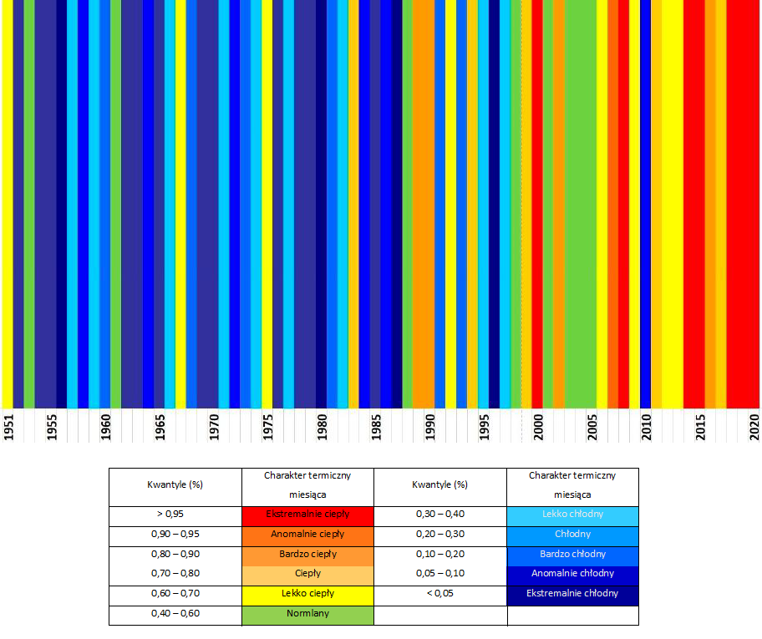
Rysunek 24 Klasyfikacja termiczna średniej obszarowej temperatury powietrza w Polsce 1951-2020.
Źródło: „Klimat Polski 2020” IMGW.

W 2010 średnia roczna temperatura powietrza dla Polski wahała się od 5ºC do 9ºC w zależności
od danego regionu kraju. Natomiast w 2020 roku temperatura ta wahała się już od 7ºC do 12ºC
w zależności od regionu. Najcieplejszym regionem kraju w 2020 roku był obszar między Zieloną Górą, Słubicami i Gorzowem Wielkopolskim. Najchłodniej natomiast było, poza wyżej położonymi częściami Sudetów i Karpat, w północno-wschodniej Polsce w okolicach Suwałk. Lokalizacja obszarów najcieplejszego i najchłodniejszego w skali roku jest tożsama z lokalizacją w 2010 roku
co zaprezentowano na rysunku.

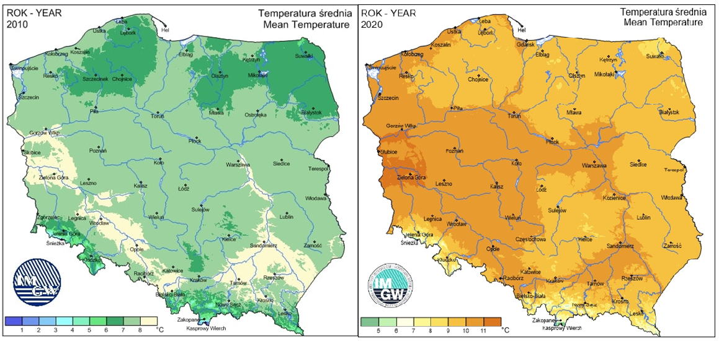
Rysunek 25 Średnia roczna temperatura powietrza dla Polski w roku 2010 oraz 2020.
Źródło: https://klimat.imgw.pl

Średnia obszarowa suma opadów w 2020 roku w Polsce wynosiła 645,4 mm. Śródroczna zmienność opadów była bardzo duża. Najmniej zasobny w opady był kwiecień, który okazał się najbardziej suchym kwietniem w XXI wieku i drugim pod tym względem w ostatnim 55-leciu. Średnia obszarowa suma opadów atmosferycznych wyniosła 8,3 mm, a na znacznym obszarze kraju opady nie wystąpiły przez blisko 4 tygodnie. Z kolei czerwiec był najbardziej mokrym miesiącem w roku oraz najbardziej mokrym czerwcem w XXI wieku i drugim pod względem wysokości opadów w ostatnim 55-leciu. Średnia obszarowa suma opadów wynosiła 120 mm.
Mapa przestrzennego rozkładu wysokości opadów w 2020 roku na obszarze Polski pokazuje silne zróżnicowanie. Najwięcej opadów, do blisko 2000 mm, odnotowano
w wyższych partiach Karpat. Na południu kraju, poza zachodnimi częściami Sudetów,
Niziny Śląskiej i Niziny Południowielkopolskiej, roczne sumy opadów przekraczały wartość średniej obszarowej wysokości opadów dla całej Polski. Wyższe od średniej opady wystąpiły także na Wyżynie Lubelskiej, w południowej części Niziny Mazowieckiej, w zachodniej części Pojezierza Mazurskiego oraz na Pojezierzu Kaszubskim. Z kolei opady o sumie rocznej rzędu 450 mm i mniej wystąpiły w strefie brzegowej Bałtyku, w centralnej i zachodniej części Pojezierza Wielkopolskiego
i w zachodniej części Niziny Mazowieckiej. W 2010 roku średnia obszarowa suma opadów wyniosła 815,3 mm.
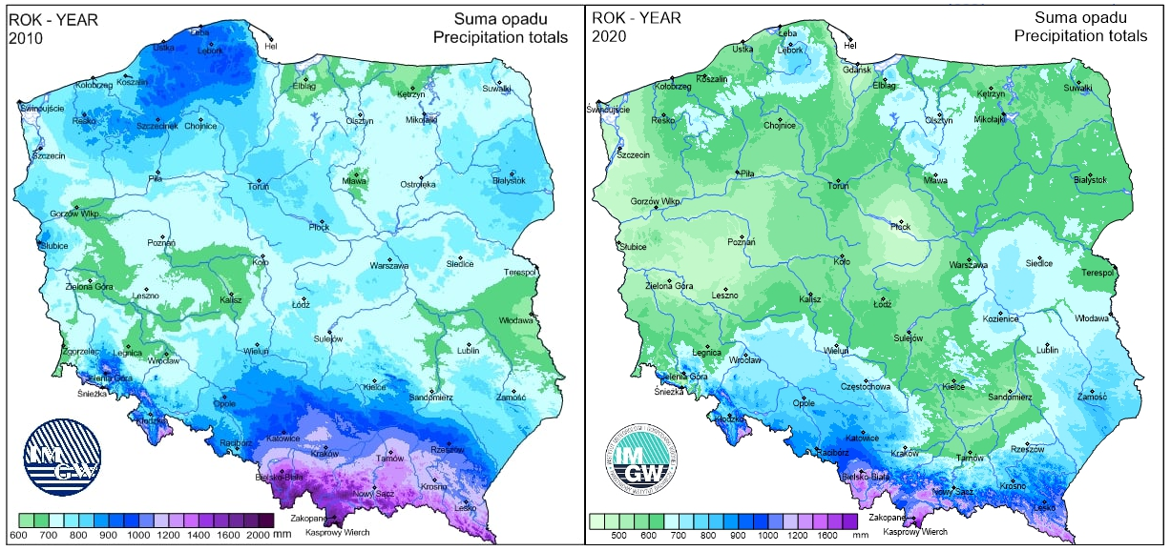
Rysunek 26 Średnia roczna suma opadów dla Polski w roku 2010 oraz 2020.
Źródło: https://klimat.imgw.pl

Klimat Polski wykazuje od końca XIX wieku systematyczną tendencję wzrostu temperatury powietrza. Opady nie wykazują jednokierunkowych tendencji. Zmieniła się natomiast struktura opadów głównie w ciepłej porze roku; opady są bardziej gwałtowne, krótkotrwałe, niszczycielskie powodujące coraz częściej powodzie i podtopienia. Jednocześnie zanikają opady niewielkie (poniżej 1 mm/dobę). Symulowana temperatura wykazuje wyraźną tendencję wzrostową na obszarze całego kraju, większe ocieplenie jest spodziewane pod koniec stulecia. Przyrosty temperatury są zróżnicowane regionalnie i sezonowo. Ze wzrostem temperatury związane są zmiany w przebiegu wszystkich wskaźników klimatycznych. Wyraźna jest tendencja wydłużenia okresu wegetacyjnego, spadek liczby dni z temperaturą minimalną mniejszą od 0ºC i wzrost liczby dni z temperaturą maksymalną wyższą od 25ºC. W przypadku opadu tendencje są mniej wyraźne; symulacje wskazują na pewne zwiększenie opadów zimowych i zmniejszenie opadów letnich pod koniec stulecia. Charakterystyki opadowe wskazują na wydłużenie okresów bezopadowych, wzrost sumy opadów maksymalnych oraz skrócenie okresu zalegania pokrywy śnieżnej.

Scenariusze zmian klimatycznych
Aby prognozować zmiany temperatury i innych parametrów klimatycznych naukowcy starają się przewidzieć tempo zwiększania się zawartości dwutlenku węgla w atmosferze
w przyszłości. W celu uchwycenia niepewności odnośnie emisji gazów cieplarnianych do atmosfery, rozważane są różne, uzgodnione międzynarodowo, scenariusze rozwoju gospodarczego i socjo-ekonomicznego, które co kilka lat podlegają uaktualnieniu.
Scenariusze opracowane na potrzeby Piątego Raportu Oceny noszą akronim RCP
(ang. Representative Concentrations Pathways). Nazwy poszczególnych RCP pochodzą od przypisanych im wartości globalnego wymuszenia radiacyjnego w górnych warstwach atmosfery, prognozowanego na koniec XXI w.
- RCP 2.6 – redukcja wymuszenia radiacyjnego do wartości 2.6 [W/m²] w roku 2100
i wyhamowanie globalnego ocieplenia w połowie stulecia. Zakładana jest stabilizacja ilości CO₂ na poziomie 400 ppm pod koniec stulecia i utrzymanie wzrostu średniej temperatury
o 1.5 ° względem epoki przedindustrialnej. Biorąc pod uwagę, że poziom 400 ppm został już przekroczony uznaje się RCP2.6 za mało realistyczny.
- RCP 4.5 – wprowadzanie nowych technologii w celu uzyskania wyższej niż obecnie redukcji emisji gazów cieplarnianych. Zakładany jest wyraźny spadek zawartości GHG w atmosferze w połowie stulecia oraz osiągnięcie w roku 2100 stężeń CO₂ ok. 540 ppm i wymuszenia radiacyjnego 4.5 [W/m²]. Wzrost średniej temperatury globalnej wyniesie ok. 2.5° pod koniec XXI w.
- RCP 6.0 – stopniowy wzrost emisji GHG. Zakłada się osiągnięcie poziomu stężeń CO₂
ok. 650 ppm i wymuszenia radiacyjnego 6.0 [W/m²]. Średnia temperatura globalna wzrośnie
o ok. 3° pod koniec XXI w.
- RCP 8.5 – utrzymanie aktualnego tempa wzrostu emisji gazów cieplarnianych,
w formule „business as usual”. Pod koniec wieku zakłada się osiągniecie poziomu stężeń CO₂ ok. 940 ppm oraz wymuszenia radiacyjnego 8.5 [W/m²]. Średnia temperatura Ziemi wzrośnie o 4.5° względem epoki przedindustrialnej. Scenariusz ten z 95% prawdopodobieństwem oznacza nieodwracalną destabilizację klimatu Ziemi.
Na poniższym wykresie przedstawiono średnią roczną temperaturę w Polsce biorąc pod uwagę scenariusz RCP 4.5 oraz RCP 8.5.

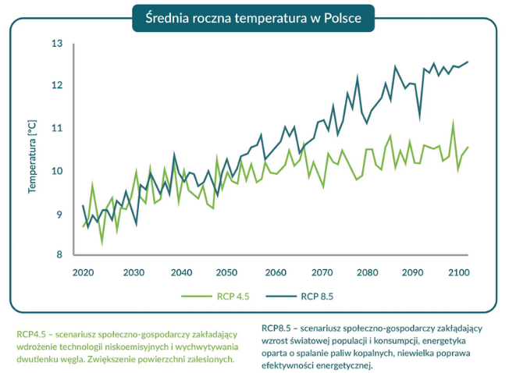
Rysunek 27 Prognozowane zmiany temperatury w Polsce w XXI w.
Źródło: klimada2.ios.gov.pl/klimat-scenariusze

Najnowszy raport Międzyrządowego Zespołu ds. Zmian Klimatu (IPCC) stwierdza, że jeśli
nie nastąpią szybkie i radykalne redukcje emisji gazów cieplarnianych do 2030 r., szanse zatrzymania wzrostu globalnej temperatury na poziomie poniżej 1,5°C lub przynajmniej 2°C, będą poza zasięgiem. Raport przewiduje, że w nadchodzących dziesięcioleciach zmiany klimatyczne będą nasilać się we wszystkich regionach. Przy globalnym ociepleniu o 1,5°C będą narastały fale upałów, czekają nas dłuższe ciepłe i krótsze zimne pory roku. Raport pokazuje też, że przy globalnym ociepleniu o 2°C ekstremalne temperatury częściej będą osiągać krytyczne progi tolerancji dla rolnictwa i zdrowia ludzi. Skutki zmian klimatycznych dotyczyć będą także Polski, a ich rodzaj oraz skala będą zależeć od skuteczności działań na rzecz bardzo szybkiego (lub nie) ograniczenia emisji gazów cieplarnianych. Poniższe zestawienie przedstawia skutki dla Polski w zależności od wzrostu temperatury o 2°C lub o 1,5°C.

Tabela 4 Porównanie skutków zmiany klimatu w Polsce w zależności od wzrostu temperatury
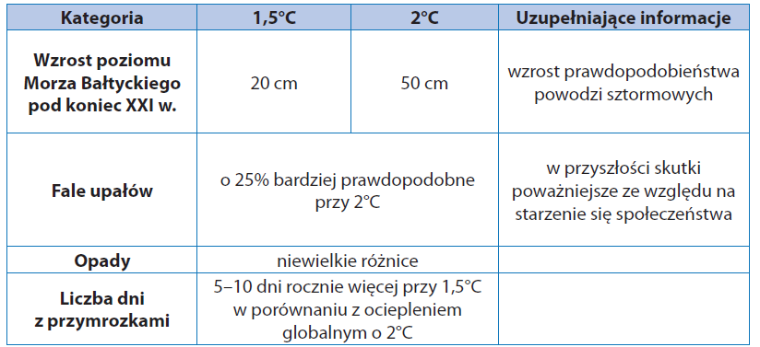
źródło: „Poradnik adaptacji miasta do zmiany klimatu”

Podstawowe informacje na temat zmian klimatycznych zamieszczone są na stronie Ministerstwa Środowiska i wynikają z projektu KLIMADA, w którego ramach analizowano kilka scenariuszy zmiany klimatu dla Polski. Przede wszystkim należy się liczyć z większą intensywnością opadów, które mogą być przyczyną powodzi o każdej porze roku, wzrostem częstotliwości i intensywności huraganów, częstszym występowaniem susz i związanych z nimi strat w produkcji rolnej oraz zwiększonym ryzykiem pożarów lasów. Wcześniejszy początek okresu wegetacyjnego i przyspieszenie końca sezonu przymrozkowego powoduje, że pojawiają się one w mniej korzystnych fazach rozwoju roślin, gdy ich wrażliwość na niskie temperatury jest najsilniejsza. Opady zimą będą się zwiększać, a latem – zmniejszać. Jednocześnie wzrastać mogą okresy bezopadowe, sumy opadów maksymalnych (gwałtowne i nawalne opady), a także może występować mniej dni z zaleganiem pokrywy śnieżnej. Zmiana klimatu znacząco będzie wpływać na stan różnorodności biologicznej, ponieważ wraz z nią zmieniać się będą zasięgi występowania gatunków, w tym obcych gatunków inwazyjnych, ich cykle rozrodcze, okresy wegetacji i interakcje ze środowiskiem. Obniżać się będzie poziom wód gruntowych, co dotknie w szczególności zbiorniki wodne i tereny podmokłe. Przewiduje się wzrost częstotliwości występowania ekstremów pogodowych o istotnym wpływie na obszary wrażliwe
i gospodarkę kraju.

Tabela 5 Zmiany wybranych charakterystyk klimatu Polski do końca XXI wieku.
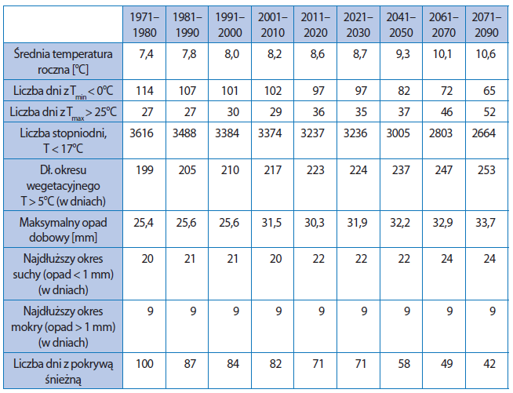
Źródło: „Scenariusze klimatyczne Polski w 21. Wieku”, Ministerstwo Środowiska.

Podsumowanie szans i zagrożeń
Zmiany klimatu w skali globalnej utożsamiane są głownie ze wzrostem temperatury, ale faktycznie są to zmiany, które dotyczą wszystkich powiązanych elementów klimatu. Konsekwencje zmian klimatycznych mogą być rozpatrywane w charakterze szans lub zagrożeń, które zestawiono w tabeli.

Tabela 6 Analiza szans i zagrożeń wynikających ze zmian klimatu.
Sektor | Szanse | Zagrożenia
Zdrowie publiczne | - rozwój medycyny,  - rozwój systemu ratownictwa,  - zmniejszenie liczby odmrożeń  i zgonów z powodu wychłodzenia,  - rozwój systemów klimatyzacji  i ochrony powietrza,  - wzrost długości okresu  urlopowego (wydłużenie czasu  trwania sprzyjających  warunków atmosferycznych -  wzrost aktywności fizycznej mieszkańców). | - wzrost zachorowań na choroby układu krążenia,  -wzrost śmiertelności osób starszych oraz osób przewlekle chorych podczas fali upałów,  - pojawienie się nowych chorób tropikalnych,  - migracje owadów i innych organizmów przenoszących pasożyty i choroby zakaźne,  - wzrost zagrożenia epidemiologicznego,  -wcześniejsze pylenie roślin,  -podwyższone stężenia alergenów – powodowane również przez nowe gatunki roślin,  -spadek komfortu życia,  -wzrost chorób spowodowanych zanieczyszczeniami powietrza,  -wzrost kosztów opieki medycznej.
Transport | - mniejsza częstotliwość  występowania mgieł, gołoledzi,  – poprawa bezpieczeństwa  ruchu drogowego w półroczu  zimowym,  - zmniejszenie zasolenia gruntów i wód,  - spadek kosztów zimowego  utrzymania dróg,  - zmniejszenie degradacji  pojazdów mechanicznych  wskutek oddziaływania niskich  temperatur. | - utrudnienia w ruchu podczas  ekstremalnych zjawisk  meteorologicznych,  - pogorszenie warunków podróżowania oraz wzrost liczby wypadków i osób  poszkodowanych,  - odkształcenia torów kolejowych i niszczenie nawierzchni dróg w trakcie  fali upałów,  - opóźnienia i wzrost kosztów transportu,  - uszkodzenie pojazdów mechanicznych wskutek występowania burz szczególnie z gradem oraz silnych wiatrów.
Energetyka | - rozwój odnawialnych źródeł  energii (zwłaszcza fotowoltaiki),  - ekologiczne ogrzewanie wody,  -krótszy sezon grzewczy. | - zwiększone zapotrzebowanie na energię  elektryczną w półroczu letnim,  - wzrost kosztów napraw urządzeń zniszczonych wskutek ekstremalnych zjawisk pogodowych,  - zwiększona częstotliwość przerw w dostawie energii elektrycznej spowodowana zerwaniami linii napowietrznych.
Gospodarka wodna | - nowe rozwiązania związane  z zagospodarowaniem wód  opadowych i roztopowych,  - dłuższy sezon wegetacyjny,  - pozytywny wpływ zbiorników retencyjnych na mikroklimat miasta  i ekosystemy,  - rozwój rekreacji  w sąsiedztwie zbiorników retencyjnych,  - zwiększenie atrakcyjności  miasta poprzez tworzenie  obiektów niebieskiej infrastruktury (np. fontann,  ogrodów deszczowych). | - redukcja bioróżnorodności organizmów związanych  z wodami,  - zanik terenów podmokłych,  - lokalne podtopienia  i niekontrolowany spływ wód opadowych,  - zwiększone zapotrzebowanie na wodę  w okresie letnim,  - zmniejszenie zasobów dyspozycyjnych wód,  - pogorszenie jakości wód.
Infrastruktura budowlana | - redukcja kosztów ogrzewania  w sezonie zimowym,  - zmniejszenie uszkodzeń  infrastruktury spowodowanych niską temperaturą. | - wzrost kosztów klimatyzacji  i chłodnictwa,  - lokalne podtopienia,  - niszczenie budynków  i urządzeń spowodowane wysokimi temperaturami  i ekspozycją na promienie słoneczne,  - deficyty i przerwy  w dostawie energii.
Różnorodność biologiczna | - zwiększone szanse przetrwania zimy przez zwierzęta roślinożerne,  - większy przyrost masy  drzewnej,  - zwiększenie różnorodności  gatunkowej dzięki pojawieniu  się warunków odpowiednich  dla obcych gatunków roślin  i zwierząt. | - zmiany zasięgu gatunków, pojawienie się gatunków inwazyjnych,  - gradacje owadów,  - wzrost częstotliwości występowania klęsk żywiołowych (wichury  i pożary).

Miejska Wyspa Ciepła
Podwyższona temperatura na obszarach zurbanizowanych, zwana Miejską Wyspą Ciepła jest lokalnym zjawiskiem klimatycznym polegającym na występowaniu znacznie podwyższonej temperatury powietrza na obszarze miasta w stosunku do otaczających je terenów peryferyjnych. Miejska Wyspa Ciepła powstaje w wyniku nagromadzenia w mieście dużej ilości antropogenicznie wytworzonych powierzchni sztucznych, które pochłaniają więcej promieniowania słonecznego niż je odbijają. Do tego należy dodać stosunkowo mniejszą niż na terenach peryferyjnych występowalność powierzchni roślinnych, osłabione przewietrzanie, a także zmniejszoną wilgotność powietrzna, przy równolegle występujących źródła ciepła tj. zakłady przemysłowe oraz środki transportu.
W urbanistyce wyróżnia się dwa podstawowe typy Miejskiej Wyspy Ciepła.
Pierwsza to wielokomórkowa Miejska Wyspa Ciepła. Występuje ona w warunkach bezwietrznych. Drugi rodzaj to jednokomórkowa Miejska Wyspa Ciepła, charakteryzująca się występowaniem przy wietrze o średniej prędkości od 2 do 4 m/s⁻¹. Z reguły silniejszy wiat (od 7 do 8m/s⁻¹) doprowadza do intensywniejszego mieszania pomiędzy warstwą powietrza nad miastem, a warstwami powietrza poza miastem, w wyniku czego następuje zanik Miejskiej Wyspy Ciepła. Miejska Wyspa Ciepła powstaje w wyniku wielu czynników, do których można zaliczyć:
- Materiały pokrywające grunt w mieście, które w wyniku swoich specyficznych, fizycznych właściwości pochłaniają więcej promieniowania słonecznego, niż są w stanie odbić. Jest to efekt niskiej różnorodności sztucznych powierzchni w mieście (beton, asfalt, dachówki, papa, ciemne ściany budynków) oraz układu urbanistycznego miasta (wielokrotne odbicia promieni słonecznych pomiędzy uliczkami, brak korytarzy wietrznych).
- Zmienioną strukturę cieplnego promieniowania długofalowego. Następuje wzrost dopływu promieniowania długofalowego, będącego skutkiem rosnącej pochłanialności promieniowania emitowanego i reemitowanego przez nagrzane powierzchnie sztuczne. Jednocześnie występuje zmniejszenie wypromieniowania długofalowego w wyniku zwiększonego zasłonięcia horyzontu, który jest wynikiem ścisłej zabudowy obecnej na obszarze Miasta. W efekcie zaznaczonych czynników, nie następuję nocne wychładzanie powierzchni miejskich.
- Niski udział naturalnych powierzchni roślinnych, które naturalnie sprzyjają stabilizacji bilansu cieplnego miasta. Naturalnie występująca roślinność wpływa pozytywnie na efekt parowania gleby, wchłanianie wody w trakcie opadów, kompensowanie różnic cieplnych na terenie miasta. Mniejsza ilość roślinności występującej na obszarze miejskim zmniejsza parowanie wody z gleby. W konsekwencji czego równocześnie zwiększa się ilość energii zgromadzonej w atmosferze oraz budynkach, a zmniejsza się ilość ciepła zużywana
na parowanie. W godzinach popołudniowych temperatura powierzchni pokrytych roślinnością jest zbliżona do temperatury powietrza w terenach pozamiejskich. Inaczej wygląda sytuacja z elementami budynków, które mogą osiągać temperaturę wyższą nawet o 30 stopni Celsjusza w porównaniu do terenów pozamiejskich. Różnice jeszcze wyraźniej widać w przypadku dachów pokrytych papą, blachą lub blachodachówką,
w przypadku których różnica w stosunku do terenów pozamiejskich sięga nawet 90 stopni Celsjusza.
- Duża liczba powierzchni pionowych powstałych w skutek zabudowy i postępującej urbanizacji. Zjawisko to wpływa na zwiększenie silniejszego pochłaniania promieni słonecznych przez miasto, a z drugiej strony na zmniejszenie prędkości wiatru na terenie miasta. Zjawisko jest bardziej widoczne w dzielnicach, na przestrzeni której znajdują
się blokowiska mieszkalne. W ten sposób powstałe „wąskie kaniony uliczne” cechują się zmniejszonym oddawaniem ciepła poprzez wypromieniowanie oraz wymianę turbulencyjną. Jak wskazują badania w zależności od zacienienia oraz nasłonecznienia, różnica temperatur pomiędzy częściami „kanionu” może różnić się nawet o kilkanaście stopni na przestrzeni kilku metrów.
- Aktywność człowieka, do których należy zaliczyć wykorzystywanie urządzeń grzewczych, działalność przemysłową, transport i inne czynniki antropogeniczne.
- Efekt cieplarniany towarzyszący miastu ze względu na zwiększenie zanieczyszczenia powietrza. Zwiększenie zanieczyszczenia powietrza nad miastem oraz zwiększenie zawartości gazów cieplarnianych emitowanych lokalnie do atmosfery prowadzi
do zwiększenia ilości ciepła emitowanego przez warstwę powietrza nad miastem
do jego wnętrza.

W ostatnim czasie zjawisko Miejskich Wysp Ciepła zostało zdynamizowane, co jest ściśle związane z postępującymi zmianami klimatycznymi, polegającymi na ociepleniu klimatu. W miastach na terenie Polski różnica temperatury powierza pomiędzy centrum miasta, a obszarami pozamiejskimi zazwyczaj oscyluje ok. 5-8 stopni Celsjusza.

OCENA PODATNOŚCI
Na potrzeby oceny podatności Miasta Mrągowa na zjawiska klimatyczne i ich pochodne zostały wytypowane czynniki klimatyczne związane ze zmianami klimatu. Zostały one przeanalizowane pod kątem zmiany trendów zgodnie z wytycznymi poradnika opracowanego w ramach projektu Ministerstwa Środowiska Opracowanie planów adaptacji do zmian klimatu w miastach powyżej 100 tys. mieszkańców. W drugim etapie zostały wydzielone sektory, które stanowią wybraną część przestrzeni społecznej lub gospodarczej Miasta:

Analizie poddane zostały następujące sektory:
- zdrowie publiczne i warunki życia ludzi,
- różnorodność biologiczna,
- rolnictwo,
- transport,
- gospodarka wodna i ściekowa,
- gospodarka odpadami,
- energetyka,
- turystyka,
- dziedzictwo kulturowe

W ocenie wrażliwości klimatycznej uwzględniono następujące zjawiska klimatyczne:
- Wysokie temperatury
- Niskie temperatury
- Dni upalne i fale upałów
- Dni mroźne i fale mrozów
- Dni z przymrozkiem
- Gołoledź
- Zjawisko Miejskiej Wyspy Ciepła
- Opady deszczu
- Susze
- Silny i bardzo silny wiatr oraz burze
- Powódź
- Podtopienia
- Osuwiska

Ocena wrażliwości sektorów została wykonana przy uwzględnieniu czterech kryteriów odnoszących się do:
- możliwości wystąpienia zagrożenia dla życia/zdrowia mieszkańców;
- możliwości wystąpienia osób poszkodowanych;
- możliwości wystąpienia strat finansowych;
- możliwości wystąpienia zakłócenia w funkcjonowaniu danego obszaru działalności Miasta (np. przerwy w działaniu palcówki oświatowej).
Do oceny wrażliwości poszczególnych sektorów na analizowane zjawiska klimatyczne zastosowano czterostopniową skalę (1 – 4), którą przedstawia poniższa tabela.

Tabela 7 Tabela oceny wrażliwości
Brak wrażliwości: badany sektor jest bardzo mało lub niewrażliwy na oddziaływanie analizowanego zjawiska klimatycznego. Zagrożenie nie powoduje zaburzeń w działaniu i funkcjonowaniu badanego sektora;
Niska wrażliwość: badany sektor i obszar jest średnio wrażliwy i średnio narażony na oddziaływanie analizowanego zjawiska klimatycznego. Zagrożenie powoduje zaburzenia w działaniu i funkcjonowaniu badanego sektora, jednak nie generuje nadmiernych kosztów zarówno na usuwanie powstałych szkód jak i przeciwdziałanie kolejnym podobnym zjawiskom;
Średnia wrażliwość: badany sektor i obszar jest wrażliwy i narażony na oddziaływanie analizowanego zjawiska klimatycznego. Zagrożenie powoduje zaburzenia w działaniu i funkcjonowaniu badanego sektora, i generuje znaczące koszty zarówno na usuwanie powstałych szkód jak i przeciwdziałanie kolejnym podobnym zjawiskom;
Wysoka wrażliwość: badany sektor i obszar jest bardzo wrażliwy i bardzo narażony na oddziaływanie analizowanego zjawiska klimatycznego. Zagrożenie powoduje zaburzenia w działaniu i funkcjonowaniu badanego sektora, i generuje duże straty finansowe, potencjalnie nawet przekraczające zdolności odtworzeniowe (budżetowe) Miasta.

Analiza przeprowadzona została w formie graficznej – tzw. matrycy wrażliwości.

Istotnym elementem oceny wrażliwości danego sektora miejskiego na zagrożenia klimatyczne jest ocena prawdopodobieństwa wystąpienia danego zjawiska klimatycznego, a także konsekwencja ich wystąpienia. Zjawiska występujące często (np. fale upałów), mają mniejsze konsekwencje w zakresie szkód i strat niż powodzie, które zdarzają się raz ma kilka-kilkanaście lat. Klasyfikacja ryzyka przyjęta w opracowaniu przedstawia się następująco:

Bardzo wysokie ryzyko przyjęto w przypadku:
- zjawisk klimatycznych o bardzo dużym prawdopodobieństwie wystąpienia i potencjalnie katastrofalnych oraz wysokich konsekwencjach tych zjawisk.
Wysokie ryzyko przyjęto w przypadku:
- zjawisk o bardzo dużym prawdopodobieństwie wystąpienia i potencjalnie średnich i niskich konsekwencjach tych zjawisk;
- zjawisk o dużym prawdopodobieństwie wystąpienia i potencjalnie katastrofalnych, wysokich lub średnich konsekwencjach tych zjawisk;
- zjawisk o średnim prawdopodobieństwie wystąpienia, ale potencjalnie katastrofalnych konsekwencjach.
Średnie ryzyko przyjęto w przypadku:
- zjawisk o bardzo dużym prawdopodobieństwie wystąpienia i potencjalnie nieistotnych konsekwencjach tych zjawisk;
- zjawisk o dużym prawdopodobieństwie wystąpienia i potencjalnie niskich lub nieistotnych konsekwencjach tych zjawisk;
- zjawisk o średnim prawdopodobieństwie oraz potencjalnie wysokich, średnich lub niskich konsekwencjach tych zjawisk;
- zjawisk o okazjonalnym prawdopodobieństwie wystąpienia oraz potencjalnie wysokich
i katastrofalnych konsekwencjach tych zjawisk;
- zjawisk o małym prawdopodobieństwie wystąpienia i potencjalnie katastrofalnych konsekwencjach tych zjawisk.
Niskie ryzyko przyjęto w przypadku:
- zjawisk o średnim prawdopodobieństwie wystąpienia oraz potencjalnie nieistotnych konsekwencjach tych zjawisk;
- zjawisk o okazjonalnym prawdopodobieństwie wystąpienia oraz potencjalnie średnich, niskich i nieistotnych konsekwencjach tych zjawisk;
- zjawisk o małym prawdopodobieństwie wystąpienia i potencjalnie wysokich, średnich, niskich i nieistotnych konsekwencjach tych zjawisk.

Analiza wrażliwości
Analiza wrażliwości miasta na dany czynnik klimatyczny oznacza określenie stopnia w jakim miasto reaguje na bodźce klimatyczne (pozytywne i negatywne). Wrażliwość podlega analizie w kontekście ekspozycji obszaru na czynniki klimatyczne. Analizie poddano sektory miasta (obszary funkcjonowania) zgodnie z przedstawioną we wstępie metodyką.

Tabela 8 Analiza sektorów i obszarów - wrażliwość
Sektory i obszary wrażliwe | Czynnik klimatyczny – wrażliwość
Sektory i obszary wrażliwe | Wysokie temperatury | Niskie temperatury | Dni upalne i fale upałów | Dni mroźne i fale mrozów | Gołoledź | Miejska Wyspa Ciepła | Intensywne Opady deszczu | Susze | Burze i wiatry | Powodzie od strony rzek | Podtopienia | Osuwiska
Zdrowie publiczne
Różnorodność biologiczna
Rolnictwo
Transport
Gospodarka wodno-ściekowa
Gospodarka odpadami
Energetyka
Turystyka
Dziedzictwo kulturowe
Źródło: opracowanie własne na podstawie „Podręcznika adaptacji dla miast”

Biorąc pod uwagę zidentyfikowane zagrożenia klimatyczne za najbardziej wrażliwe na zmianę klimatu uznano sektory:
- zdrowie publiczne (w tym ogólnie rozumiane warunki życia w mieście),
- gospodarka wodna,
- energetykę.
Sektor zdrowia publicznego odnosi się przede wszystkim do stanu zdrowia mieszkańców miasta.
Do osób szczególnie narażonych na komplikacje zdrowotne wynikające ze zmian klimatycznych należą przede wszystkim osoby starsze powyżej 70 roku życia oraz dzieci poniżej 5 lat. Duże zagrożenia dotyczą też osób bezdomnych, przewlekle chorych, niepełnosprawnych, ubogich
i samotnych. Fale upałów a co za tym idzie wzrost średniej rocznej temperatury powietrza przyczyniają się do rozprzestrzeniania wielu chorób takich jak grypa, borelioza, czy nawet malaria. Ponadto fale upałów przyczyniają się do przegrzewania organizmu, czego wynikiem mogą być udary. Miejska wyspa ciepła zwiększa zanieczyszczenie powietrza co przyczynia się do zaostrzenia przebiegu chorób układu oddechowego takich jak infekcje dróg oddechowych, astma czy rak płuc oraz pogłębia choroby układu sercowo-naczyniowego do których należą niewydolność pracy serca, zaburzenia rytmu, nadciśnienie tętnicze. W wyniku intensywnych opadów, które mogą doprowadzić do podtopień i powodzi istnieje duże ryzyko wystąpienia epidemii wśród mieszkańców spowodowanej rozprzestrzenianiem się chorób lub środków trujących np. chemikaliów. Natomiast susza i brak niedoboru wody może mieć tragiczne skutki dla zdrowia ludności, gdyż pogarszają się parametry wody, a nawet może być ona niedostępna oraz wzrasta zanieczyszczenie powietrza.

Sektor gospodarki wodnej może bardzo ucierpieć w wyniku zmian klimatycznych, gdyż zmieniające się warunki pogodowe mają bezpośredni wpływ na stan wody w rzekach
zbiornikach wodnych oraz stan wód gruntowych. W wyniku długotrwałej suszy zmniejszają się przepływy rzeczne a co za tym idzie odprowadzane ścieki przy niskim poziomie rzek mogą doprowadzić do poważnego skażenia środowiska. Wzrost temperatury negatywne wpływa tez na zbiorniki wodne, ponieważ przyspiesza ono eutrofizację oraz rozwój glonów. Tereny bagniste też wysychają przez co obniża się ich bioróżnorodność. Podczas intensywnych opadów rzeki oraz zbiorniki wodne nie są w stanie odbierać gromadzącej się szybko wody czego skutkiem
są podtopienia, a to prowadzi do zniszczeń w infrastrukturze budowlanej, drogowej, energetycznej czy wodno-kanalizacyjnej.

Sektor energetyczny obejmuje szerszy zakres zagadnień niż stan linii energetycznych i możliwość ich przerwania w wyniku burz i nawałnic. Do obszaru energetycznego zalicza się również kwestię ogrzewania i chłodzenia budynków. Fale upałów i wzrost średniej temperatury powoduje konieczność wdrożenia systemów chłodzenia budynków – zwłaszcza obiektów publicznych. Dodatkowe urządzenia klimatyzacyjne zwiększają jednak zużycie energii elektrycznej i prowadzą do rosnącego obciążenia sieci. Łącząc te inwestycje z rozwojem elektromobilności oraz wymianą innych urządzeń energetycznych (np. kotłów gazowych na pompy ciepła) pojawia się pytanie o to czy obecna infrastruktura energetyczna wytrzyma rosnące obciążenia. Konieczne jest zatem rozwinięcie inwestycji związanych z odnawialnymi źródłami energii, magazynowaniem energii, energetyką rozproszoną, a także działań z zakresu poprawy efektywności energetycznej.

Tabela 9 Analiza sektorów i obszarów – prawdopodobieństwo wystąpienia ryzyka
Sektory i obszary wrażliwe | Czynnik klimatyczny – ryzyko wystąpienia negatywnych konsekwencji
Sektory i obszary wrażliwe | Wysokie temperatury | Niskie temperatury | Dni upalne i fale upałów | Dni mroźne i fale mrozów | Gołoledź | Miejska Wyspa Ciepła | Intensywne Opady deszczu | Susze | Burze i wiatry | Powodzie od strony rzek | Podtopienia | Osuwiska
Zdrowie publiczne
Różnorodność biologiczna
Rolnictwo
Transport
Gospodarka wodno-ściekowa
Gospodarka odpadami
Energetyka
Turystyka
Dziedzictwo kulturowe
Źródło: opracowanie własne na podstawie „Podręcznika adaptacji dla miast”

Na terenie Mrągowa najwyższe prawdopodobieństwa wystąpienia związane jest ze zjawiskami
- Wysokich temperatur;
- Dni upalnych i fal upałów;
- Zjawiska Miejskiej Wyspy Ciepła;
Zjawiska te związane są ze zmianami klimatycznymi i obserwowanymi rosnącymi temperaturami
w okresie letnim. Zimy zarazem stają się coraz łagodniejsze i spada zagrożenie ze strony niskich temperatur. Spadająca liczba opadów rocznych zmniejsza też prawdopodobieństwo powodzi. Nawalne deszcze występujące po falach upałów rodzą ryzyko lokalnych podtopień.
Zjawiskom w zakresie lokalnych podtopień oraz miejskiej wyspy ciepła przeciwdziałać można zwiększając powierzchnie zielone na terenie Miasta – stosując niecki retencyjne, ogrody deszczowe i inne rozwiązania z zakresu małej retencji.

Potencjał adaptacyjny miasta
Potencjał adaptacji to priorytetowe działania jakie należy podjąć w danym sektorze z perspektywy największych zagrożeń klimatycznych jakie zostały zidentyfikowane. W tabeli wskazano:
- Określenie badanego zjawiska klimatycznego;
- Określenie potencjalnego wpływu zjawiska na sektor (jest to wybrany wiodący wpływ, nie jest to jednak zestawienie wyczerpujące wszystkie negatywne wpływy wywoływane przez zjawiska klimatyczne);
- Potencjalne działanie zaradcze;
- Możliwość realizacji działania – z perspektywy zdolności budżetowych
i organizacyjnych Miasta (zarówno w zakresie inwestycji publicznych jak i prywatnych).

Tabela 10 Analiza potencjału adaptacyjnego Miasta
Zjawisko klimatyczne | Określenie potencjalnego wpływu zjawiska na sektor | Potencjale działanie zaradcze | Możliwość realizacji
Wysokie temperatury | Spadek komfortu życia, udary słoneczne, problemy z sercem | - Montaż urządzeń klimatyzacyjnych  w obiektach,  - Termomodernizacja budynków | - Wysoka  - Średnia
Niskie temperatury | Wychłodzenia, zamarznięcia | - Termomodernizacja budynków  - Modernizacja systemów ogrzewania | - Wysoka  - Średnia
Dni upalne i fale upałów | Spadek komfortu życia, udary słoneczne, problemy z sercem | - Montaż urządzeń klimatyzacyjnych  w obiektach,  - Termomodernizacja budynków  - Fontanny i kurtyny wodne | - Wysoka  - Średnia  - Wysoka
Dni mroźne i fale mrozów | Wychłodzenia, zamarznięcia | - Termomodernizacja budynków  - Modernizacja systemów ogrzewania  - Działania służb miejskich (np. w stosunku do osób bezdomnych) | - Średnia  - Średnia  - Wysoka
Gołoledź | Wypadki drogowe, zagrożenia dla życia lub zdrowia | - Działania służb drogowych  - System informacji miejskiej | - Średnia  - Niska
Miejska Wyspa Ciepła | Spadek komfortu życia, udary słoneczne, problemy z sercem | - Fontanny i kurtyny wodne  - „Zielona infrastruktura” | - Wysoka  - Średnia
Intensywne opady deszczu | Lokalne podtopienia, straty majątkowe | - Modernizacja systemu kanalizacji deszczowej  - Lokalna retencja  - „Niebieska infrastruktura” | - Niska  - Niska  - Niska
Susze | Problemy z dostępnością wody | - Edukacja w zakresie racjonalnego użycia wody | - Wysoka
Burze i wiatry | Straty majątkowe, uszkodzenia budynków, zagrożenia dla życia i zdrowia | - Działania służb ratunkowych  - System informacji miejskiej | - Średnia  - Niska
Powodzie od strony rzek | Straty majątkowe, uszkodzenia budynków, zagrożenia dla życia i zdrowia | - Inwestycje w zakresie retencji oraz rozwiązań przeciwpowodziowych | - Niska
Podtopienia | Straty majątkowe, uszkodzenia budynków | - Modernizacja systemu kanalizacji deszczowej  - Lokalna retencja  - „Niebieska infrastruktura | - Niska  - Niska  - Niska
Osuwiska | Wypadki i zagrożenia dla życia lub zdrowia | - Działania służb ratunkowych  - Inwestycje w zakresie zabezpieczeni zagrożonych terenów | - Niska  - Niska

Zgodnie z przeprowadzoną kompleksowo analizą, aby adaptować się do postępujących zmian klimatu, należy zmniejszać podatność miasta w tych sektorach, dla których podatność na dane zagrożenie zdiagnozowano jako wysoką. Taką wysoką diagnozę podatności postawiono dla sektora zdrowia publicznego (w tym jakości życia w mieście). sektorze gospodarki wodnej oraz sektorze energetycznym.
Podejmowane działania w tych obszarach powinny być związane przede wszystkim z:
- W sektorze zdrowia publicznego, przeciwdziałaniu zjawisku Miejskiej Wyspy Ciepła, poprzez rozwijanie projektów tzw. zielonej infrastruktury, czyli zwiększenia udziału roślinności
w przestrzeni miejskiej a także zastosowaniu systemów klimatyzacji w budynkach;
- W sektorze gospodarki wodnej, przeciwdziałaniu zjawisku suszy poprzez rozwijanie projektów małej retencji, wykorzystania wody deszczowej i edukacji w zakresie racjonalnego wykorzystania wody;
- W sektorze energetycznym przeciwdziałaniu zjawisku przegrzewania lub przechłodzenia budynków poprzez rozwijanie projektów efektywności energetycznej, wykorzystaniu odnawialnych źródeł energii oraz montażu urządzeń klimatyzacyjnych;

KLUCZOWE ZAGROŻENIA
Dla Miasta szczególne zagrożenie stanowią zjawiska i procesy wynikające ze zmian warunków termicznych w obszarach zurbanizowanych, występowanie zjawisk ekstremalnych, w szczególności opadów (deszczy nawalnych) powodujących lokalne podtopienia i zaburzenia funkcjonowania infrastruktury oraz występowania suszy i wynikające z niej deficyty wody. Do specyficznych zagrożeń miejskich należą również zaburzenia cyrkulacji powietrza wzmacniane przez jego zanieczyszczenie. Powyższe zagrożenia związane są ściśle z klimatem miejskim. Problem związany z nadmiernymi opadami deszczu lub ich brakiem (susze) jest priorytetowy w kontekście działań adaptacyjnych.
Kolejnym zagrożeniem są ekstrema temperaturowe oraz zaburzenia cyrkulacji powietrza w mieście, które stanowią poważny obszar problemowy dla miasta i przede wszystkim dla jego mieszkańców. Poniżej opisano zagrożenie miejskie związane ze zmianami klimatu w podziale na poszczególne grupy zjawisk klimatycznych.

Zagrożenia związane z opadami
I. Powodzie i podtopienia
Przyczyną wzmożonego występowania zjawisk powodziowych jest pogłębiająca się
antropopresja. Niekorzystne dla środowiska zagospodarowanie terenów w postaci uszczelniania powierzchni, wylesiania, ograniczania lub likwidowania terenów retencyjnych, zabudowy w strefie zalewowej przyczynia się do zaburzenia naturalnego obiegu wód w przyrodzie i naturalnych kierunków spływu wód opadowych i roztopowych. Powodzie można podzielić na: opadowe, roztopowe, zimowe, sztormowe. Występują też powodzie spowodowane niewydolnością miejskich systemów drenażowych oraz związane z podnoszeniem się wód gruntowych po długotrwałym okresie występowania opadów. Powodzie powodują największe straty ekonomiczne pośród naturalnych zagrożeń.

II. Susze i niedobory wody
Niedobór wody to długoterminowe zaburzenie równowagi między zapotrzebowaniem na wodę
a jej zasobami. Natomiast pojęcie suszy rozumiane jest jako zauważalny brak wody powodujący szkody w środowisku i gospodarce, a także wyraźną uciążliwość lub wręcz zagrożenie dla ludzi.
W porównaniu z suszą, na którą główny wpływ mają czynniki klimatyczne, niedobór wód wiąże się z nieodpowiednią gospodarką wodną (duże zużycie wody ze względu na dużą gęstość zaludnienia, intensywną działalność rolniczą lub działalność przemysłową). Rozróżnia się trzy fazy suszy: suszę meteorologiczną, związaną z niskim poziomem opadów lub ich brakiem i wysoką temperaturą, suszę glebową i w następnej kolejności suszę hydrologiczną objawiającą się zmniejszeniem przepływów w rzekach. Podstawową przyczyną występowania suszy jest zwykle deficyt opadów. Niedobór wód ma negatywny wpływ na gospodarkę, społeczeństwo oraz środowisko.

Zagrożenia związane z ekstremalnymi temperaturami
I. Fale upałów
O fali upałów mówimy w przypadku, gdy maksymalna dobowa temperatura powietrza przekracza 30°C przez co najmniej trzy kolejne dni. W Polsce fale upałów zazwyczaj związane są z napływem powietrza zwrotnikowego z południa. Fale upałów nazywane są „cichym zabójcą”, ponieważ zgony w wyniku chorób układu krążenia czy układu oddechowego nie są przypisywane bezpośrednio wysokiej temperaturze powietrza. Oprócz większej liczby zgonów fale upałów mają również negatywne skutki dla roślin i zwierząt, rolnictwa, transportu, energetyki i usług. Wraz z falami ciepła zwiększone jest zapotrzebowanie na energię (urządzenia chłodzące) oraz wodę.

II. Fale mrozów
Ekstremalne mrozy stanowią zagrożenie dla zdrowia i życia ludzi i zwierząt oraz powodują straty
w gospodarce. Grupą szczególnie narażoną są osoby bezdomne. Silny mróz może doprowadzić
do paraliżu życia w mieście i na obszarach wiejskich. Powoduje negatywne konsekwencje w produkcji rolnej i sadownictwie (wymarzanie zbóż ozimych i drzew owocowych) sektorze energetycznym, wodociągowym, komunikacyjnym i przemysłowym. Długo utrzymujący się mróz powodujący zamarzanie rzek i zbiorników wodnych co powoduje utrudnienia w żegludze oraz w transporcie wodnym i przede wszystkim stanowi zagrożenie powodziowe w czasie odwilży.

III. Miejska wyspa ciepła (MWC)
Miejska Wyspa Ciepła dotyczy terenów zurbanizowanych, gdzie odnotowuje się temperatury wyższe niż na terenach pozamiejskich. Miasta charakteryzujące się zwartą zabudową,
mają małą pojemnością cieplną i co za tym idzie, dużą zdolnością do kumulowania ciepła. Wszechobecne w mieście materiały, takie jak beton, asfalt czy cegła, pochłaniają więcej promieni słonecznych niż ich odbijają, a następnie oddają energię, podwyższając temperaturę otoczenia. Kolejnym istotnym czynnikiem jest duże zagęszczenie ludności na terenach o zwartej zabudowie. Opisany problem dotyczy również Mrągowa - zwłaszcza w obszarze ścisłego centrum.
Dodatkowo do podniesienia temperatury powietrza w mieście dokłada się aktywność człowieka – ogrzewanie i klimatyzowanie w budynkach, ruch samochodowy, produkcja towarów. Zmiany klimatu w skali globalnej powodują ciągłą intensyfikację zjawiska miejskiej wyspy ciepła, głównie poprzez częstsze występowanie fal upałów, które z kolei intensyfikowane jest coraz częstszym występowaniem stanów bezwietrznych oraz zaburzeniami w przewietrzaniu kanionów ulicznych.
Głównym skutkiem występowania miejskiej wysypy ciepła są choroby społeczne związane
z zaburzeniami układu oddechowego, krążeniowego, chorobami serca, ale także alergiami związanymi ze zwiększoną koncentracją zanieczyszczeń powietrza.
Analiza zjawiska miejskiej wyspy ciepła stanowi załącznik do Planu Adaptacji.

IV. Pożary
W związku z ocieplaniem się klimatu oraz falami upałów wzrasta ilość pożarów w lasach. Zagrożenie pożarowe jest uzależnione od panujących warunków atmosferycznych: temperatury, wilgotności powietrza, opadów atmosferycznych, natężenia promieniowania słonecznego i prędkości wiatru. Warunki atmosferyczne wpływają na podatność zapalenia ściółki leśnej i innych materiałów palnych.

V. Smog i zanieczyszczenia powietrza
Zanieczyszczenie powietrza w miastach są spowodowane: wysokimi temperaturami, słabym przewietrzaniem przy zjawisku niskiej emisji a także częstym występowaniem tzw. kanionów miejskich (wysokiej zabudowy po obu stronach ulicy). Obecność kanionów osłabia cyrkulację powietrza w konsekwencji utrudniając rozprzestrzenianie się zanieczyszczeń i prowadząc do ich kumulacji na niewielkich obszarach. Smog zimowy związany jest głównie z występowaniem zanieczyszczeń z indywidualnego lub osiedlowego spalania paliw niskiej jakości w celu ogrzania budynków. Smog letni jest formowany z zanieczyszczeń wtórnych: ozonu i utleniaczy.
Jednym z głównych czynników wpływających na zmiany klimatyczne w warunkach miejskich, jest tzw. zaburzenie bilansu radiacyjnego, czyli zaburzenie przepływu energii w atmosferze.

Zagrożenia związane z silnymi wiatrami i burzami
I. Silne wiatry i wichury
Na przeważającym obszarze kraju występowanie wysokich prędkości wiatru związane jest głównie
z uwarunkowaniami wielkoskalowej cyrkulacji atmosferycznej i dotyczy sytuacji bez frontowych lub z przejściem frontu chłodnego. Ekstremalne prędkości wiatru występują przede wszystkim podczas przejścia przez terytorium Polski silnie gradientowych ośrodków barycznych (najczęściej układów niskiego ciśnienia). Latem wysokie prędkości wiatru generowane są przede wszystkim przez procesy termodynamiczne i dotyczą one zjawisk burzowych, szkwałów i trąb powietrznych. Są to zjawiska zazwyczaj o niewielkim zasięgu i krótkim okresie oddziaływania. Wysokie prędkości wiatru towarzyszące burzom mogą osiągać lokalnie w strefie przygruntowej ponad 17 m/s. Zdecydowanie wyższe (niszczycielskie) prędkości wiatru są charakterystyczne dla trąb powietrznych, gdzie chwilowe prędkości wiatru przekraczają 30 m/s, a w skrajnych przypadkach na obszarze Polski prędkość wiru może osiągać ponad 120 m/s. Charakterystycznym skutkiem trąb powietrznych jest wąski pas zniszczeń odpowiadający średnicy wiru. Wichury są największym po powodziach potencjalnym zagrożeniem naturalnym powodującym znaczne straty finansowe. Zniszczenia dotyczą głównie zabudowy mieszkaniowej i usługowej, infrastruktury, przemysłu, ale także roślinności, w tym znacznych obszarów lasów.

II. Burze z gradem
Chmury niezbędne do powstania gradu to chmury cumulonimbus. Rozwijają się one pionowo
z gorącym powietrzem unoszącym się z powierzchni. Kiedy masa powietrza rośnie w górę, spada temperatura w wyniku gradientu temperatury otoczenia. Gdy dotrze do obszarów,
w których temperatura jest poniżej zera stopni, zaczyna kondensować w małe kropelki wody, które tworzą chmury. Jeśli chmury rozwiną się pionowo, możliwe jest zmagazynowanie dużej ilości tych cząstek, generując niestabilność atmosferyczną, która prawdopodobnie kończy się burzą. Kiedy temperatura wewnątrz chmury jest bardzo niska, powstają nie tylko krople wody, a wręcz tworzą się krople lodu. Jeśli ilość lodowych kulek przekroczy ciężar unoszącego się powietrza, wytrąci się gwałtownie pod jego ciężarem. Skutkiem burz gradowych są duże zniszczenia drzewostanu; utrudnienia komunikacyjne, uszkodzenia budynków, zrywanie dachów, zniszczenia upraw rolnych, zagrożenie życia powodowane wiatrem, uderzeniami piorunów; zagrożenie pożarowe, uszkodzenia urządzeń elektrycznych i obiektów energetycznych.

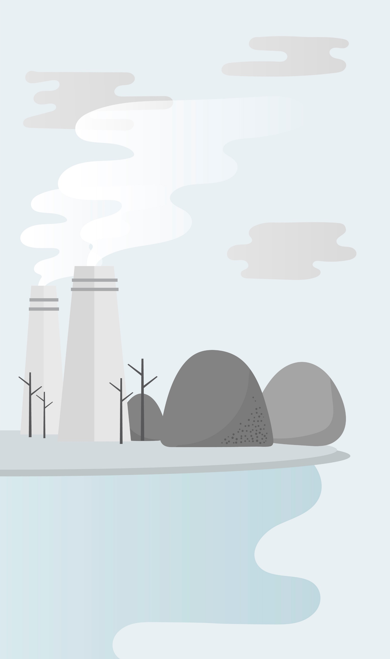
CELE I PRIORYTETY

CELE I PRIORYTETY PLANU ADAPTACJI
Podstawą określenia wizji adaptacji jest zasada zrównoważonego rozwoju. Według Organizacji Narodów Zjednoczonych, zrównoważony rozwój, to rozwój, który zaspokaja podstawowe potrzeby wszystkich ludzi oraz zachowuje, chroni i przywraca zdrowie
i integralność ekosystemu Ziemi, bez zagrożenia możliwości zaspokojenia potrzeb przyszłych pokoleń i bez przekraczania długookresowych granic pojemności ekosystemu Ziemi. Definicja ta podkreśla konieczność szukania balansu, pomiędzy aktualnym rozwojem gospodarczym (który przejawia się najczęściej w postaci postępującej urbanizacji),
a zachowaniem i ochroną środowiska dla przyszłych pokoleń. Z tej perspektywy wyznaczono w dokumencie następującą wizję oraz realizującą ją cele:

WIZJA
Miasto Mrągowo, miastem dbającym o ochronę zdrowia i bezpieczeństwo mieszkańców w aspekcie zmieniającego się klimatu, chroniącym różnorodność biologiczną oraz zasoby wodne, dbające o zrównoważony rozwój
we wszystkich sektorach.

CEL NADRZĘDNY
Wzrost odporności Miasta Mrągowa na zmiany klimatyczne.

Wizja i cel Planu Adaptacji zostały wyznaczone na podstawie zidentyfikowanych priorytetowych zagrożeń będących skutkiem postępujących zmian klimatycznych. Wskazana wizja oraz cel, realizowane będą poprzez działania w następujących obszarach.

OBSZAR I
Zwiększenie odporności Miasta na fale upałów i zanieczyszczenia powietrza
OBSZAR II
Zwiększenie odporności Miasta na nagłe zjawiska atmosferyczne
OBSZAR III
Zwiększenie odporności Miasta na zjawisko miejskiej wyspy ciepła

Realizacja celów w zakresie adaptacji, może być realizowana w różnym stopniu intensywności. Skrajnym przykładem takiego postępowania może być przesiedlenie wszystkich mieszkańców terenów potencjalnie zagrożonych zalaniem. Rozwiązanie to pozwoli w pełni uniknąć negatywnych skutków powodzi, jednakże jego radykalizm przyniesie prawdopodobnie więcej kosztów ekonomicznych i społecznych, niż inwestycje potencjalnie mniej skuteczne, ale i mnie inwazyjne, jakimi mogą być inwestycje
w retencję oraz renaturyzację rzek. Podobnie, myśląc o zagrożeniu pożarowym, technicznie
możliwe byłoby umieszczenie w każdym mieszkaniu czujnika dymu oraz czadu, wraz ze zdalnym powiadamianiem straży pożarnej, jednak koszt wdrożenia takiego systemu przekracza możliwości budżetowe jakiegokolwiek samorządu. Dlatego też konieczne jest wyważenie proponowanych rozwiązań: planowanego rezultatu, kosztu wdrożenia oraz dodatkowych negatywnych czynników społecznych. Wyważeniu temu służą tzw. opcje adaptacyjne.
W literaturze związanej z adaptacją do zmian klimatu wyróżnia się opcje adaptacyjne
w czterech grupach, w zależności od poniesionych kosztów i osiągniętych efektów:
- Opcje typu „no-regrets” – rozwiązania, które są efektywne kosztowo i jednocześnie przynoszą mierzalne i natychmiastowe korzyści adaptacyjne;
- Opcje typu „low-regrets” – rozwiązania, które wymagają relatywnie niewielkich nakładów finansowych przy dużej efektywności adaptacyjnej;
- Opcje typu „win-win” – rozwiązania, które oprócz zmniejszania wrażliwości na efekty zmian klimatu, przynoszą również korzyści w innych sferach, takich jak: socjalna, ekologiczna i ekonomiczna;
- Opcje elastyczne – polega na stopniowej implementacji mniej złożonych działań adaptacyjnych, przy unikaniu działań na dużą skalę mających na celu rozwiązanie kilku problemów jednocześnie.
Opcje adaptacji w odniesieniu do poszczególnych celów Planu Adaptacji wskazano
na grafikach.

DZIAŁANIA
ADAPTACYJNE

WYBRANE DZIAŁANIA ADAPTACYJNE

Celem Planu Adaptacji jest zwiększenie odporności miasta na przewidywane w perspektywie 2030 roku zmiany intensywności i częstości występowania zjawisk klimatycznych oraz realizacja nakreślonej wizji.

Doboru działań adaptacyjnych dokonano tak, aby każdy cel adaptacyjny był osiągnięty
w możliwie optymalny sposób uwzględniający m.in. kryteria zrównoważonego rozwoju, efektywność kosztową oraz osiągnięcie efektów synergii. Działania zebrane zostały w pakiety odpowiadające obszarom i celom jakie realizują.

Działania opisane zostały wg. spójnej dla wszystkich fiszki zadania zawierającej takie informacje jak:
- Numer działania;
- Nazwa działania;
- Nazwa pakietu działań;
- Opis działania;
- Planowany efekt realizacji;
- Określenie podmiotu odpowiedzialnego za wdrożenie działania;
- Horyzont czasowy realizacji (w perspektywie do roku 2030).

Działania prowadzone na terenach dróg, parkingów i na terenach przemysłowych, na których mogą powstawać zanieczyszczenia wód i gruntów realizować należy zgodnie z wymogami Rozporządzenia Ministra Gospodarki Morskiej i Żeglugi Śródlądowej z dnia 12 lipca 2019 r. w sprawie substancji szczególnie szkodliwych dla środowiska wodnego oraz warunków, jakie należy spełnić przy wprowadzaniu do wód lub do ziemi ścieków, a także przy odprowadzaniu wód opadowych lub roztopowych do wód lub do urządzeń wodnych, zgodnie z którym wody opadowe lub roztopowe, ujęte w otwarte lub zamknięte systemy kanalizacyjne, pochodzące z zanieczyszczonej powierzchni szczelnej:
    - terenów przemysłowych, składowych, baz transportowych, portów, lotnisk, miast, dróg zaliczanych do kategorii dróg krajowych, wojewódzkich lub powiatowych klasy G, a także parkingów o powierzchni powyżej 0,1 ha, w ilości, jaka powstaje z opadów o natężeniu co najmniej 15 l na sekundę na 1 ha,
    - obiektów magazynowania i dystrybucji paliw, w ilości, jaka powstaje z opadów o częstości występowania jeden raz w roku i czasie trwania 15 minut, lecz w ilości nie mniejszej niż powstająca z opadów o natężeniu 77 l na sekundę na 1 ha,
mogą być wprowadzane do wód lub do urządzeń wodnych, o ile nie zawierają substancji zanieczyszczających w ilościach przekraczających 100 mg/l zawiesiny ogólnej oraz 15 mg/l węglowodorów ropopochodnych.

Wody opadowe lub roztopowe w ilościach przekraczających wartości, wskazane powyżej, mogą być wprowadzane do wód lub do urządzeń wodnych bez oczyszczania, pod warunkiem, że urządzenie oczyszczające jest zabezpieczone przed dopływem wód opadowych i roztopowych o natężeniu większym niż jego przepustowość nominalna.

Wody opadowe lub roztopowe pochodzące z innych powierzchni, niż wskazane powyżej, mogą być wprowadzane do wód lub do urządzeń wodnych, bez oczyszczania.

Dla części inwestycji konieczne będzie zatem na etapie inwestycyjnym przeprowadzenie analizy stopnia potencjalnego zanieczyszczenia wody oraz w przypadku stwierdzenia takiej konieczności zastosowanie systemów oczyszczania wód opadowych lub roztopowych.

W trakcie eksploatacji, ocenę, czy spełnione są warunki wskazane powyżej, przeprowadza się na podstawie dokonywanych co najmniej dwa razy w roku, przeglądów eksploatacyjnych urządzeń oczyszczających.

ZADANIE I
Termomodernizacja budynków
Pakiet działań na rzecz odporności na fale upałów oraz zanieczyszczenia powietrza
  OKRES  REALIZACJI  2023-2030 | PODMIOT ODPOWIEDZIALNY ZA REALIZACJĘ  Miasto Mrągowo  Mieszkańcy Miasta |  |   POTENCJALNE ŹRÓDŁA FINANSOWANIA  NFOŚiGW/WFOŚiGW  Fundusze Europejskie
OPIS ZADANIA
Założeniem działania jest przeprowadzenie głębokiej termomodernizacji oraz termorenowacji energetycznej budynków na terenie Miasta, celem zwiększenia ich odporności na skutki długotrwałych fal upałów oraz fal zimna. Działania te przyczynią się do racjonalizacji zużycia i wytwarzania energii w budynkach objętych projektem. Zwiększy się też komfort użytkowników Miasta. W mieście, proces termomodernizacji budynków jest już realizowany, jednak w dalszym ciągu w tym zakresie są duże potrzeby.

PLANOWANY EFEKT REALIZACJI
Poprawa jakości powietrza.
Zmniejszenie zużycia energii elektrycznej.
Poprawa bezpieczeństwa energetycznego.
Ochrona budynków.

ZADANIE II
Lokalna infrastruktura odporności na fale upałów
Pakiet działań na rzecz odporności na fale upałów oraz zanieczyszczenia powietrza
OKRES  REALIZACJI  2023-2030 | PODMIOT ODPOWIEDZIALNY ZA REALIZACJĘ  Miasto Mrągowo |  | POTENCJALNE ŹRÓDŁA FINANSOWANIA  Budżet Miasta  Fundusze Europejskie
OPIS ZADANIA
Realizacja działania związana będzie z opracowaniem systemu rozwiązań dla zapewnienia komfortu termicznego mieszkańców i turystów, zwłaszcza w upalne dni. Rozwiązania
ta obejmować będą:
- Zazielenianie, zacienianie i wykorzystanie nawierzchni przepuszczalnych przy budowie i modernizacji baz sportowo-rekreacyjnych przy placówkach oświatowych oraz przy placach zabaw;
- Zwiększenie ilości, wodnych kurtyn, fontann i zraszaczy;
- Zwiększenie komfortu termicznego w budynkach użyteczności publicznej, przy użyciu najlepszych dostępnych rozwiązań (rolet, nasadzeń drzew, wentylatorów, klimatyzatorów).
PLANOWANY EFEKT REALIZACJI
Poprawa komfortu termicznego w mieście oraz ograniczenie miejskiej wyspy ciepła.

ZADANIE III
Zielone budynki (dachy, ściany i przystanki)
Pakiet działań na rzecz odporności na fale upałów oraz zanieczyszczenia powietrza
OKRES  REALIZACJI  2023-2030 | PODMIOT ODPOWIEDZIALNY ZA REALIZACJĘ  Miasto Mrągowo |  |  | POTENCJALNE ŹRÓDŁA FINANSOWANIA  Budżet Miasta  Fundusze Europejskie
OPIS ZADANIA
Zielone dachy i ściany to powierzchnie są częściowo lub całkowicie pokryte roślinnością, która pomagają redukować skutki zmian klimatu w środowisku miejskim, regulując temperaturę i ograniczając potrzebę ogrzewania lub chłodzenia, rośliny pochłaniają
i uwalniają mniej ciepła niż zwykła ściana. zielone ściany podnoszą jakość powietrza
w pomieszczeniach i na zewnątrz poprzez wychwytywanie zanieczyszczeń i zapewniając lepszą izolację akustyczną.
Zielone ściany umożliwiają wprowadzenie większej ilości zieleni do obszarów, w których brak miejsca na utworzenie innej zielono-niebieskiej infrastruktury.
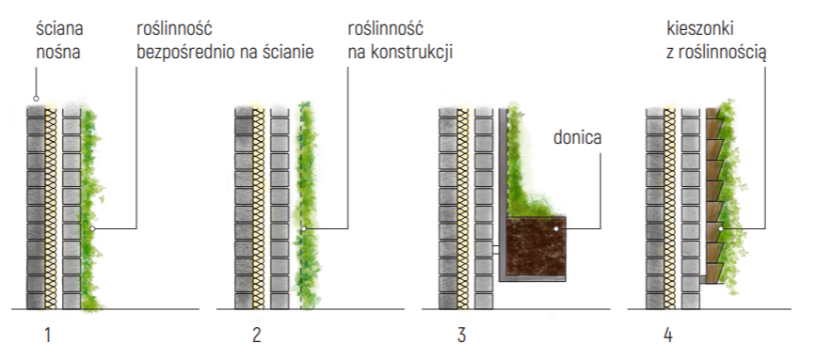
Rysunek 28 Schemat tworzenia zielonych ścian

PLANOWANY EFEKT REALIZACJI
Poprawa komfortu termicznego w mieście oraz ograniczenie miejskiej wyspy ciepła.
ZADANIE IV
Tworzenie parków kieszonkowych
Pakiet działań na rzecz odporności na fale upałów oraz zanieczyszczenia powietrza
OKRES  REALIZACJI  2023-2030 | PODMIOT ODPOWIEDZIALNY ZA REALIZACJĘ  Miasto Mrągowo |  |  | POTENCJALNE ŹRÓDŁA FINANSOWANIA  Budżet Miasta  Fundusze Europejskie
OPIS ZADANIA
Park kieszonkowy to mały teren zielony, który jest zintegrowany z miastem na pustej działce pomiędzy budynkami. Nazwa “park kieszonkowy” to bardzo dokładne tłumaczenie z języka angielskiego. Określenie “pocket park” wywodzi się z USA i oznacza bardzo mały park lub teren zewnętrzny do publicznego wypoczynku. Może to być obszar ograniczony nawet
do jednego dziedzińca. Założeniem idei parków kieszonkowych jest stworzenie zwłaszcza
na terenach zabudowy wielorodzinnej małej, ale atrakcyjnej przestrzeni do spędzania czasu na wolnym powietrzy i dającej wytchnienie od letnich upałów, zadanie obejmuje:
- stworzenie miejskiej sieci parków kieszonkowych.
PLANOWANY EFEKT REALIZACJI
Poprawa odporności miejskiej na zjawisko miejskiej wyspy ciepła.

ZADANIE V
Program wymiany źródeł ciepła
Pakiet działań na rzecz odporności na fale upałów oraz zanieczyszczenia powietrza
OKRES  REALIZACJI  2023-2027 | PODMIOT ODPOWIEDZIALNY ZA REALIZACJĘ  Miasto Mrągowo |  | POTENCJALNE ŹRÓDŁA FINANSOWANIA  Budżet Miasta  Fundusze Europejskie
OPIS ZADANIA
Procedura dotacji do wymiany źródeł ciepła, skierowana jest do osób fizycznych, które posiadają tytuł prawny lub są posiadaczami samoistnymi zlikwidowały nieefektywne źródło ciepła i wprowadziły kocioł centralnego ogrzewania elektryczny, gazowy lub na biomasę klasy V lub pompę ciepła.

Zadanie obejmuje:
- dopłaty do wymiany kotłów;
- kontrolę przestrzegania zapisów Uchwały Antysmogowej.
PLANOWANY EFEKT REALIZACJI
Poprawa jakości powietrza.

ZADANIE VI
Odnawialne źródła energii
Pakiet działań na rzecz odporności na fale upałów oraz zanieczyszczenia powietrza
OKRES  REALIZACJI  2023-2027 | PODMIOT ODPOWIEDZIALNY ZA REALIZACJĘ  Miasto Mrągowo |  | POTENCJALNE ŹRÓDŁA FINANSOWANIA  Budżet Miasta  Fundusze Europejskie
OPIS ZADANIA
Wiele z negatywnych oddziaływań, jakich doświadczają mieszkańcy Miasta wynika
z wykorzystania paliw kopalnych i związanych z nimi emisją zanieczyszczeń. Jak pokazują dane z odczytów urządzeń pomiaru jakości powietrza, w sezonie grzewczym stan jakości powietrza ulega znacznemu pogorszeniu. Remedium w tym zakresie stanowić mogą odnawialne źródła energii i źródła zeroemisyjne:
- pompy ciepła;
- kolektory;
- instalacje biomasowe;
- instalacje fotowoltaiczne;
Inwestycje to mogą być realizowane zarówno w zakresie obiektów miejskich, jak
i budynków mieszkańców i przedsiębiorców działających na terenie Miasta.

PLANOWANY EFEKT REALIZACJI
Poprawa jakości powietrza

ZADANIE VII
Rozbudowa systemu kanalizacji deszczowej
Pakiet działań na rzecz odporności na opady, powodzie i podtopienia
OKRES  REALIZACJI  2023-2030 | PODMIOT ODPOWIEDZIALNY ZA REALIZACJĘ  Miasto Mrągowo |  | POTENCJALNE ŹRÓDŁA FINANSOWANIA  Budżet Miasta
OPIS ZADANIA
Przewidywane zmiany klimatu wskazują na zwiększenie liczby intensywnych opadów. Kanalizacja deszczowa w obszarach miejskich oraz rowy melioracyjne i deszczowe to podstawowe i najbardziej skuteczne działania przeciwdziałające lokalnym podtopieniom. Priorytetowo inwestycje w zakresie infrastruktury kanalizacji deszczowej prowadzone na bazie informacji o interwencjach na obszarach, na których występowały już podtopienia
i zalania.

PLANOWANY EFEKT REALIZACJI
Poprawa bezpieczeństwa publicznego.
Ograniczenie strat materialnych wynikających z intensywnych deszczy oraz podtopień.

ZADANIE VIII
System przydomowej retencji oraz zagospodarowania wód opadowych
Pakiet działań na rzecz odporności na opady, powodzie i podtopienia
OKRES  REALIZACJI  2023-2030 | PODMIOT ODPOWIEDZIALNY ZA REALIZACJĘ  Mieszkańcy Miasta |  | POTENCJALNE ŹRÓDŁA FINANSOWANIA  Program Moja Woda
OPIS ZADANIA
Systemy przydomowej retencji prowadzi do zatrzymywania wody opadowej w obrębie nieruchomości objętej przedsięwzięciem, w efekcie czego wody opadowe lub roztopowe z nieruchomości nie będą odprowadzane poza jej teren (np. do kanalizacji bytowo-gospodarczej, kanalizacji deszczowej, rowów odwadniających itp.). System ten obejmuje takie inwestycje jak:
- zbiorniki retencyjne,
- instalacje rozsączające,
- instalacje nawadniania,
- instalacja zbierania i odprowadzania wody deszczowej – ogrody deszczowe.

PLANOWANY EFEKT REALIZACJI
Ochrona zasobów wody poprzez zwiększenie retencji na terenie posesji przy budynkach. jednorodzinnych oraz wykorzystywanie zgromadzonej wody opadowej i roztopowej.

ZADANIE IX
Niecki bioretencyjne
Pakiet działań na rzecz odporności na opady, powodzie i podtopienia
OKRES  REALIZACJI  2023-2030 | PODMIOT ODPOWIEDZIALNY ZA REALIZACJĘ  Miasto Mrągowo |  |  |  | POTENCJALNE ŹRÓDŁA FINANSOWANIA  Budżet Miasta
OPIS ZADANIA
Niecki bioretencyjne to obszary gęsto porośnięte roślinnością, gdzie zbiera się woda opadowa, która oczyszcza się, przesiąkając przez kolejne warstwy podłoża. Następnie woda wsiąka w grunt bądź jest odprowadzana do kanalizacji deszczowej. Niecki retencyjne często tworzy się w przestrzeni publicznej, zwłaszcza w miejscach, gdzie powierzchnia jest mocno uszczelniona (np. odprowadzenie wody deszczowej z parkingu do niecki) Po okresie większych opadów, kiedy niecka jest mokra, pełni również funkcje schładzające ograniczając zjawisko miejskiej wyspy ciepła.
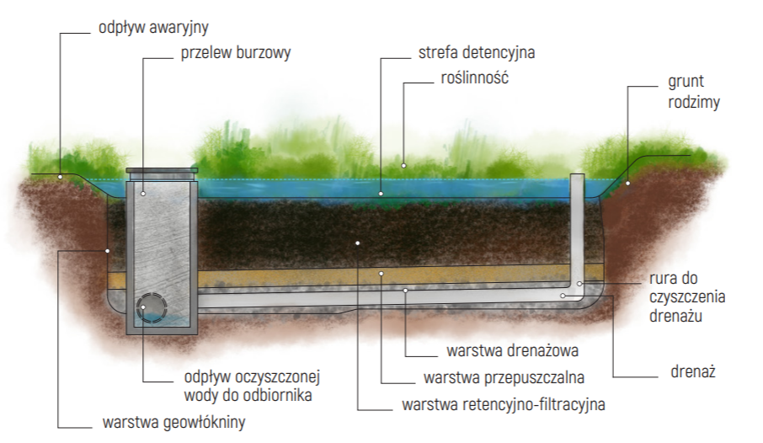
Rysunek 29 Schemat niecki bioretencyjnej

PLANOWANY EFEKT REALIZACJI
Poprawa odporności miejskiej na deszcze nawalne.
ZADANIE X
Rowy infiltracyjne
Pakiet działań na rzecz odporności na opady, powodzie i podtopienia
OKRES  REALIZACJI  2022-2030 | PODMIOT ODPOWIEDZIALNY ZA REALIZACJĘ  Miasto Mrągowo |  |  |  | POTENCJALNE ŹRÓDŁA FINANSOWANIA  Budżet Miasta
OPIS ZADANIA
Rowy infiltracyjne to płytkie wykopy wypełnione tłuczniem lub kamieniami, które zwiększają naturalną zdolność gleby do pochłaniania wody. Usuwają zanieczyszczenia
i osady ze spływu powierzchniowego dzięki procesowi filtracji, adsorpcji na kruszywie wypełniającym wykop. Rowy infiltracyjne można włączyć w istniejącą infrastrukturę, dróg, ścieżek rowerowych, ścieżek parkowych.
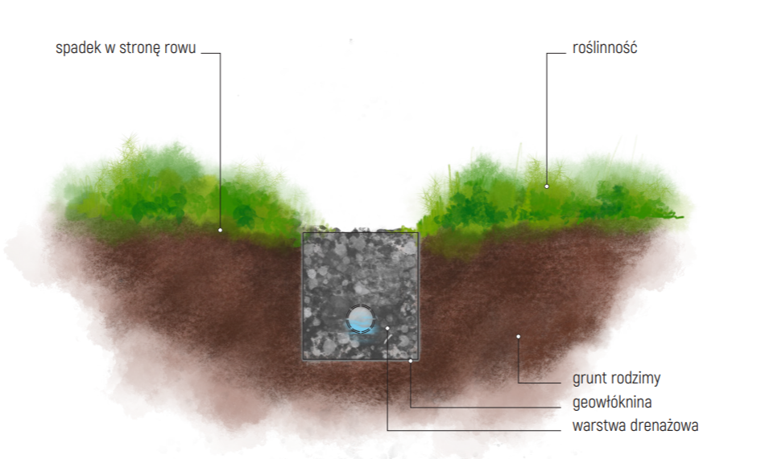
Rysunek 30 Schemat rowu infiltracyjnego

PLANOWANY EFEKT REALIZACJI
Poprawa odporności miejskiej na deszcze nawalne.
ZADANIE XI
Ogrody deszczowe
Pakiet działań na rzecz odporności na opady, powodzie i podtopienia
OKRES  REALIZACJI  2023-2030 | PODMIOT ODPOWIEDZIALNY ZA REALIZACJĘ  Miasto Mrągowo |  |  |  | POTENCJALNE ŹRÓDŁA FINANSOWANIA  Budżet Miasta
OPIS ZADANIA
Ogrody deszczowe to obiekty zwykle wyposażone w betonowe ściany, używane do gromadzenia i odprowadzania wody deszczowej odprowadzanej z dachów budynków. Ogrody deszczowe przyczyniając się również do poprawy estetyki otoczenia budynków.
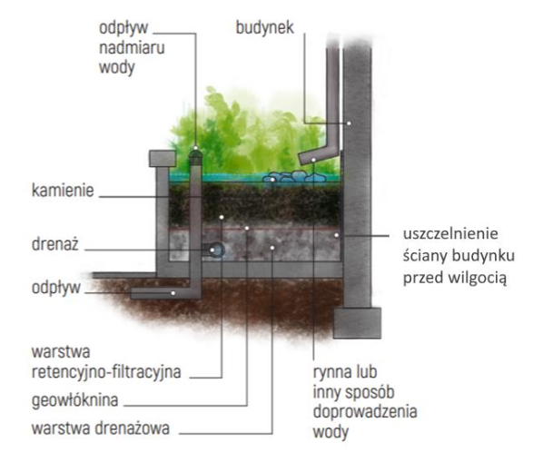
Rysunek 31 Schemat ogrodu deszczowego
PLANOWANY EFEKT REALIZACJI
Poprawa odporności miejskiej na deszcze nawalne.
ZADANIE XII
Wzrost powierzchni biologicznie czynnej poprzez odzyskiwanie powierzchni zabetonowanych
Pakiet działań na rzecz odporności na opady, powodzie i podtopienia
OKRES  REALIZACJI  2023-2030 | PODMIOT ODPOWIEDZIALNY ZA REALIZACJĘ  Miasto Mrągowo |  | POTENCJALNE ŹRÓDŁA FINANSOWANIA  Budżet Miasta
OPIS ZADANIA
W związku z nasilającym się zjawiskiem miejskiej wyspy ciepła zalecane jest odzyskiwanie przestrzeni zabetonowanych (ronda, ciągi piesze), na rzecz zielono-niebieskiej infrastruktury (donice roślinne, pasaże roślinne, powierzchnie ażurowe), co zmniejszy obciążenie kanalizacji deszczowej, a także przyczyni się do neutralizacji zjawiska miejskiej wyspy ciepła, zadanie obejmuje:
- Uwzględnienie inwestycji z zakresu zielono-niebieskiej infrastruktury
w inwestycjach rewitalizacyjnych;
- Dążenie do zwiększonego wykorzystania powierzchni biologicznie czynnych przy inwestycjach drogowych.
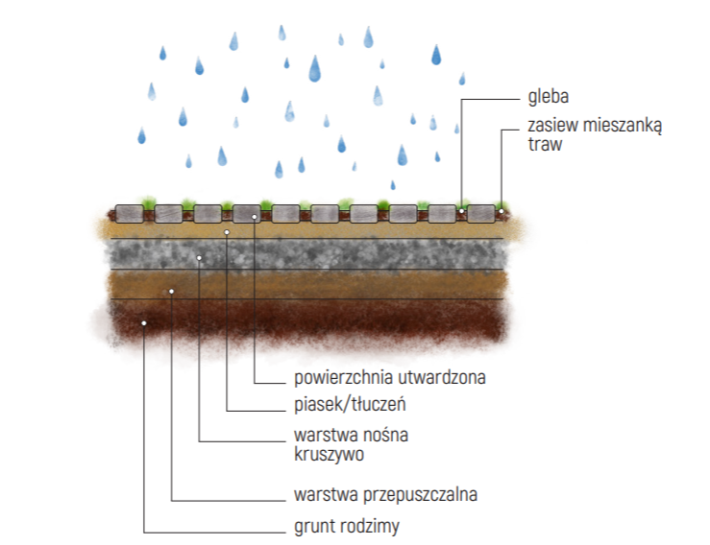
Rysunek 32 Schemat nawierzchni przepuszczalnej
PLANOWANY EFEKT REALIZACJI
Poprawa odporności miejskiej na deszcze nawalne.

ZADANIE XIII
Edukacja klimatyczna
Pakiet działań na rzecz poprawy świadomości społecznej
OKRES  REALIZACJI  2023-2030 |  | PODMIOT ODPOWIEDZIALNY ZA REALIZACJĘ  Miasto Mrągowo |  |  |  | POTENCJALNE ŹRÓDŁA FINANSOWANIA  Budżet Miasta
OPIS ZADANIA
Działanie swoim zakresem będzie obejmowało:
- Prowadzenie konsultacji społecznych dotyczących edukacji klimatycznej,
- Przygotowanie publikacji promujących działania na rzecz klimatu,
- Przygotowanie konkursów dla uczniów szkół związanych ze zmianami klimatycznymi i adaptacji do zmian klimatu.
PLANOWANY EFEKT REALIZACJI
Poprawa świadomości miejskiej.

Tabela 11 Harmonogram realizacji zadań
 | Zadanie | Obszar działania | lata realizacji
 | Zadanie | Obszar działania | 2023 | 2024 | 2025 | 2026 | 2027 | 2028 | 2029 | 2030
I | Termomodernizacja budynków | Pakiet działań na rzecz odporności na fale upałów oraz zanieczyszczenia powietrza
II | Lokalna infrastruktura odporności na fale upałów
III | Zielone budynki  (dachy, ściany i przystanki)
IV | Tworzenie parków kieszonkowych
V | Program wymiany źródeł ciepła
VI | Odnawialne źródła energii
VII | Rozbudowa systemu kanalizacji deszczowej | Pakiet działań na rzecz odporności na opady, powodzie i podtopienia
VIII | System przydomowej retencji oraz zagospodarowania wód opadowych
IX | Niecki bioretencyjne
X | Rowy infiltracyjne
XI | Ogrody deszczowe
XII | Zwiększanie powierzchni biologicznie czynnej poprzez odzyskiwanie powierzchni zabetonowanych
XVIII | Edukacja klimatyczna – projekt edukacyjny | Pakiet działań na rzecz poprawy świadomości społecznej

KORZYŚCI
ADAPTACYJNE

KORZYŚCI DLA MIASTA PŁYNĄCE
Z ADAPTACJI
Adaptacja obejmuje szereg działań mających na celu przystosowywanie miasta do postępujących zmian klimatycznych. Zapobieganie potencjalnym stratom wywołanym zmianami klimatu
są szczególnie ważne na terenach zurbanizowanych, ze względu na wysoką koncentrację ludzi. Kluczowe znaczenie w procesie adaptacji ma świadomość oraz wybór opcji adaptacji dla zdiagnozowanych zagrożeń. Miasto Mrągowo, opracowując Plan adaptacji do zmian klimatu wykazuje się zaangażowaniem w rozwiązaniu problemu negatywnych skutków zmian klimatu.
Wskazując na korzyści płynące z adaptacji do zmian klimatu należy rozpatrywać
je w kontekście możliwych strat materialnych (szkody i straty spowodowane przez ekstremalne zjawiska pogodowe) i strat niematerialnych (ludzkie życie oraz zdrowie psychiczne i fizyczne). Proponowane w niniejszym Dokumencie zadania bezpośrednio przyczyniają się do osiągnięcia korzyści materialnych, jak i niematerialnych.
Są to szczególności korzyści:
- w aspekcie społecznym:
- zmniejszenie ilości zgonów spowodowanych chorobami układu krążenia,
- poprawa samopoczucia mieszkańców podczas fal upałów,
- redukcja stresu,
- nowe miejsca rekreacji i aktywnego wypoczynku,
- poprawa bezpieczeństwa,
- podniesienie potencjału turystycznego (ekoturystycznego),
- podniesienie potencjału kapitału społecznego;
- w aspekcie środowiskowym:
- wzmacnianie i odtwarzanie siedlisk,
- utrzymywanie bioróżnorodności,
- zmniejszenie presji gatunków inwazyjnych,
- zapobieganie erozji gleby,
- wzmocnienie odporności ekosystemów na zmianę klimatu,
- polepszenie jakości wód,
- redukcja emisji gazów cieplarnianych,
- poprawa gospodarowania zasobami wód;
- w aspekcie finansowym:
- minimalizacja szkód i strat spowodowanych czynnikami zmian klimatu (ekstremalnymi zjawiskami pogodowymi),
- wzrost wartości gruntów w sąsiedztwie błękitno-zielonej infrastruktury,
- możliwości uzyskania dofinansowań ze środków zewnętrznych,
- oszczędność opłat zużycia energii,
- oszczędności w utrzymaniu terenów zielonych,
- gromadzenie wody i zarządzanie nią w czasie suszy.

W celu uzyskania najbardziej efektywnych wyników adaptacji warto wdrożyć każde
z zaproponowanych działań, mając na uwadze wskazane możliwości i źródła finansowania. Mało prawdopodobne jest, aby pojedyncze działanie uchwyciło złożoność i różnorodność celów, dla których adaptacja została podjęta. Zaangażowanie interesariuszy zwiększa szansę
i korzyści na zrealizowanie zaplanowanych opcji adaptacyjnych.

WDROŻENIE
MIEJSKIEGO PLANU ADAPTACJI

PODMIOTY ODPOWIEDZIALNE
ZA WDRAŻANIE PLANU
Wiodącą rolę w realizacji Planu Adaptacji pełnić będzie Urząd Miejski w Mrągowie. Urząd nie posiada wydzielonego stanowiska bądź wydziału odpowiedzialnego za sprawy klimatyczne, w związku
z czym realizacja strategii będzie miała charakter międzywydziałowy angażując struktury urzędowe w następującym zakresie:
 | REFARAT ŚRODOWISKA I GOSPODARKI ODPADAMI
- monitoring realizacji Planu Adaptacji,
- koordynacja działań podejmowanych w ramach Planu,
- sporządzanie raportów okresowych z realizacji Planu.
 | REFERAT BUDOWNICTWA, INWESTYCJI I GOSPODARKI NIERUCHOMOŚCIAMI
 | - przygotowanie i realizacja inwestycji określonych w Planie.

POTENCJALNE ŹRÓDŁA FINANSOWANIA
Założone w planie działań zadania, przekraczają możliwości budżetu gminnego. Realizacja zadań wskazanych w Planie Adaptacji jest zatem uzależniona od możliwości pozyskania na ten cel, zewnętrznych środków finansowych. Przewiduje się, że podstawowym źródłem finansowania inwestycji związanych z ochroną środowiska i klimatem będą fundusze Unii Europejskiej.
W wieloletnich ramach finansowych na lata 2014-2020, a w kolejnej perspektywie kwota ta ma jeszcze wzrosnąć. Porozumienie budżetowe zakłada, że wartość całego budżetu UE na lata 2021-2027 wyniesie 1,074 bln euro, a fundusz odbudowy o wartości 750 mld euro będzie składał się
z: 390 mld euro w formie grantów, a 360 mld euro w formie pożyczek. Łączna wielkość budżetu unijnego na lata 2021-2027 wynosi ponad 1,8 bln euro.
Z tej puli do Polski trafi 159 mld euro wsparcia, z czego 124 mld zostaną wydane w formie dotacji,
a pozostała część jako niskooprocentowane pożyczki. W przeliczeniu na naszą walutę, łączna wysokość wsparcia, które trafi do Polski wyniesie 776 mld zł.
Kwota ta obejmuje nie tylko obszar dotacji skierowanych do polskich przedsiębiorstw
i samorządów ale również politykę rolną (w tym dopłaty bezpośrednie), koszty administracyjne oraz wsparcia dla projektów strategicznych realizowanych na szczeblu centralnym. Środki po które Gmina Miasto Mrągowo, będzie mogła sięgnąć związane z częścią budżetu poświęconego polityce spójności.
Polska będzie największym beneficjentem polityki spójności ze wszystkich krajów członkowskich Unii Europejskiej i otrzyma 66,8 mld euro. Są to jednak środki mniejsze, niż w perspektywie 2014-2020, które opiewały na kwotę 82,5 mld euro. Realnie więc pula dostępnych w trybie konkursowym środków zmniejszy się o ok. 20%. Nie jest znana jeszcze pula budżetu ogólnokrajowego, która trafi do poszczególnych województw oraz jaki będzie maksymalny poziom dofinansowania projektów – w szczególności, czy z uwagi na mniejszy budżet na politykę spójności zmniejszona zostanie liczba dofinansowywanych projektów, czy też zmniejszeniu ulegnie poziom dofinansowania, tak aby wsparcie mogło trafić do większej liczby odbiorów.
Znane są jednak obszary priorytetowe na które skierowane zostanie wsparcie.
Nowa perspektywa finansowa 2021-2027 koncentrować się ma na następujących celach:
• Cel 1 – bardziej inteligentna Europa (Smarter Europe)
• Cel 2 – bardziej przyjazna dla środowiska bezemisyjna Europa (a Greener, carbon free Europe)
• Cel 3 – lepiej połączona Europa (a more Connected Europe)
• Cel 4 – Europa o silniejszym wymiarze społecznym (a more Social Europe)
• Cel 5 – Europa bliżej obywateli (a Europe closer to citizens) – zintegrowany i zrównoważony rozwój wszystkich typów terytoriów
Państwa członkowskie indywidualnie ustalać będą podział środków pomiędzy wskazane 5 celów – obszarów priorytetowych, z zastrzeżeniem jednak, że co najmniej:
• 35% środków wydane zostanie w obszarze inteligentnych i nowoczesnych technologii
(cel 1 – bardziej inteligentna Europa - Smarter Europe);
• 30% środków wydanie zostanie w obszarze ochrony środowiska (cel 2 – bardziej przyjazna dla środowiska bezemisyjna Europa - a Greener, carbon free Europe).
Szczególna zmiana dotyczy środków związanych z ochroną środowiska. W perspektywie budżetowej 2014-2020, działania związane z odnawialnymi źródłami energii, obniżaniem emisji oraz ochroną środowiska mieściły się w obszarze tematycznym: „infrastruktura i środowisko”.
W perspektywie 2021-2027, finansowanie inwestycji prośrodowiskowych będzie finansowane
z odrębnej od infrastruktury puli środków. Zatem choć ogólnie pula dostępnych środków zmniejsza się o 20%, to w obszarze środowiska, klimatu i odnawialnych źródeł energii spodziewać się można znaczącego wzrostu wielkości funduszy, po które będzie można się ubiegać.
W ramach celu 2 – bardziej przyjazna dla środowiska bezemisyjna Europa, wspierane będą takie inwestycje jak:
• działania poprawy efektywności energetycznej,
• rozwój odnawialnych źródeł energii i ograniczanie niskiej emisji,
• systemy magazynowania energii, rozwój lokalnych sieci przesyłu energii wraz
z inteligentnymi systemami zarządzającymi (tzw. smart grids),
• działania związane z adaptacją do zmian klimatu, w tym przeciwdziałanie ryzykom klimatycznym,
• działania ochrony gospodarki wodnej (projekty wodociągowe i kanalizacyjne),
• działania wspierające gospodarkę o obiegu zamkniętym (odzysk odpadów),
• wspieranie bioróżnorodności,
• zielona infrastruktura w przestrzeni miejskiej.
Uzupełnieniem środków europejskich będą środki krajowe (programy rządowe oraz NFOŚIGW) oraz środki Norweskiego Mechanizmu Finansowego (tzw. Funduszy Norweskich). Aktualnie funkcjonujące programy wspierające projekty związane z działaniami adaptacyjnymi do zmian klimatu przedstawiono poniżej.
Program: Adaptacja do zmian klimatu oraz ograniczanie skutków zagrożeń środowiska
Narodowy Fundusz Ochrony Środowiska i Gospodarki Wodnej prowadzi nabór wniosków
o dofinansowanie w ramach programu priorytetowego „Adaptacja do zmian klimatu oraz ograniczanie skutków zagrożeń środowiska”.
Celem programu jest podniesienie poziomu ochrony przed skutkami zmian klimatu i zagrożeń naturalnych poprzez finansowanie zadań związanych z retencją.
Dofinansowanie udzielane będzie w formie dotacji do 70% kosztów inwestycji.
Więcej informacji na stronie:
https://www.gov.pl/web/nfosigw/adaptacja-do-zmian-klimatu-oraz-ograniczanie-skutkow-zagrozen-srodowiska-2021

Program: Miasto z Klimatem
Narodowy Fundusz Ochrony Środowiska i Gospodarki Wodnej ogłosił konkurs - nabór wniosków
o dofinansowanie w ramach programu priorytetowego „Adaptacja do zmian klimatu oraz ograniczanie skutków zagrożeń środowiska”, Część 2) Miasto z Klimatem – „zielono-niebieska infrastruktura”.
Celem konkursu jest upowszechnianie nowoczesnych, efektywnych i skutecznych rozwiązań
w miastach, służących poprawie jakości życia mieszkańców oraz poprawiających odporność miast na skutki zmian klimatu poprzez wybór w drodze konkursu najlepszych rozwiązań inwestycyjnych
w zakresie zielono-niebieskiej infrastruktury.
Dofinansowanie udzielane będzie w formie dotacji do 50 % kosztów kwalifikowanych jednak nie więcej niż 1 mln zł na projekt.
Beneficjentami programu mogą być wyłącznie gminy o statusie miasta.
Więcej informacji na stronie:
https://www.gov.pl/web/klimat/miasto-z-klimatem2

Program: Fundusze Norweskie
Celem głównym programu, jest łagodzenie zmian klimatu i adaptacja do ich skutków, zwiększenie odporności miast na negatywne zjawiska wynikające ze zmian klimatu oraz adaptacja do tych zmian poprzez realizację inwestycji w zakresie zielono-niebieskiej infrastruktury w miastach poniżej 90 tys. mieszkańców.
Nabór ma na celu wsparcie wdrażania przez miasta i gminy przedsięwzięć związanych
z przystosowywaniem do zmian klimatu oraz łagodzeniem zmian klimatu (działania adaptacyjne
i mitygacyjne), wynikających z planów adaptacji do zmian klimatu. Wnioskodawcy mogą ubiegać się o środki finansowe na działania związane ze zwiększeniem odporności na zmiany klimatu oraz zmniejszeniem emisji m.in. z transportu i innych sektorów, w tym rewitalizację i rozwój terenów zieleni oraz lepsze zarządzanie zasobami wodnymi, np. poprzez retencję wody. Wniosek aplikacyjny powinien zawierać działania edukacyjne i uświadamiające jako zintegrowane części wniosku.
O dofinansowanie w ramach naboru wniosków mogą ubiegać się:
- jednostki samorządu terytorialnego o liczbie mieszkańców poniżej 90 tys. (oraz ich związki, działające w ich imieniu jednostki organizacyjne oraz podmioty świadczące usługi publiczne
w ramach realizacji obowiązków własnych takich jednostek samorządu terytorialnego);
- organizacje pozarządowe zgodnie z definicją zawartą w art. 1.6 n Regulacji w sprawie wdrażania Mechanizmu Finansowego Europejskiego Obszaru Gospodarczego (MF EOG) na lata 2014-2021.
Poziom dopuszczalnego wnioskowanego dofinansowania projektu wynosi do 85% kosztów kwalifikowalnych, przy czym minimalna kwota dofinansowania wynosi 500 000 euro a maksymalna 2 300 000 euro.
Więcej informacji na stronie:
https://www.eog.gov.pl

MONITORING I EWALUACJA PLANU ADAPTACJI
Wdrożenie Planu Adaptacji, należy monitorować w formie Raportu z wdrażania Miejskiego Plan Adaptacji dla Gminy Miasta Mrągowa. Przewiduje się tym opracowanie jednego raportu w połowie obowiązywania Planu oraz ewaluacji końcowej:
 | - w roku 2027 – raport śródokresowy;  - w roku 2030 – końcowa ewaluacja dokumentu wraz  z rekomendacjami dla nowego Planu.
W raportach znaleźć powinny się informacje o postępie we wdrażaniu Planu Adaptacji,
a w szczególności:
- Zrealizowane działania w okresie raportowania;
- Informacja o poniesionych wydatkach budżetowych i pozyskanych środkach zewnętrznych na realizację Planu;
- Wpływ zrealizowanych działań na cele Planu;
- Zidentyfikowane przeszkody i problemy w realizacji działań zawartych w Planie (wraz z rekomendacjami dotyczącymi ich rozwiązania);
- Rekomendacje w zakresie aktualizacji listy działań (wykreślenie działań których realizacja jest niezasadna bądź niemożliwa, dodanie nowych działań wpływających pozytywnie na założone cele);
- Opinie mieszkańców w zakresie realizacji Planu (w przypadku ich pojawienia się);
W ramach raportów zaleca się poddanie analizie wskaźników wskazujących na stopień wdrożenia Planu określonych w tabeli zamieszczonej poniżej.

Tabela 12 Wskaźniki monitorowania Planu adaptacji
L.p. | Wskaźnik | Jednostka wskaźnika | Pożądana zmiany wartości wskaźnika w okresie obowiązywania strategii
OBSZAR I - Zwiększenie odporności Miasta na fale upałów i zanieczyszczenia powietrza
1 | Liczba budynków mieszkalnych poddanych termomodernizacji | szt. | Wzrost
2 | Powierzchnia wprowadzonych rozwiązań zielonej infrastruktur (skwery, parki osiedlowe, zielone dachy, zielone ściany, ogrody deszczowe, ogrody sąsiedzkie itp.) | m³ | Wzrost
3 | Liczba dni w roku w czasie których normy czystości powietrza są przekroczone | liczba | Spadek
4 | Liczba utworzonych ogrodów deszczowych oraz niecek retencyjnych | szt. | Wzrost
5 | Liczba zmodernizowanych źródeł ciepła | szt. | Wzrost
OBSZAR II - Zwiększenie odporności Miasta na nagłe zjawiska atmosferyczne
1 | Liczba obiektów małej retencji na terenie Miasta (zbiorniki i stawy retencyjne) | szt. | Wzrost
2 | Długość sieci kanalizacji deszczowej | km | Wzrost
3 | Liczba interwencji Straży Pożarnej związanej ze zjawiskami atmosferycznymi (z uwagi na powalone drzewa, podtopienia) | Liczba | Spadek
OBSZAR III – Zwiększenie odporności Miasta na zjawisko miejskiej wyspy ciepła
1 | Powierzchnia wprowadzonych rozwiązań zielonej infrastruktur (skwery, parki osiedlowe, zielone dachy, zielone ściany, ogrody deszczowe, ogrody sąsiedzkie itp.) | m³ | Wzrost

ANALIZA ODDZIAŁYWANIA
NA ŚRODOWISKO
Zgodnie z art. 57 ust. 1 pkt 2 ustawy z dnia 3 października 2008 r. o udostępnianiu informacji
o środowisku jego ochronie, udziale społeczeństwa w ochronie środowiska oraz o ocenach oddziaływania na środowisko (Dz. U. z 2022 r., poz. 1029 t.j.), zwanej dalej ustawą ooś, organem właściwym w sprawach opiniowania i uzgadniania w ramach strategicznych ocen oddziaływania na środowisko jest regionalny dyrektor ochrony środowiska. Zakres udziału regionalnego dyrektora ochrony środowiska w sprawach opiniowania i uzgadniania
w ramach strategicznych ocen oddziaływania na środowisko ustawodawca określił w art. 47, art. 48 ust. 1, art. 53 oraz art. 54 ust. 1 ustawy ooś. Zajęcie stanowiska przez regionalnego dyrektora ochrony środowiska w zakresie opiniowania i uzgadniania w ramach strategicznych ocen oddziaływania na środowisko dotyczy jedynie projektów dokumentów wyszczególnionych w art. 46 i 47 ustawy ooś. Ustawodawca w art. 46 i 47 ustawy ooś wskazał organom opracowującym projekty dokumentów przesłanki, po spełnieniu których projekt dokumentu wymagać będzie przeprowadzenia strategicznej oceny oddziaływania
na środowisko. Zatem to właśnie organ lub podmiot opracowujący projekt dokumentu
ma obowiązek i kompetencje do analizy treści projektowanego dokumentu pod kątem zapisów art. 46 i 47 ustawy ooś, a następnie podjęcia decyzji w zakresie jego kwalifikacji lub braku kwalifikacji do przeprowadzenia strategicznej oceny oddziaływania na środowisko. Jedynie w przypadku, gdy organ lub podmiot opracowujący projekt dokumentu zakwalifikuje projekt dokumentu do dokumentów opisanych w art. 47 ustawy ooś dodatkowo uzgadnia wymóg przeprowadzenia strategicznej oceny oddziaływania na środowisko z regionalnym dyrektorem ochrony środowiska. W konsekwencji opracowywane dokumenty, które nie będą spełniały przesłanek opisanych w art. 46 i 47 ustawy ooś nie będą wymagały przeprowadzenia strategicznej oceny oddziaływania na środowisko
i w konsekwencji nie będą poddawane opiniowaniu i uzgadnianiu w ramach strategicznych ocen oddziaływania na środowisko przez regionalnego dyrektora ochrony środowiska.
Z tej perspektywy konieczne jest przeanalizowanie wskazanych art. 46 i 47, przesłanek
i określenie, czy, któraś z nich jest spełniona przez Plan Adaptacji. Przesłanki, które określa ustawa ooś stanowią, że opiniowaniu w zakresie strategicznej oceny oddziaływania na środowisko podlega:
- polityka, strategia, plan lub program w dziedzinie przemysłu, energetyki, transportu, telekomunikacji, gospodarki wodnej, gospodarki odpadami, leśnictwa, rolnictwa, rybołówstwa, turystyki i wykorzystywania terenu, opracowywany lub przyjmowany przez organy administracji, wyznaczający ramy dla późniejszej realizacji przedsięwzięć mogących znacząco oddziaływać na środowisko;
- polityka, strategii, planu lub program, którego realizacja może spowodować znaczące oddziaływanie na obszar Natura 2000;
- inny dokument strategiczny, którego realizacja może spowodować znaczące oddziaływanie na środowisko.
Wskazane w Planie Adaptacji działania dotyczą prowadzenia polityki ochrony środowiska,
a zatem ich realizacji nastawiona jest na ochronę środowiska – w szczególności poprawę jakości powietrza. Przewidziane do realizacji działania nie mają charakteru dużych inwestycji infrastrukturalnych i nie znajdują się na liście mogących zawsze lub mogących potencjalnie znacząco oddziaływać na środowisko określonej w Rozporządzeniu Rady Ministrów z dnia 10 września 2019 r. w sprawie przedsięwzięć mogących znacząco oddziaływać
na środowisko (Dz. U. 2019 r. poz. 1839).
Tym samym stwierdzić można, że:
- dokument nie wyznacza ram dla późniejszej realizacji przedsięwzięć mogących znacząco oddziaływać na środowisko;
- realizacja ustaleń dokumentu nie spowoduje znaczącego oddziaływania na obszar NATURA 2000;
- realizacja dokumentu nie spowoduje znaczącego oddziaływania na środowisko.

PODSUMOWANIE

PODSUMOWANIE – SYNTEZA

Głównym celem Miejskiego Planu Adaptacji do zmian klimatu dla Gminy Miasta Mrągowa na lata, jest zapewnienie efektywnego funkcjonowania gospodarki miasta i ochrony jego mieszkańców
w warunkach zmian klimatycznych. Osiągnięcie tego celu i zwiększenie odporności systemu miejskiego Mrągowa na przewidywane w perspektywie 2030 roku zmiany klimatyczne może być możliwe poprzez podjęcie działań adaptacyjnych. Wdrażanie działań dostosowujących do zmian klimatu pozwoli podnieść odporność miasta na zidentyfikowane zagrożenia klimatyczne i tym samym obniżyć ryzyko niekorzystnych konsekwencji jakie mogą wywołać. Niepodejmowanie kroków w kierunku realizacji działań adaptacyjnych spowoduje zmniejszenie odporności miasta i zwiększenie ryzyka, iż po wystąpieniu ekstremalnych zjawisk pogodowych, straty będą znacząco obciążać zarówno poszkodowanych mieszkańców, jak i budżet miejski. W efekcie przeprowadzonej diagnozy został sformułowany cel nadrzędny Planu Adaptacji dla Gminy Miasta Mrągowa, który brzmi następująco: „Wzrost odporności na Miasta Mrągowa na zmiany klimatyczne.”
Osiągnięcie powyższego celu poprawi bezpieczeństwo, podniesie komfort życia mieszkańców oraz turystów odwiedzających Miasto, a także zapewni ochronę sektorom wrażliwym na negatywne zjawiska pogodowe.
Biorąc pod uwagę zidentyfikowane zagrożenia klimatyczne za najbardziej wrażliwe na zmianę klimatu uznano sektory, dla których w nawiasach podano zdiagnozowane najwyższe ryzyka klimatyczne:
- zdrowie publiczne (fale upałów, fale zimna, miejska wyspa ciepła, smog oraz zanieczyszczenia powietrza),
- gospodarka wodna (susze, intensywne opady oraz powodzie i podtopienia),
- infrastruktura budowlana (intensywne opady, powodzie i podtopienia oraz burze
z silnymi wiatrami),
- różnorodność biologiczna (susze i zanieczyszczenia powietrza).

Poszczególne cele Planu Adaptacji zostały wyznaczone na podstawie zidentyfikowanych priorytetowych zagrożeń będących skutkiem zmian klimatycznych, występujących na terenie Miasta Mrągowa do których zalicza się:
- Fale upałów i zanieczyszczenia powietrza;
- Susze;
- Intensywne opady oraz lokalne podtopienia;

Na podstawie powyższych zagrożeń wyznaczone następujące obszary zadań:
- OBSZAR I - Zwiększenie odporności Miasta na fale upałów i zanieczyszczenia powietrza;
- OBSZAR II - Zwiększenie odporności Miasta na nagłe zjawiska atmosferyczne;
- OBSZAR III – Zwiększenie odporności Miasta na zjawisko miejskiej wyspy ciepła;

Dla wytypowanych w toku analiz sektorów i obszarów o najwyższym poziomie ryzyka dokonano doboru działań adaptacyjnych pozwalających na zmniejszenie negatywnego oddziaływania jakie wywierają na jakość życia w mieście, zmiany klimatyczne. Doboru dokonano tak, aby każdy cel adaptacyjny związany ze zwiększaniem odporności miasta na zmiany klimatu był osiągnięty
w optymalny sposób uwzględniający m.in. kryteria zrównoważonego charakteru działania, efektywności kosztowej oraz zgodności z perspektywą Funduszy Europejskich na lata 2021-2027, który stanowić będzie główne źródło finansowania inwestycji klimatycznych wskazanych w Miejskim Planie Adaptacji.

KATALOG DOBRYCH PRAKTYK

KATALOG DOBRYCH PRAKTYK

WPROWADZENIE
Wspólnym mianownikiem działań rekomendowanych do realizacji w ramach Miejskiego Planu Adaptacji Gminy Miasta Mrągowa jest zwiększanie udziału roślinności w przestrzeni miejskiej. Aby podejmowane działania przyniosły oczekiwany efekt, należy unikać sytuacji, w której z jednej strony realizujemy inwestycje adaptacyjne (np. poprzez tworzenie roślinnych pasaży przy drogach), z drugiej kontynuowane są inwestycje związane z „betonowaniem” przestrzeni miejskiej (np. tworząc nowe parkingi czy rozbudowując drogi.). Nie należy traktować również adaptacji do zmian klimatu jako koncepcji sprzeciwiającej się inwestycjom, a bardziej jako spójnego i rozsądnego podejścia, które nakazuje przy planowaniu uwzględniać aspekty środowiskowe i tworzyć przestrzeń przyjazną mieszkańcom miasta.
Dlatego też jako załącznik do Planu Adaptacji sporządzony został katalog dobrych praktyk, które nie mają charakteru samodzielnych działań inwestycyjnych, ale są zbiorem wytycznych, które należy uwzględniać w czasie planowania i projektowania inwestycji miejskich.

INWESTYCJE DROGOWE
Zdolność powierzchni do odbijania promieniowania świetlnego zależy od jej albedo. Albedo to stosunek ilości światła lub promieniowania odbitego do padającego. Im wyższe albedo, tym więcej energii jest odbijane z powrotem w kosmos, poza atmosferę. Średnie albedo planety Ziemi wynosi 0,30. Oznacza to, że 30% całej energii słonecznej jest odbijane, a 70% pochłaniane.
W gorących okresach temperatura w środowisku miejskim jest wyższa niż na sąsiednich obszarach wiejskich. Zjawisko to nazywane jest efektem miejskiej wyspy cieplnej. Tłumaczy je pochłanianie ciepła w ciągu dnia przez materiały wykorzystywane w środowisku miejskim.
Asfalt należy do powierzchni o jednym z najniższych albedo wynoszącym 0,05 - 0,15
co oznacza, że pochłania nawet 90% docierającej do powierzchni drogi energii słonecznej – zjawisko to obserwować możemy na drogowych pomiarach temperatury, która na powierzchni drogi jest o kilka stopni wyższa niż temperatura otoczenia.

Do redukcji tego efektu przyczynić się może zastosowanie nawierzchni o zmniejszonej pochłanialności energii (beton, mieszanki asfaltobetonowe).
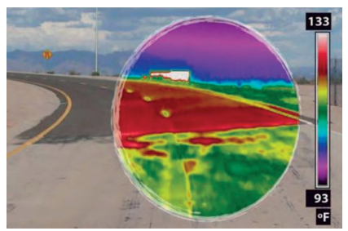
Na rysunku przedstawiono
obraz termowizyjny położonych obok siebie nawierzchni — asfaltowej i betonowej.
Pomiar przeprowadzono
w Stanach Zjednoczonych sierpniu 2007 r., Różnica temperatury pomiędzy
tymi dwoma nawierzchniami drogowymi wynosiła około 11ºC. Lepszy współczynnik odbicia betonu umożliwia osiągnięcie oszczędności kosztów oświetlenia ulic i autostrad. Projektanci
Rysunek 33 Porównanie temperatury nawierzchni asfaltowej i betonowej, źródło: https://www.polskicement.pl/wp-content/uploads/2021/01/Broszuta-EUPAVE-Zdolnosc-odbijania-swiatla.pdf
oświetlenia drogowego wykonują obliczenia na podstawie luminancji, czyli światła odbitego w kierunku patrzącego. Szacunki wskazują, że na jeden kilometr długości jezdni betonowej 14 słupów oświetleniowych, może zapewnić ten sam poziom oświetlenia co 20 słupów na drodze asfaltowej.

PRZYDROŻNE PASAŻE ROŚLINNE
Do najważniejszych korzyści płynących ze stosowania roślin w miastach należy oczyszczanie
powietrza poprzez redukcję dwutlenku węgla i usuwanie zanieczyszczeń. Rośliny wytwarzają również fitocydy - substancje działające zabójczo na drobnoustroje, bakterie
i grzyby. Zieleniec o powierzchni 50 arów, który składa się z roślin liściastych, wydziela do atmosfery sezonowo 1 kg fitocydów. Roślinność w miastach poprawia ich mikroklimat, obniżając temperaturę otoczenia, dzięki zacienieniu może być ona odczuwalnie mniejsza nawet o kilkanaście stopni.
Rośliny towarzyszące ciągom pieszo-jezdnym, mają bardzo trudne warunki wegetacji. Gatunki wybrane do nasadzeń muszą charakteryzować się dużą odpornością na zanieczyszczenia powietrza, mróz, zasolenie, suszę oraz zanieczyszczenia gleby związkami chemicznymi emitowanymi przez ruch samochodowy. Zasolenie spowodowane
zimowym obsypywaniem jezdni solą powoduje nie tylko zasolenie gleby, ale i opryskiwanie roślin przez bryzę solną wzbijaną w powietrze przez jeżdżące samochody.
Pośród gatunków drzew, występujących na terenie Polski, największą zdatność radzenia sobie w środowisku miejskim w pasażach przydrożnych mają:
- topola czarna (Populus nigra)
- magnolia japońska (Magnolia kobus),
- robina akacjowa (Robinia pseudoaccacia),
- wiśnie (Cerasus sp.),
- platan klonolistny (Platanus x acerifolia),
- hortensja ogrodowa (Hydrangea macrophylla),
- jałowiec chiński (Juniperus chinensis);
- lipa drobnolistna (Tilia cordata).
- platan klonoistny (Platanus x acerifolia),
- modrzew japoński (Larix kaempferi),
- jesiony (Fraxinus sp.),
- klon polny (Acer campestre),
- derenie (Cornus sp.).
W przestrzeniach w których sadzenie drzew jest nieuzasadnione (np. z powodu ograniczonej widoczności), zastosować można rośliny krzewiaste. Do roślin dobrze radzących sobie w środowisku miejskim zaliczyć można:
- różę pomarszczoną (Rosarugosa, xrugotida),
- tawułę nibywierzbolistną (Spiraea pseudosalicifolia),
- tawułę Douglasa (Spiraea douglasii),
- kolcowój chiński (Lycium barbatum).
EKRANY AKUSTYCZNE
Intensywny rozwój motoryzacji oraz rozbudowa sieci drogowej pociągają za sobą konieczność ochrony przed hałasem, który jest generowany przez ruch samochodowy na nowo budowanych i modernizowanych szlakach komunikacyjnych.
Równocześnie jednak ekrany akustyczne negatywnie wpływają na krajobraz, ograniczają przewietrzanie miasta oraz poprzez nagrzewanie się – pogłębiają zjawisko miejskiej wyspy ciepła. W obszarach, w których to możliwe ekrany powinny być obsadzane roślinnością.
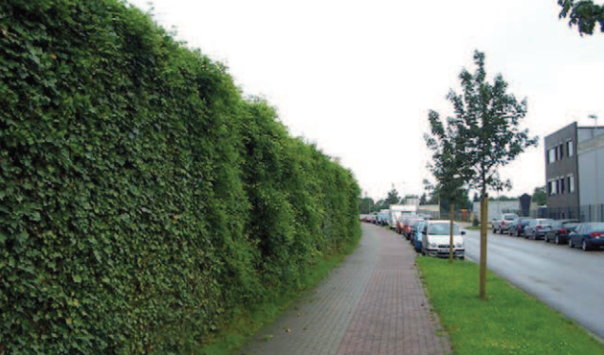
Rysunek 34 Ekran akustyczny obsadzony roślinnością
Roślinność pnąca, okrywowa czy drzewiasta, może być wykorzystywana po obu stronach ekranów dźwiękochłonnych. Od strony bardziej zacisznej, mieszkalnej lub spacerowej, dopuszczalne jest używanie gatunków delikatniejszych i mniej odpornych na nieodpowiednie warunki związane
z ruchem samochodowym – zanieczyszczeniami i solą drogową. Do popularnych roślin pnących sadzonych na ekranach akustycznych należy:
- winobluszcz pięciolistkowy (Parthenocissus quinquefolia),
- chmiel zwyczajny (Humulus lupulus),
- wiciokrzew japoński (Lonicera japonica),
- wiciokrzew pomorski (Lonicera periclymenum),
- cytryniec chiński (Schisandra chinensis),
- bluszcz pospolity (Hedera helix)
- wojniki (Clematis),
- wiciokrzewy (Lonicera),
- rdestówkę (Fallopia aubertii),
- hortensję pnącą (Hydrangea anomala subsp. petiolaris),
- milin (Campsis).
NAWIERZCHNIE UTWARDZONE
W stosunku do stanowisk postojowych, a zwłaszcza dużych parkingów, ograniczanie powierzchni utwardzonej możliwej jest przez zastosowanie nawierzchni przepuszczalnej, która umożliwia przenikanie wody ze spływu powierzchniowego do gruntu. Istnieje wiele rodzajów nawierzchni przepuszczalnych, a ich konstrukcja różni się znacząco w zależności od planowanego zastosowania. Może to być kostka betonowa ułożona w większych odstępach (przerwy dylatacyjne), betonowe płyty ażurowe. Zastosowanie nawierzchni przepuszczalnej niesie za sobą szereg korzyści, takich jak ograniczenie spływu powierzchniowego, zasilanie wód gruntowych, filtrowanie zanieczyszczeń i obniżanie temperatury powierzchni. Stosując nawierzchnie tego typu, ograniczamy także potrzebę budowy zbiorników retencyjnych czy innych systemów magazynowania wody deszczowej.

W przypadku parkingów o nawierzchni ażurowej zaleca się, aby stanowiska postojowe dla osób z niepełnosprawnościami miały nawierzchnię pełną (bez otworów) przynajmniej wobec nawierzchni koperty oraz dojścia do twardej nawierzchni drogi lub chodnika!

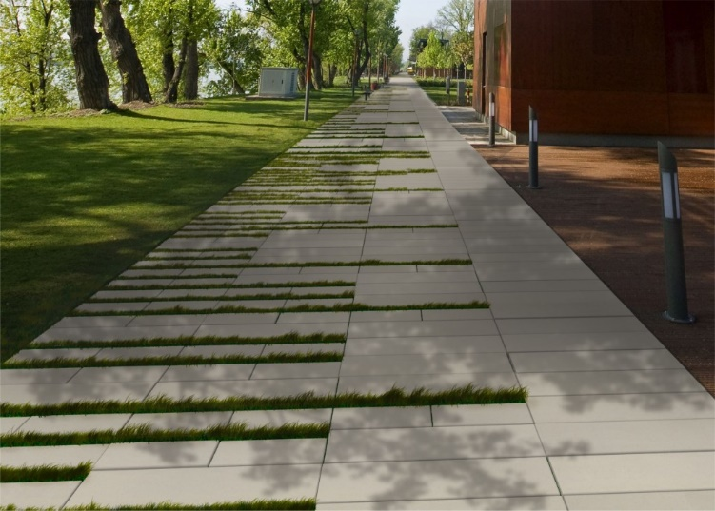
Nawierzchnie ażurowe stosowane mogą być również na chodnikach,
w takim przypadku pamiętać należy, aby część chodnika miała charakter jednolity umożliwiający przemieszczanie się osobom na wózkach lub
z niepełnosprawnościami, a także użytkownikom hulajnóg i rowerów.
Rysunek 35 Chodnik z nawierzchni ażurowej, źródło: https://www.modernline.info.pl/wp-content/uploads/2016/02/menu_ecoSolid-1024x708.jpg

ŁĄKI KWIETNE
Na terenach rekreacyjnych oraz nieużytkach, należy dążyć do ich zagospodarowania łąkami kwietnymi lub w mniejszej skali, przy ciągach pieszych i rowerowych – pasami kwietnymi.
Łąki, w przeciwieństwie do trawników, wspierają różnorodność biologiczną, może na niej rosnąć nawet do 60 gatunków roślin. Wysiewanie różnych gatunków traw i roślin kwitnących daje pożywienie i schronienie dla zapylaczy (pszczoły samotnice, motyle, trzmiele), a także dla ptaków i małych ssaków. Dzikie gatunki roślin kwitnących mają zdolność jonizacji powietrza. Wydzielają także fitoncydy, które działają antybakteryjnie i grzybobójczo.
Co istotne, rośliny łąkowe dzięki głębszemu systemu korzeniowemu oraz liściach pokrytych włoskami lub woskiem, bardziej niż trawniki, przystosowane są do letnich okresów suszy, nie muszą być więc tak intensywnie podlewane.
Łąki w mniejszym stopniu obciążają alergików uczulonych na pyłki traw, gdyż dzikie kwiaty są owadopylne, ich pyłek jest zbyt ciężki, żeby przemieszczać się z wiatrem.
Łąki kwietne kosi się 2-3 razy w roku.
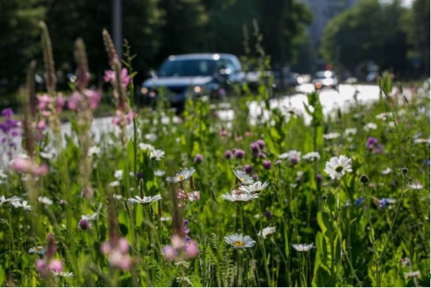
Rysunek 36 Łąka kwietna w pasie drogowym, Kraków; źródło: Fundacja Łąka

MATERIAŁ ROŚLINNY
Dobór odpowiednich gatunków roślin, jest jednym z kluczowych czynników decydujących
o powodzeniu projektów wprowadzających roślinność do przestrzeni miejskiej. W tabeli poniżej zebrano informacje o podstawowych gatunkach roślin, których zastosowanie jest rekomendowane w środowisku miejskim. Nie jest to lista wyczerpująca i projektanci mogą przedstawiać własne propozycje – szczególnie pożądane są te zwiększające bioróżnorodność w Mieście.

Tabela 13 Tabela roślin rekomendowanych do przestrzeni miejskiej
NaZWA ROŚLINY | sTANOWISKO
NaZWA ROŚLINY | SŁONECZNE | PÓŁCIEŃ | CIEŃ
TRAWY
Kostrzewa sina
Miskant cukrowy
Mozga trzcinowa
Wydmuchrzyca piaskowa
BYLINY
Aster gawędka
Bodziszek czerwony
Barwinek pospolity
Gipsówka wiechowata
Knieć błotna
Kocanki piaskowe
Kosaciec syberyjski
Kosaciec żółty
Lawenda wąskolistna
Liliowiec
Mięta wodna
Niezapominajka
Płomyk szydlasty
Skalnica
Tojeść rozesłana
Wrzos zwyczajny
Żurawka drobnokwiatowa
KRZEWY
Czarny bez
Dereń świdwa
Irga błyszcząca
Kalina koralowa
Leszczyna pospolita
Trzmielina
Wawrzynek wilczełyko
Złotokap zwyczajny
DRZEWA
Buk pospolity
Brzoza omszona
Głóg jednoszyszkowy
Olsza szara
Wierzba biała
Wierzba iwa

REKOMENDACJE KOŃCOWE

- Przy projektowaniu ciągów pieszo rowerowych, należy o ile umożliwia to dostępna przestrzeń, dążyć należy do tworzenia roślinnych pasaży towarzyszących.
- W pasach zieleni dróg tworzyć należy pasy kwietne, które pozwalają ograniczyć częstotliwość koszenia oraz poprawiają bioróżnorodność Miasta.
- W projektach infrastrukturalnych, w stosunku do drzew stosować należy zasadę
„1 do 1”. Jeżeli w danej lokalizacji, przeznaczonej pod inwestycje znajduje się roślinność, to dążyć należy, aby chronić istniejące drzewa, bądź tak projektować przestrzeń, aby liczba nowych nasadzeń była proporcjonalna do liczby drzew istniejących przed inwestycją.
- Przy budowie nawierzchni na parkingach, chodnikach i placach, dążyć należy do możliwie dużego udziału powierzchni biologicznie czynnej, w szczególności poprzez stosowanie rozwiązań ażurowych lub poprzez pasaże roślinne. W projektowaniu takich przestrzeni uwzględniać należy jednak potrzeby osób niepełnosprawnych lub o ograniczonej zdolności ruchowej, które powinny mieć możliwość przemieszczania się po nawierzchni pełne (bez otworów).
- Przy budowie ekranów akustycznych dążyć należy do obsadzania ich roślinnością.
- W Studium Uwarunkowań i Kierunków Zagospodarowania Przestrzennego Gminy, wyznaczyć należy obszary o funkcjach przewietrzania miasta (tzw. kliny przewietrzające). Obszary te powinny być wolne od zabudowy.
- W Miejscowych Planach Zagospodarowania Przestrzennego określać na obszarach przeznaczonych pod zabudowę minimalnego udziału procentowego powierzchni biologicznie czynnej w odniesieniu do powierzchni działki budowlanej oraz maksymalnego udziału zabudowanej lub utwardzonej powierzchni terenu.
- W Miejscowych Planach Zagospodarowania Przestrzennego wprowadzać obszary zieleni izolacyjnej oraz terenów aktywnych biologicznie, celem ochrony przyrody miejskiej.

SPIS ILUSTRACJI
Rysunek 1 Polski bilans wodny 5
Rysunek 2 Odchylenia (anomalie) temperatury od średniej wieloletniej 5
Rysunek 3 Zjawisko miejskiej wyspy ciepła 6
Rysunek 4. Elementy określenia podatności danego terenu na czynnik klimatyczny. 8
Rysunek 5 Gmina Mrągowo – na tle powiatu 10
Rysunek 6 Mrągowo - mapa miasta 11
Rysunek 7 Wykres temperatur dla Mrągowa w 2021 r. 14
Rysunek 8 Wykres opadów dla Miasta Mrągowa za 2021 rok. 14
Rysunek 9 Wykres średniego nasłonecznienia dla Mrągowa za 2019 rok 15
Rysunek 10 Tabela klimatyczna - Mrągowo 16
Rysunek 11 Powiaty województwa warmińsko-mazurskiego na tle stref ochrony powietrza 17
Rysunek 12 Klasyfikacja stref w ocenie za rok 2021 dla SO₂ 18
Rysunek 13 Klasyfikacja stref w ocenie za rok 2021 dla NO₂ 19
Rysunek 14 Klasyfikacja stref w ocenie za rok 2021 dla PM2,5 20
Rysunek 15 Klasyfikacja stref w ocenie za rok 2021 dla PM10 21
Rysunek 16 Klasyfikacja stref w ocenie za rok 2021 dla B(a) 22
Rysunek 17 Klasyfikacja stref w ocenie za rok 2021 dla CO 23
Rysunek 18 Mapa parków na terenie Miasta 26
Rysunek 19 Mapa zagospodarowania terenu 27
Rysunek 20 Formy ochrony przyrody w otoczeniu Mrągowa 29
Rysunek 21 Cele zrównoważonego rozwoju (SDGs). 34
Rysunek 22 Europejski Zielony Ład. 38
Rysunek 23 Wzrost średniej temperatury w latach 1951-2020. 48
Rysunek 24 Klasyfikacja termiczna średniej obszarowej temperatury powietrza w Polsce 1951-2020 49
Rysunek 25 Średnia roczna temperatura powietrza dla Polski w roku 2010 oraz 2020. 50
Rysunek 26 Średnia roczna suma opadów dla Polski w roku 2010 oraz 2020. 51
Rysunek 27 Prognozowane zmiany temperatury w Polsce w XXI w. 53
Rysunek 28 Schemat tworzenia zielonych ścian 85
Rysunek 29 Schemat niecki bioretencyjnej 91
Rysunek 30 Schemat rowu infiltracyjnego 92
Rysunek 31 Schemat ogrodu deszczowego 93
Rysunek 32 Schemat nawierzchni przepuszczalnej 94
Rysunek 33 Porównanie temperatury nawierzchni asfaltowej i betonowej 115
Rysunek 34 Ekran akustyczny obsadzony roślinnością 117
Rysunek 35 Chodnik z nawierzchni ażurowej 118
Rysunek 36 Łąka kwietna w pasie drogowym, Kraków 119

SPIS TABEL
Tabela 1 Zieleń miejsca na obszarze Mrągowa, źródło: GUS 25
Tabela 2 Nasadzenia i ubytki drzew na obszarze Mrągowa, źródło: GUS 25
Tabela 3 Średnie wartości temperatury powietrza w latach 1951-2020. 47
Tabela 4 Porównanie skutków zmiany klimatu w Polsce w zależności od wzrostu temperatury 54
Tabela 5 Zmiany wybranych charakterystyk klimatu Polski do końca XXI wieku. 55
Tabela 6 Analiza szans i zagrożeń wynikających ze zmian klimatu. 56
Tabela 7 Tabela oceny wrażliwości 61
Tabela 8 Analiza sektorów i obszarów - wrażliwość 63
Tabela 9 Analiza sektorów i obszarów – prawdopodobieństwo wystąpienia ryzyka 65
Tabela 10 Analiza potencjału adaptacyjnego Miasta 66
Tabela 11 Harmonogram realizacji zadań 96
Tabela 12 Wskaźniki monitorowania Planu adaptacji 107
Tabela 13 Tabela roślin rekomendowanych do przestrzeni miejskiej 120

„Adaptacja wrażliwych sektorów i obszarów Polski do zmian klimatu do roku 2070”
Józefczuk J. 2012. Drzewa przydrożne i ich rola, funkcje życiowe, Drzewa w otwartym krajobrazie – instrukcja obsługi.

